Państwowy Fundusz Rehabilitacji Osób Niepełnosprawnych

Podręcznik Użytkownika Zewnętrznego (PUZ) systemu Ewidencja Godzin Wsparcia (EGW)

Przygotowano dla: | Państwowy Fundusz Rehabilitacji Osób Niepełnosprawnych  Al. Jana Pawła II 13  00-828 Warszawa
Nazwa Projektu: | Usługa hostingu, asysty technicznej i konserwacji, modyfikacji i rozwoju oraz transferu wiedzy Generatora Wniosków i Systemu Ewidencji Godzin Wsparcia
Wersja: | 2.00
Ostatnio zmodyfikowano: | 2017-10-20
Autor: | Anita Białous
Firma: | Net PC Sp. z o.o.  ul. Gradowa 11  80-802 Gdańsk
Liczba stron: | 143

Niniejszy podręcznik stanowi pomoc merytoryczną przeznaczoną do zapoznania się z funkcjonalnościami systemu Ewidencja Godzin Wsparcia (EGW) Państwowego Funduszu Rehabilitacji Osób Niepełnosprawnych. Rozdziały zawierają krótki opis funkcji, ilustracje poszczególnych elementów i wyszczególnienie wskazanych zadań.
Mamy nadzieję, że taki sposób przekazania Państwu wiedzy okaże się przystępny, a użytkowanie systemu stanie się przyjemnością.

Życzymy miłego użytkowania
firma Net PC

Historia zmian

Wersja | Data | Autor | Opis zmiany
0.01 | 2016-08-18 | Anita Białous | Utworzenie dokumentu
1.00 | 2016-08-25 | Zamawiający | Przesłanie uwag do dokumentacji w komentarzach
1.01 | 2016-09-12 | Anita Białous | Wprowadzenie poprawek
1.02 | 2017-04-10 | Dorota Szponikowska | Wprowadzenie zmiany dotyczących numeru PESEL beneficjenta
2.. | 2017-10-20 | Natalia Krasicka | Przegląd dokumentu.

Spis treści

1. Logowanie do Systemu Ewidencja Godzin Wsparcia (EGW) 6
2. Pomoc i instrukcje w systemie EGW 8
2.1. Pomoc w menu Start 8
2.2. Pomoc kontekstowa 9
2.3. Zakładka Pomoc 9
2.4. Zgłoś problem 9
2.5. Komunikaty systemowe 10
3. Administrator Organizacji (AO) 11
3.1. Zakładka Projektodawca 12
3.1.1. Lista projektodawców 12
3.1.2. Edycja danych projektodawców 12
3.1.3. Projekty 13
3.2. Zakładka Projekty 14
3.2.1. Wyszukiwanie projektów 14
3.2.2. Otwórz (edycja danych projektu) 15
3.2.3. Eksport projektu 98
3.2.4. Zatwierdzanie projektu (status) 98
3.2.5. Pobierz projekt 99
3.3. Zakładka Beneficjenci organizacji 99
3.3.1. Tworzenie nowego beneficjenta 100
3.3.2. Akcje: Edytuj, Usuń, Podgląd 102
3.4. Zakładka Pracownicy organizacji 105
3.4.1. Tworzenie nowego pracownika/podwykonawcy 106
3.4.2. Akcje: Edytuj, Usuń, Podgląd 109
3.5. Zakładka Użytkownicy 112
3.5.1. Tworzenie nowego użytkownika 113
3.5.2. Zarządzanie użytkownikiem 119
3.6. Zakładka Import 119
4. Administrator Projektu (AP) 120
4.1. Zakładka Projektodawca 121
4.2. Zakładka Projekty 122
4.2.1. Wyszukiwanie projektów 122
4.2.2. Otwórz (edycja danych projektu) 123
4.2.3. Eksport projektu 126
4.2.4. Zatwierdzanie projektu (status) 127
4.2.5. Pobierz projekt 127
4.3. Zakładka Beneficjenci organizacji 128
4.3.1. Tworzenie nowego beneficjenta 128
4.3.2. Akcje: Edytuj, Usuń, Podgląd 128
4.4. Zakładka Pracownicy organizacji 128
4.4.1. Tworzenie nowego pracownika/podwykonawcy 128
4.4.2. Akcje: Edytuj, Usuń, Podgląd 129
4.5. Zakładka Użytkownicy 129
4.5.1. Tworzenie nowego użytkownika 129
4.5.2. Zarządzanie użytkownikiem 133
4.6. Zakładka Import 134
5. Użytkownik (U) 134
5.1. Zakładka Projektodawca 136
5.2. Zakładka Projekty 136
5.2.1. Wyszukiwanie projektów 137
5.2.2. Otwórz 137
5.2.3. Eksport projektu 141
5.2.4. Pobierz projekt 141
5.3. Zakładka Beneficjenci organizacji 142
5.4. Zakładka Pracownicy organizacji 142

Logowanie do Systemu Ewidencja Godzin Wsparcia (EGW)
Aby zalogować się do Systemu należy na stronie https://egw.pfron.org.pl/ podać nazwę użytkownika (adres e-mail) i hasło.
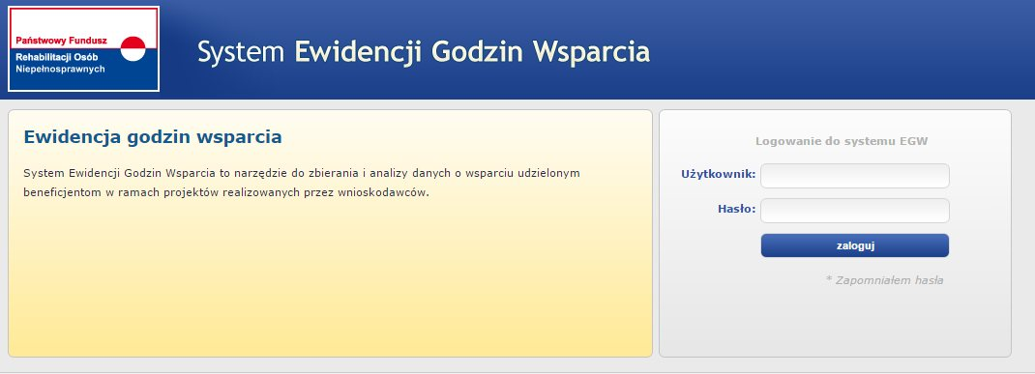
Następnie kliknąć w przycisk Zaloguj.
Jeżeli użytkownik loguje się po raz pierwszy do systemu EGW musi zmienić hasło podane przez administratora tworzącego konto lub wygenerowane przez system podczas tworzenia konta.
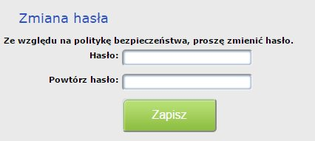
Po podaniu hasła spełniającego wymagania walidacyjne oraz poprawnym powtórzeniu hasła użytkownik zostaje zalogowany do systemu EGW. W przypadku, gdy podane przez użytkownika hasło nie spełnia wymogów zasad tworzenia haseł pojawi się odpowiedni komunikat (np. gdy hasło będzie zbyt krótkie – „Hasło musi zawierać, co najmniej 9 znaków”).
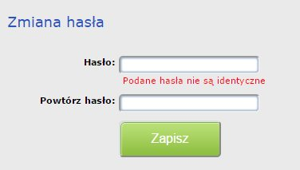
W przypadku, gdy użytkownik poda hasło identyczne do obecnie ustawionego, pojawi się komunikat: „Podane hasło musi być inne od obecnie ustawionego”.
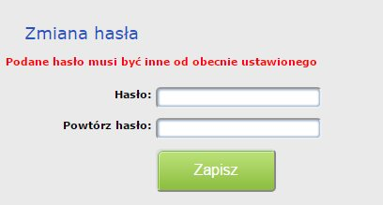
Podanie przez użytkownika hasła spełniającego kryteria, poprawne jego powtórzenie oraz wybranie przycisku Zapisz powoduje zmianę hasła oraz przeniesienie użytkownika na stronę startową systemu EGW.
Gdy użytkownik zapomni hasła, może skorzystać z przypomnienia. Należy kliknąć na napis *Zapomniałem hasło, znajdujący się na szarym tle, pod przyciskiem Zaloguj.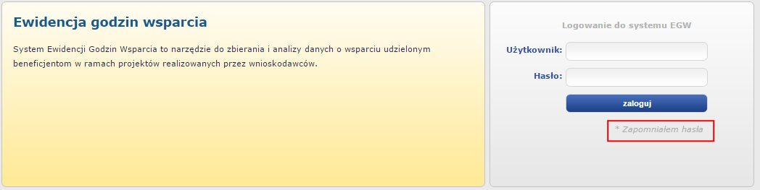
Po wykonaniu tej czynności pojawi się okno: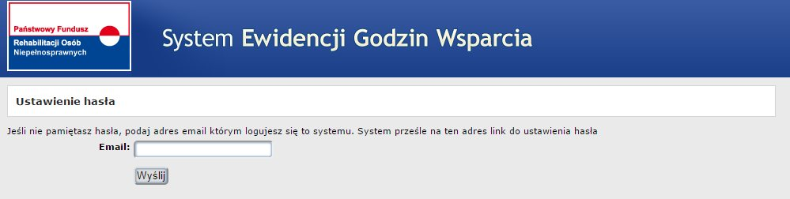
Należy wpisać przypisany do konta adres e-mail i kliknąć przycisk Wyślij. Na podany adres email zostanie wysłany email z linkiem aktywacyjnym.
Po zalogowaniu użytkownik uzyskuje widok strony głównej. Strona główna aplikacji zawiera zestaw „Podręcznych akcji”, które są skrótami do konkretnych modułów aplikacji (np. Przeglądaj dane projektodawców, Przeglądaj projekty, Beneficjenci, Pracownicy, Moje konto itd.).
Po 20 minutach braku aktywności użytkownik zostaje wylogowany z systemu. Po 16 minutach braku aktywności zostanie wyświetlony komunikat informujący o czasie pozostałym do wygaśnięcia sesji (licznik sekund).
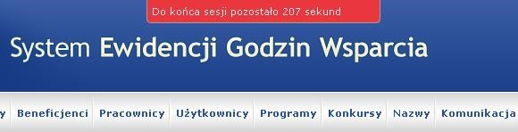

Pomoc i instrukcje w systemie EGW

Pomoc w menu Start
Pomoc w menu Start zawiera Wskazówki dotyczące poruszania się po EGW podzielone na sekcje: Ogólny opis aplikacji, Opis głównych elementów – listwa menu aplikacji (menu górne) i Lista najczęściej zadawanych pytań.
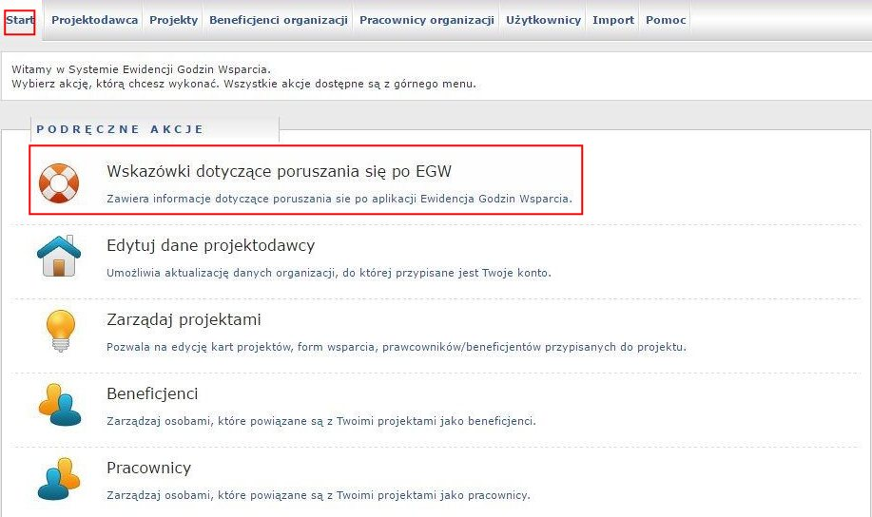

Pomoc kontekstowa
Pomoc kontekstowa pojawia się w różnych obszarach systemu EGW. Prezentowana jest na niebieskim tle i oznaczona literą „i” w prawym górnym rogu. Aby rozwinąć instrukcje pomocy kontekstowej użytkownik musi kliknąć w niebieskie pole.
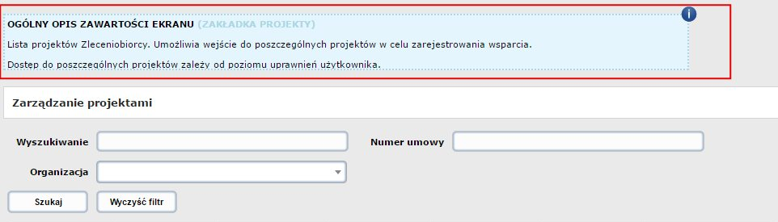

Zakładka Pomoc
W zakładce Pomoc w głównym menu znajdują się pliki z pomocą tematyczną.
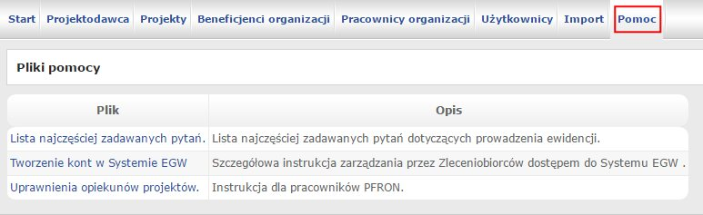

Zgłoś problem
W prawym, górnym rogu widoku znajduje się przycisk Zgłoś problem.
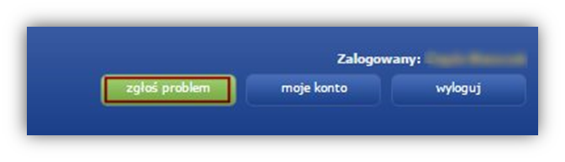
Po kliknięciu w niego pojawi się okno, w którym należy wybrać typ usterki: błędnie zablokowany projekt, problem z aplikacją lub inny. Następnie uzupełnić pole Opis usterki oraz z listy wybieranej wybrać typ przeglądarki (pole Twoja przeglądarka) i nacisnąć przycisk Wyślij.
Po wypełnieniu wszystkich pól i wysłaniu formularza pomocy użytkownik zobaczy komunikat: „Informacja została wysłana”, co oznacza, że dane zostały przekazane do pomocy technicznej PFRON.
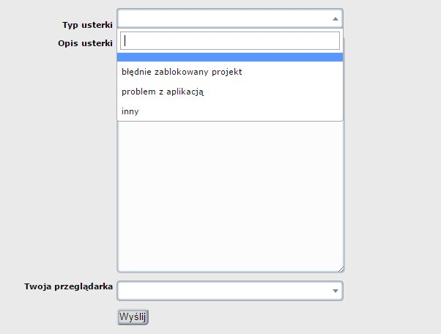

Komunikaty systemowe
W widoku Start, po prawej stronie pojawiają się komunikaty systemowe wprowadzone przez Administratora systemu.
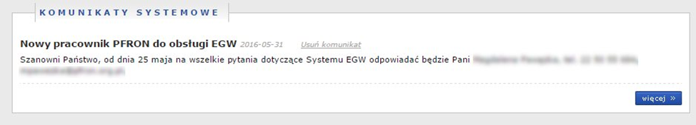

Administrator Organizacji (AO)
Konto Administratora Organizacji tworzy Administrator Systemu. Administrator Organizacji zarządza użytkownikami wszystkich projektów organizacji (w tym administratorami projektów), posiada dostęp do pełnych zasobów wszystkich projektów. Ten typ konta jest polecany przede wszystkim dla pracowników wykonujących w organizacji funkcje administracyjne i nadzorcze. Administrator Organizacji może również wykonywać operacje w projektach samodzielnie (np. rejestrować wsparcie).
Wygląd pulpitu dla AO przedstawia się następująco:
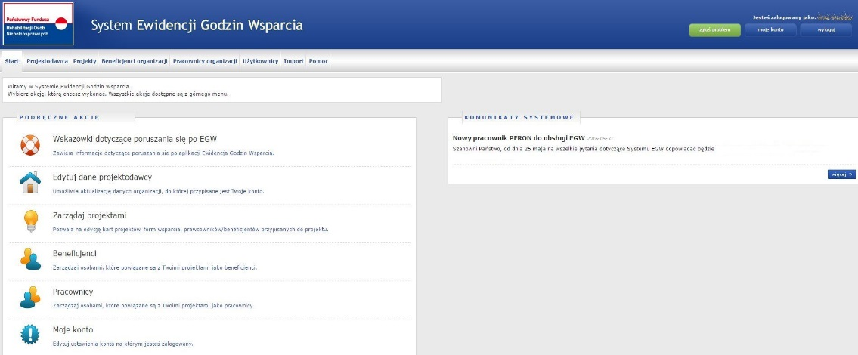
Użytkownik może zmienić hasło do swojego konta. Należy kliknąć w przycisk Moje konto, znajdujący się w prawym górnym rogu:
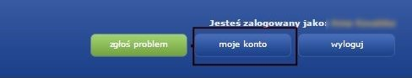
A następnie nacisnąć przycisk Hasło, znajdujący się pod danymi:
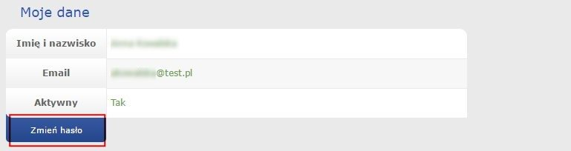
W następnym kroku użytkownik dwukrotnie wpisuje (w pole hasło i powtórz hasło) nowe hasło i klika przycisk Zapisz.

Zakładka Projektodawca
W tej zakładce AO może m.in. edytować dane organizacji, do której jest przypisany, oraz ma możliwość przejścia do zarządzania projektami danej organizacji.

Lista projektodawców
W celu wyszukania projektodawcy należy uzupełnić pole Wyszukiwanie fragmentem nazwy projektodawcy lub miasta oraz wybrać opcję Szukaj. Przycisk Wyczyść filtr służy do wyczyszczenia danych wprowadzonych w polu Wyszukiwanie oraz powoduje powrót do pełnej listy projektodawców.
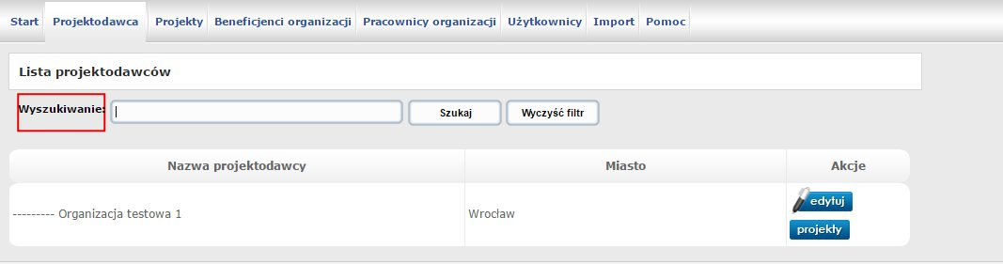

Edycja danych projektodawców
Opcja Edytuj umożliwia użytkownikowi edycję danych projektodawcy.
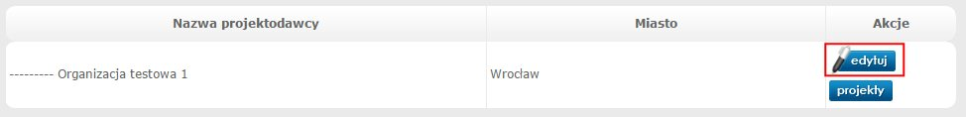
Po wejściu w edycję danych użytkownik ma możliwość zmiany projektodawcy za pomocą opcji Zmień wybór. Kliknięcie na przycisk Zmień wybór zabiera Użytkownika z powrotem do zakładki Projektodawca.
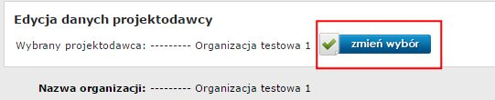
Nazwa organizacji, do której przypisany jest projektodawca oraz NIP są dla AO polami nieedytowalnymi. Użytkownik ma uprawnienia do edycji pozostałych pól: KRS, REGON, Miejscowość, Kod pocztowy, Ulica, Nr posesji, Nr lokalu, Województwo, Opiekun EGW (I), Telefon do opiekuna (I), Opiekun EGW (II), Telefon do opiekuna (II). Pola KRS oraz REGON są polami wymaganymi. W celu potwierdzenia oraz zapisania edytowanych danych należy wybrać przycisk Zapisz, znajdujący się na dole strony.
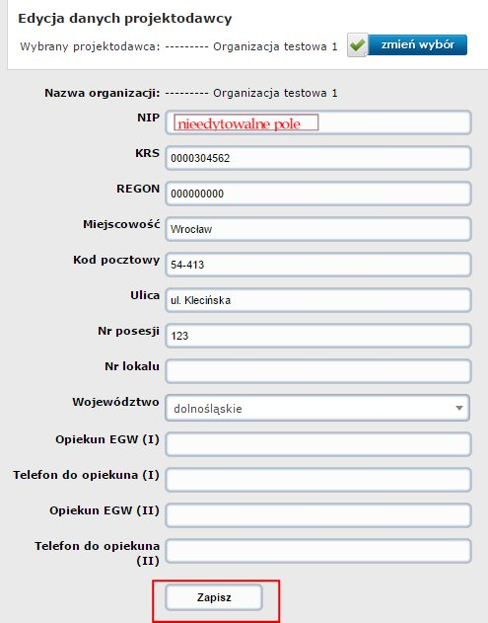

Projekty
W zakładce Projektodawca, przy nazwie projektodawcy, pod przyciskiem Edytuj, znajduje się przycisk Projekty – przenosi on do zakładki Projekty.
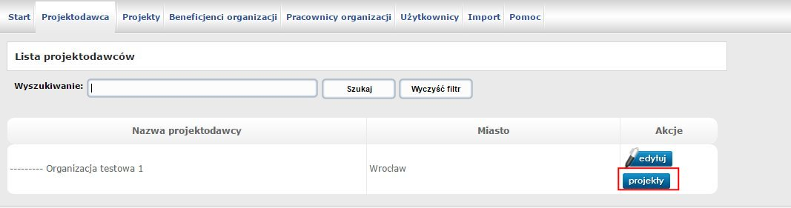

Zakładka Projekty
Po przejściu do zakładki Projekty AO otrzymuje widok Zarządzania projektami.
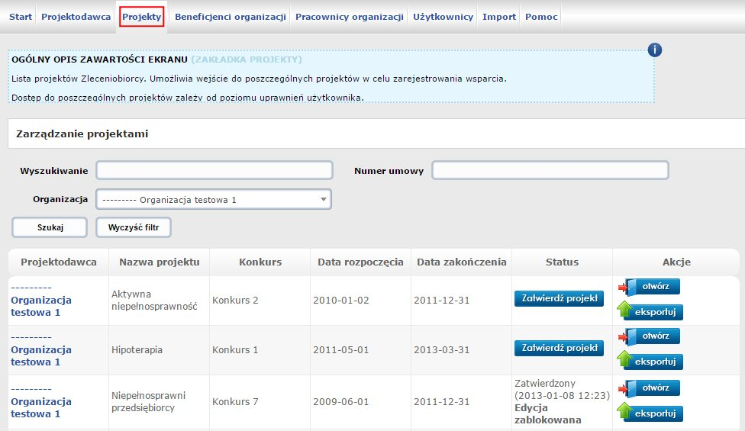

Wyszukiwanie projektów
W celu wyszukanie konkretnego projektu AO może skorzystać z opcji Wyszukiwanie. W polu Wyszukiwanie użytkownik wpisuje nazwę projektu, następnie wybiera przycisk Szukaj. Przycisk Wyczyść filtr służy do wyczyszczenia danych wprowadzonych wcześniej przez Użytkownika.
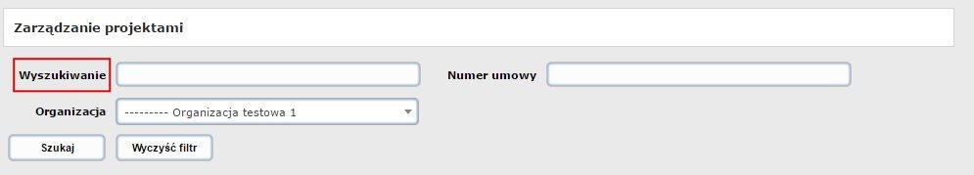
Tabela Zarządzanie projektami zawiera listę projektów z uwzględnieniem Projektodawcy, Nazwy projektu, Konkursu, Daty rozpoczęcia, Daty zakończenia, Statusu, Akcji.

Otwórz (edycja danych projektu)
Przycisk Otwórz w polu Akcje umożliwia przejście do edycji danych projektu.
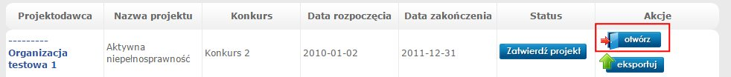
W kolejnym widoku użytkownik zobaczy następujące zakładki, zawierające informacje o projekcie: Podsumowanie, Karty projektu, Beneficjenci projektu, Pracownicy projektu, Podwykonawcy, Wsparcie, Rozliczenie i Raporty.
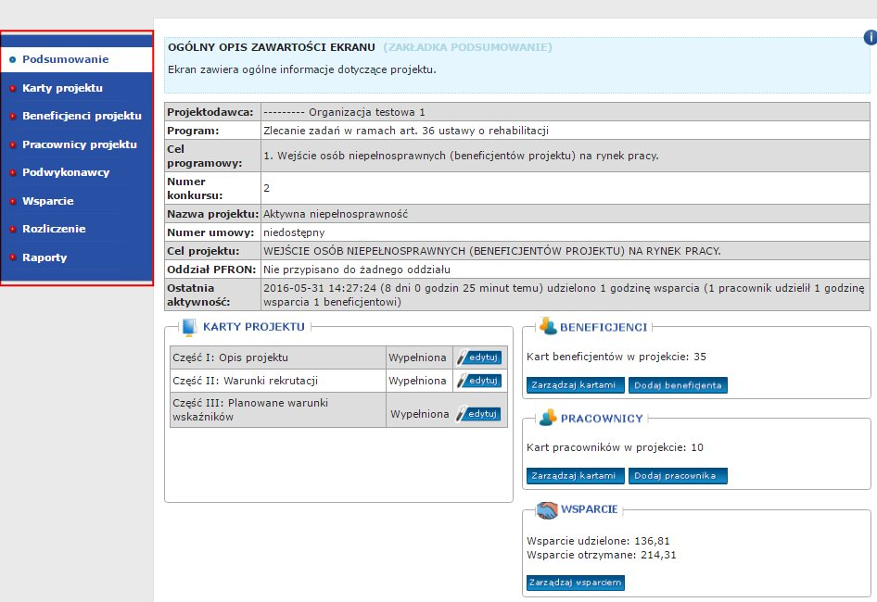

3.2.2.1. Podsumowanie
Zakładka Podsumowanie zawiera ogólne informacje dotyczące projektu, generowane z systemu Generator Wniosków. Są to następujące dane:
- Tabela z podstawowymi informacjami (Projektodawca, Program, Cel programowy, Numer konkursu, Nazwa projektu, Numer umowy, Cel projektu, Ostatnią aktywność w projekcie), 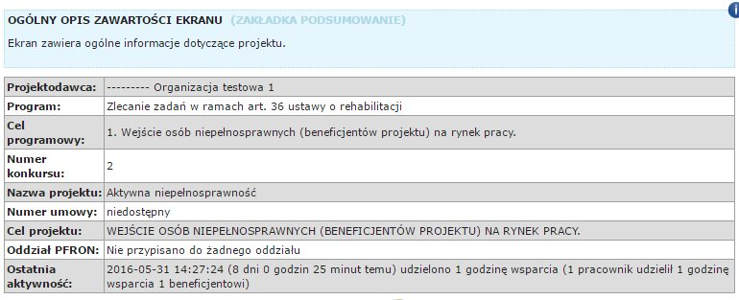

- Karty projektu
Po kliknięciu w przyciski Edytuj użytkownik przechodzi do zakładki Karty projektu, do edycji poszczególnych części: Opisu projektu, Warunków rekrutacji i Planowanych warunków wskaźników.
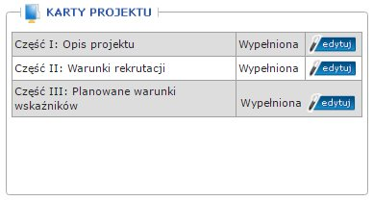
- Beneficjenci
Użytkownik może przejść do zakładki Beneficjenci projektu poprzez przycisk Zarządzaj kartami lub szybko dodać kolejnego beneficjenta (przycisk Dodaj beneficjenta).
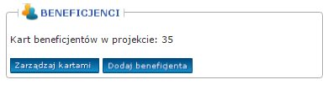
- Pracownicy
Użytkownik może przejść do zakładki Pracownik projektu poprzez przycisk Zarządzaj kartami lub szybko dodać kolejnego pracownika (przycisk Dodaj pracownika).
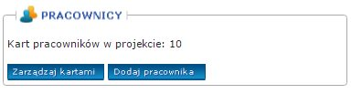
- Wsparcie
Po kliknięciu w przyciski Edytuj użytkownik przechodzi do zakładki Wsparcie.
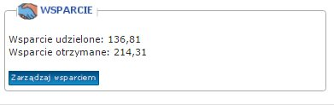

3.2.2.2. Karty projektu
W tej zakładce użytkownik ma podgląd do trzech sekcji projektu.
I. Opis projektu
W tej części AO ma podgląd do pól: Nazwa projektu, Cel projektu, Data rozpoczęcia, Data zakończenia, Wskaźnik rezultatu, Sposób pomiaru wskaźnika, Opis projektu, Zasady rekrutacji.
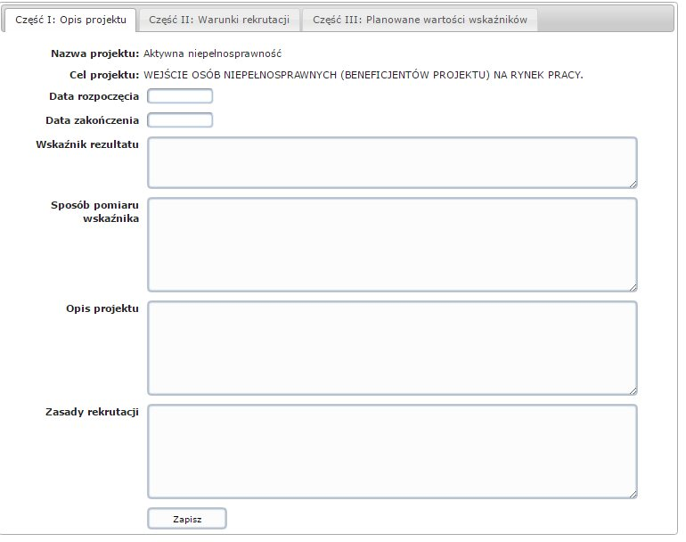
II. Warunki rekrutacji
Ta część zawiera 8 sekcji danych, do których użytkownik ma podgląd:
• Płeć beneficjentów: Liczba kobiet, Liczba mężczyzn, Bez znaczenia, Razem;
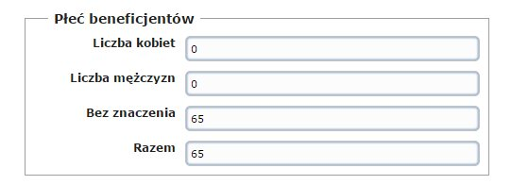
• Stopień niepełnosprawności: Znaczny stopień niepełnosprawności, Umiarkowany stopień niepełnosprawności, Lekki stopień niepełnosprawności, Orzeczenie o niepełnosprawności, Bez znaczenia, Razem;
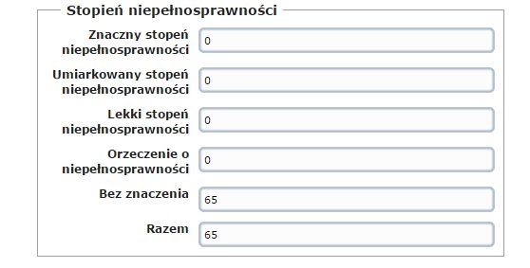
• Rodzaj niepełnosprawności: Narząd ruchu, Narząd słuchu, Narząd wzroku, Choroby psychiczne, Upośledzenie umysłowe, Ogólny stan zdrowia, Sprzężona, Autyzm, Inne, Bez znaczenia, Razem;
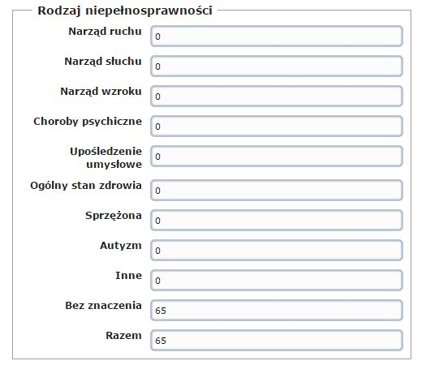
• Wykształcenie: Przed obowiązkiem szkolnym, Zajęcia rewalidacyjne, Niepełne podstawowe, Podstawowe, Gimnazjalne, Zawodowe, Średnie, Policealne, Wyższe, Bez znaczenia, Razem;
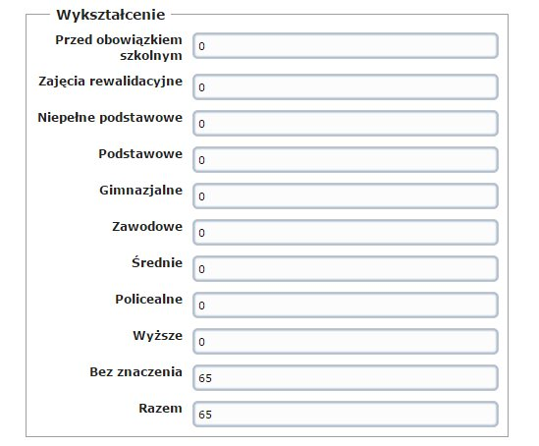
• Zatrudnienie: Nieaktywni zawodowo, Zatrudnieni i poszukujący pracy, Niezatrudnieni i poszukujący pracy, Bezrobotni, Zatrudnieni ZAZ, Zatrudnieni ZPCH, Otwarty rynek, Bez znaczenia, Razem;
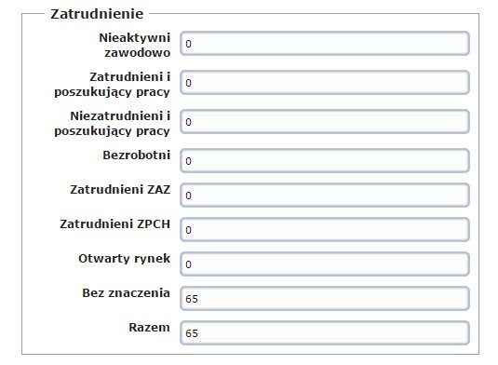
• Rejestracja w PUP: Zarejestrowani, Niezarejestrowani, Bez znaczenia, Razem;
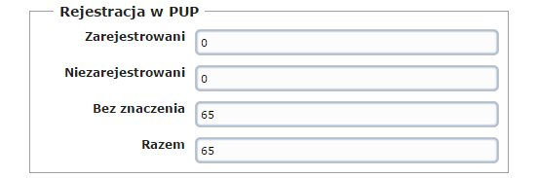
• Uczestnictwo w WTZ: Uczestnicy, Absolwenci, Nigdy, Bez znaczenia, Razem;
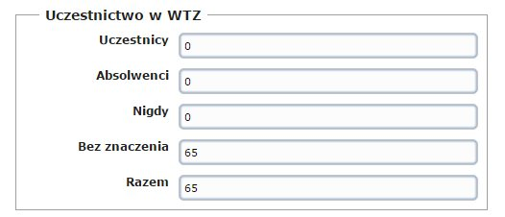
• Miejsce zamieszkania: Miasto do 20 tys. mieszkańców, Miasto od 20 do 50 tys. mieszkańców, Miasto od 50 do 100 tys. mieszkańców, Miasto powyżej 100 tys. mieszkańców, Wieś, Bez znaczenia, Razem.
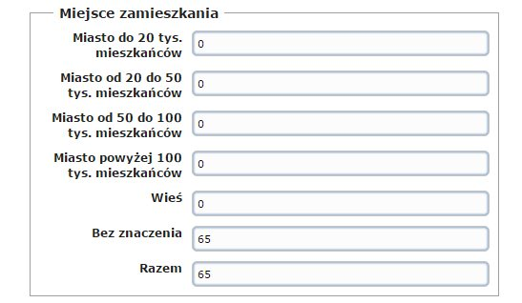
III. Planowane wartości wskaźników
Składa się z części: Okres finansowania i Podsumowanie. Użytkownik ma pogląd do wartości wskaźników planowanych przez projektodawcę we wniosku. W pierwszej części są to wartości wskaźników planowanych przez projektodawcę we wniosku:
- Zakładana we wniosku liczba beneficjentów ostatecznych
- Zakładana we wniosku wartość wskaźnika rezultatu w osobach,
- Kwota projektu (we wniosku)
- Kwota dofinansowania ze środków PFRON (we wniosku).
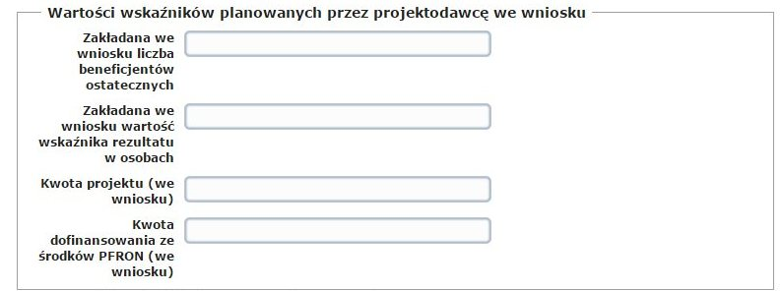
W drugiej części są to wartości wskaźników zawartych w umowie:
- Zakładana w umowie liczba beneficjentów ostatecznych,
- Zakładana w umowie wartość wskaźnika rezultatu w osobach,
- Kwota projektu (w umowie)
- Kwota dofinansowania ze środków PFRON (w umowie).
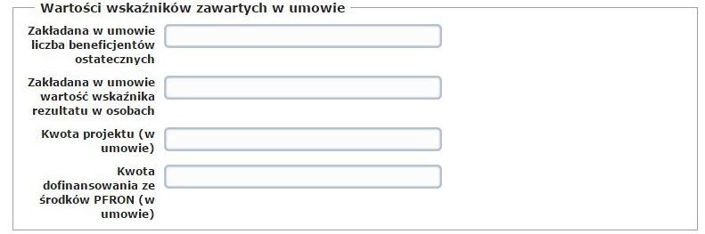

3.2.2.3. Beneficjenci projektu
W tej zakładce AO może dodać nowego beneficjenta, stworzyć jego kartę oraz edytować dane.

3.2.2.3.1. Tworzenie karty beneficjenta
Za pomocą przycisku Stwórz kartę beneficjenta użytkownik przechodzi do strony Tworzenie karty beneficjenta, gdzie może stworzyć kartę dla beneficjenta, który został wcześniej utworzony w Systemie EGW, nie został jednak przypisany do żadnego projektu.
Użytkownik wybiera z listy beneficjenta (lub beneficjentów), dla których należy utworzyć karty beneficjentów w projekcie (dodać ich do projektu). Opcjonalnie podaje grupę, do której mają być przypisani. Służy mu do tego opcja Wyszukiwanie z polem tekstowym, w które wpisuje imię, nazwisko lub numer PESEL beneficjenta, wybierając następnie opcję Szukaj. W celu wyczyszczenia pola wyszukiwania użytkownik korzysta z opcji Wyczyść filtr. 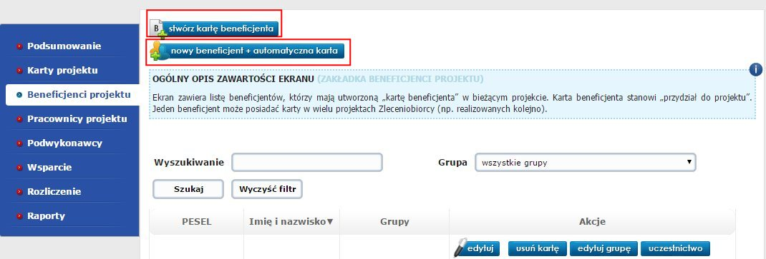
Aby utworzyć kartę beneficjentowi należy skorzystać z przycisku Stwórz kartę beneficjenta. A następnie użytkownik może wyszukać beneficjenta/beneficjentów po numerze PESEL lub nazwisku. Następnie zaznacza checkboksem swój Wybór i potwierdza przyciskiem Dodaj wybranych beneficjentów.
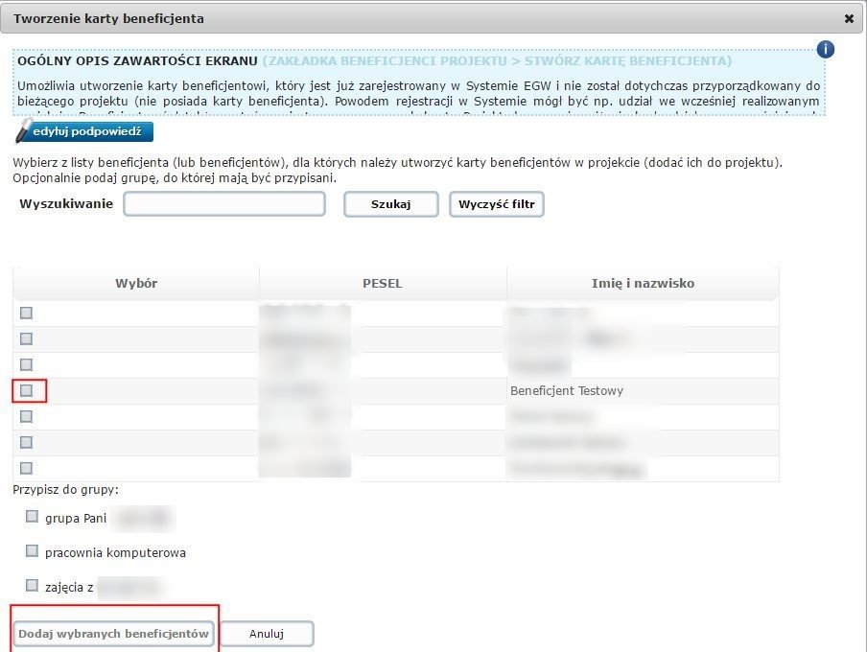
Następnie Administrator Organizacji otrzymuje komunikat: „Karta beneficjenta została założona”.

3.2.2.3.2. Tworzenie nowego beneficjenta i automatycznej karty
Opcja Nowy beneficjent + automatyczna karta służy użytkownikowi do dodania nowego beneficjenta, którego jeszcze nie ma w systemie, do danego projektu oraz stworzenia jego karty. Po kliknięciu w przycisk Nowy beneficjent + automatyczna karta otwiera się nowe okno Nowy beneficjent z automatyczną kartą: Zarządzanie beneficjentami.
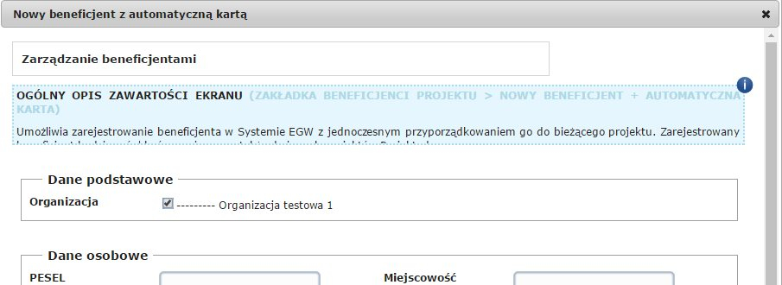
Pola zawarte w tej opcji podzielone są na trzy sekcje:
• Dane podstawowe: Organizacja (AO ma możliwości jedynie zaznaczenia organizacji, do której jest przypisany, nie ma możliwości zmiany organizacji)
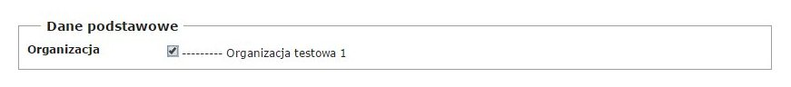
• Dane osobowe: PESEL, Imię, Nazwisko, Województwo, Kod, Miejscowość, Adres zamieszkania (ulica), Data urodzenia (pole wypełnia się automatycznie po wpisaniu nr PESEL), Ulica,
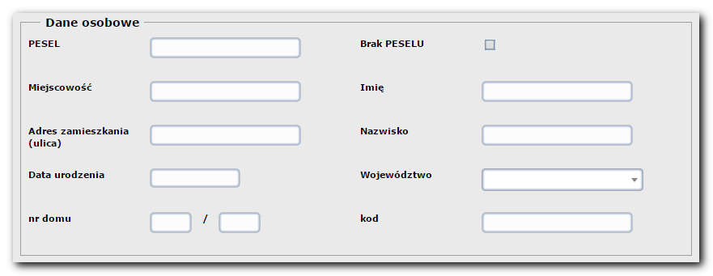
W przypadku braku numeru PESEL, należy zaznaczyć odpowiedni checkbox Brak numeru PESEL. System wyświetli komunikat:
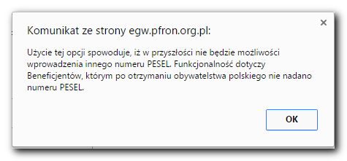
• Charakterystyka: Płeć (pole wypełnia się automatycznie po wpisaniu nr PESEL), Zatrudnienie, Rodzaj niepełnosprawności, Rejestracja w PUP, Stopień niepełnosprawności, Wykształcenie, Zamieszkanie, Uczestnictwo w WTZ, Uwagi
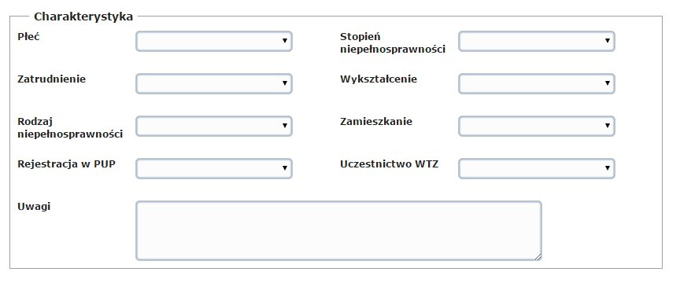
Beneficjent, który ukończył 16 rok życia nie może mieć wskazanego orzeczenia bez stopnia niepełnosprawności. Jeżeli już takie posiada, gdyż było nadane wcześniej, to niemożliwa będzie edycja danych beneficjenta bez zmiany typu orzeczenia.
W przeciwnym wypadku, gdy beneficjent ukończył 16 lat, a dalej będzie podane orzeczenie o niepełnosprawności użytkownik zostanie powiadomiony odpowiednim komunikatem po przejściu do edycji danych beneficjenta:
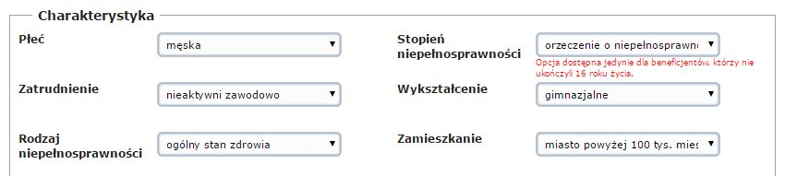
Po wypełnieniu wszystkich wymaganych pól oraz wyborze opcji Zapisz - utworzony zostaje nowy beneficjent wraz z kartą, a użytkownik otrzymuje komunikat: „Zapisano beneficjenta”.
Tabela w zakładce Beneficjenci projektu zawiera listę beneficjentów z uwzględnieniem numeru PESEL, Imienia i nazwiska oraz Grup.
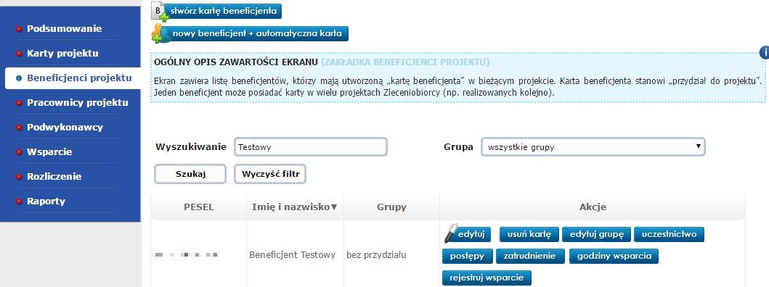
Obok tych danych tabela zawiera także pole Akcje wraz z opcjami:
• Edytuj
Opcja Edytuj umożliwia Użytkownikowi edycję danych beneficjenta w karcie. AO może edytować pola: PESEL, Imię, Nazwisko, Województwo, Kod, Miejscowość, Adres zamieszkania (ulica), Data urodzenia, Ulica, Płeć, Zatrudnienie, Rodzaj niepełnosprawności, Rejestracja w PUP.

Zmiany użytkownik zatwierdza przyciskiem Zapisz.

Zmiany w danych beneficjenta są archiwizowane w sekcji Dane archiwalne. Wyświetla on tabelę z imieniem i nazwiskiem użytkownika, jego numerem PESEL, miejscowością i datą/okresem funkcjonowania w systemie danych, które zostały zmienione.
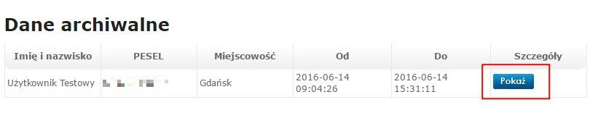
Po kliknięciu w przycisk Pokaż wyświetli się okno z podglądem danych i okresem ich obowiązywania.
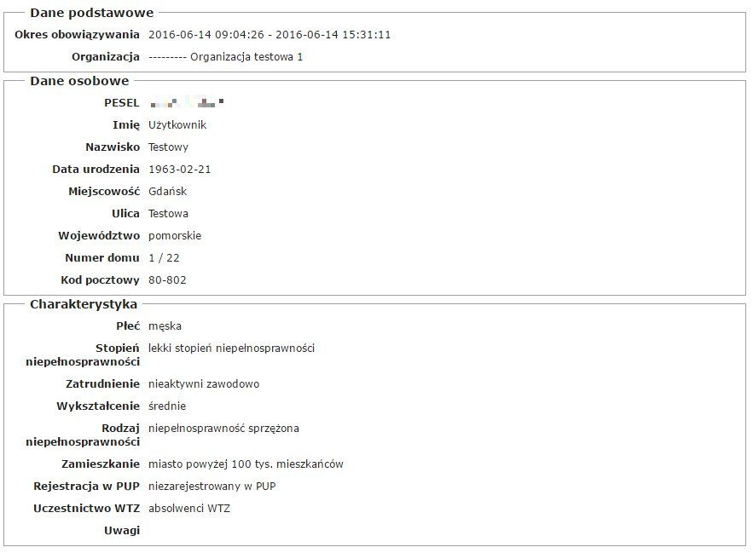
• Usuń kartę
Po kliknięciu w przycisk Usuń kartę Użytkownik otrzymuje komunikat:
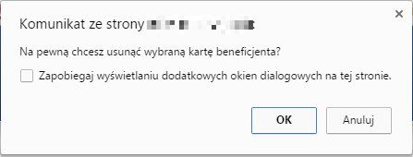
Po wybraniu opcji OK pojawi się komunikat: „Usunięto kartę beneficjenta”.
Usunięcie karty beneficjenta nie jest możliwe, jeśli do karty są przypisane godziny wsparcia. W takiej sytuacji użytkownik otrzymuje komunikat: „Dla wybranej karty przypisane są godziny wsparcia. Karta nie może zostać usunięta”.
• Edytuj grupę
Przycisk Edytuj grupę otwiera stronę Edycja grupy beneficjenta, gdzie użytkownik ma możliwość przypisania beneficjenta do grupy lub utworzenia nowej grupy.
W sekcji Nowa grupa użytkownik tworzy nową grupę. W tym celu w polu Nazwa grupy użytkownik wpisuję nazwę grupy, następnie wybiera opcję Zapisz.
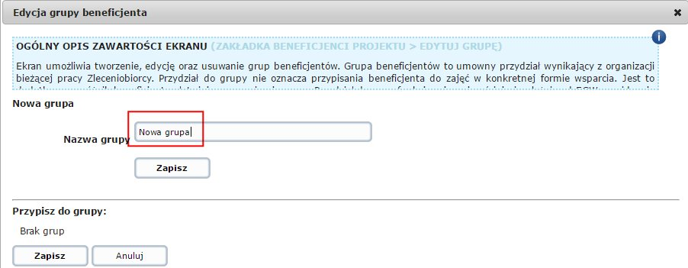
Nowa grupa pojawia się na liście grup do wyboru w drugiej sekcji strony.
Aby przypisać beneficjenta do grupy Użytkownik zaznacza checkboksem wybraną grupę na liście, następnie wybiera opcję Zapisz.
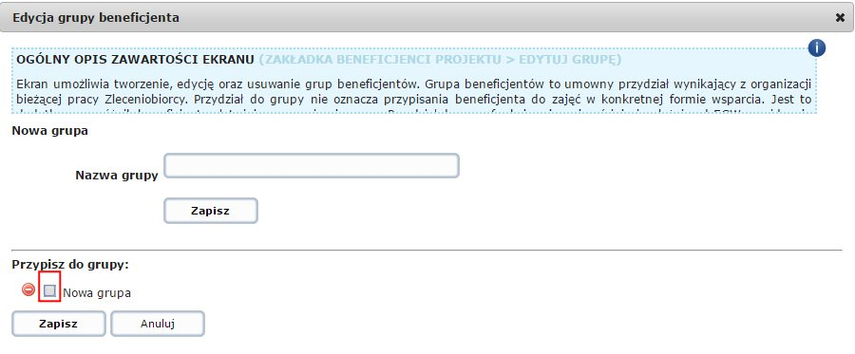
Po zapisaniu użytkownik otrzymuje komunikat „Edycja grup zakończona pomyślnie”. Do usunięcia grupy z listy służy czerwony przycisk znajdujący się po lewej stronie nazwy grupy.
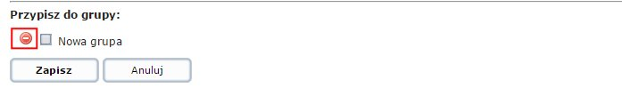
• Uczestnictwo
Przycisk Uczestnictwo otwiera stronę Edycja karty beneficjenta (dane szczegółowe). Pierwsza z zakładek – Uczestnictwo - zawiera pola do uzupełnienia:
• Data rekrutacji,
• Data odejścia przed terminem wynikającym z IPD,
• Przyczyna odejścia.
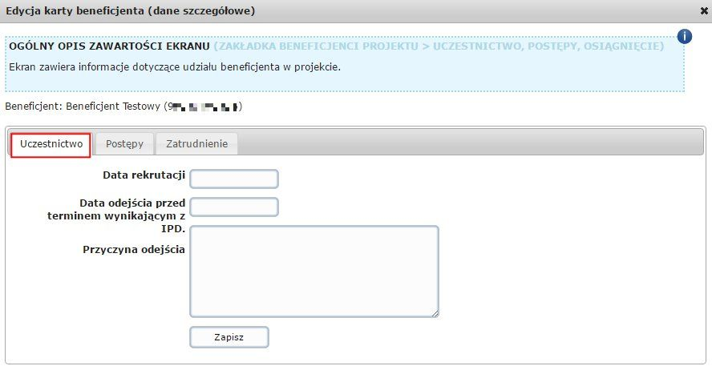
Wprowadzone lub edytowane informacje należy zatwierdzić przyciskiem Zapisz.
Zakładka Postępy zawiera notatki o postępach beneficjenta oraz przycisk Zapisz, którym Użytkownik potwierdza dodanie notatki.
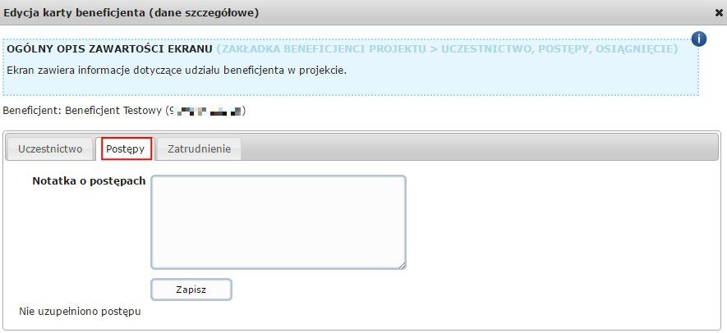
Do zakładki Postępy użytkownik może przejść także bezpośrednio z zakładki Beneficjenci projektu przy pomocy przycisku Postępy.
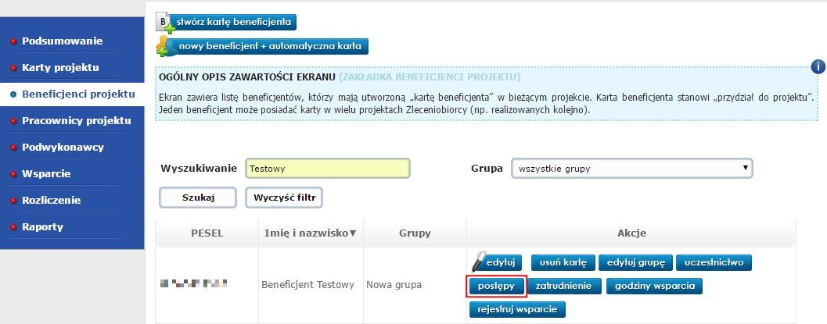
Zakładka Zatrudnienie zawiera informacje dotyczące zatrudnienia beneficjenta:
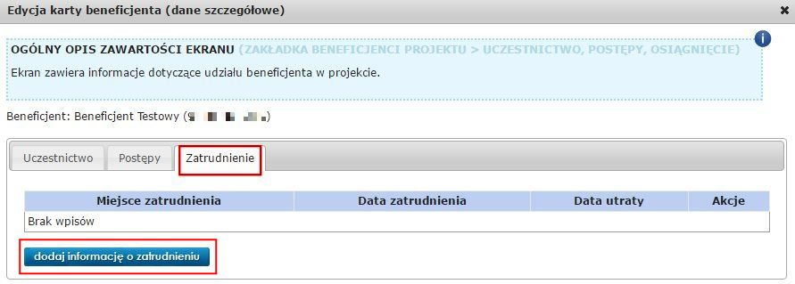
Aby dodać/edytować informacje o zatrudnieniu lub osiągnięciach należy kliknąć w przycisk Dodaj informację o zatrudnieniu. W polach zakładki AO wpisuje/edytuje informację: Data zatrudnienie, Miejsce zatrudnienia, Uwagi, Data utraty zatrudnienia.
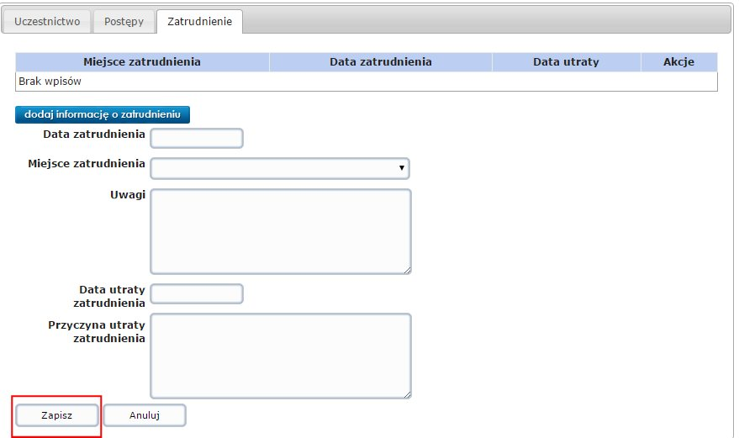
Wprowadzone informacje zatwierdza przyciskiem Zapisz. Po dodaniu informacji o zatrudnieniu pojawi się ona na liście w zakładce Zatrudnienie.
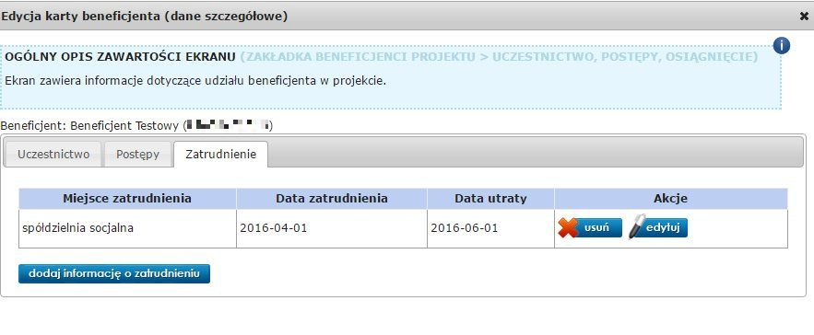
Aby usunąć informację o zatrudnieniu należy wybrać przycisk Usuń.
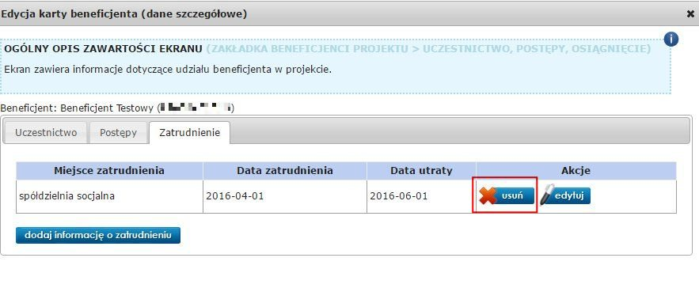
Natomiast, aby zmienić informacje o danym zatrudnieniu przycisk Edytuj.
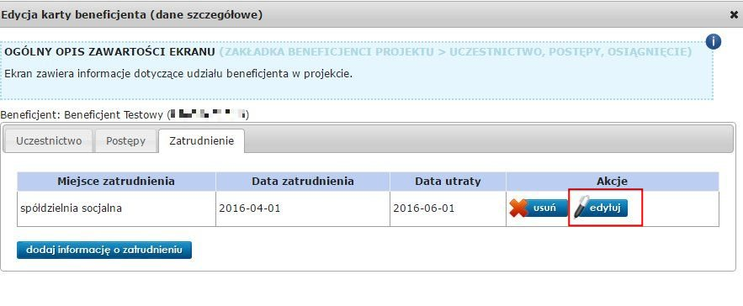
Do zakładki Zatrudnienie użytkownik może przejść także bezpośrednio z zakładki Beneficjenci projektu za pomocą przycisku Zatrudnienie.
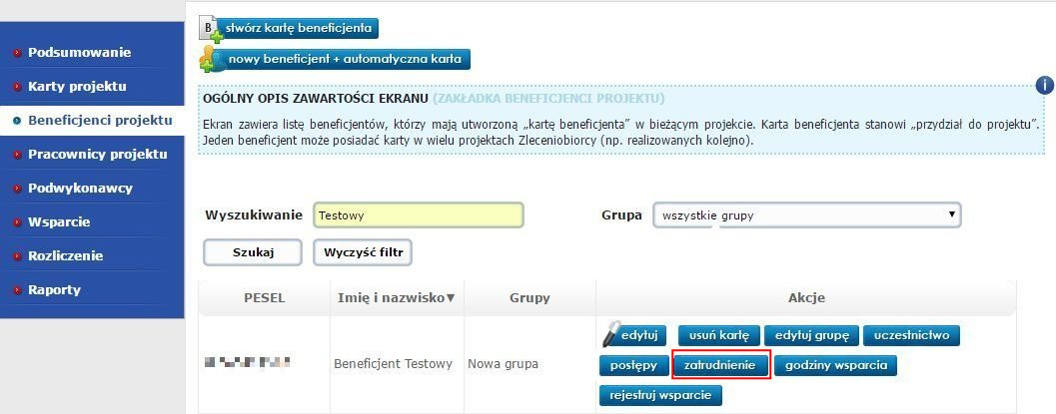
W zależności od konkursu zamiast zakładki Zatrudnienie pojawia się zakładka Osiągnięcie.
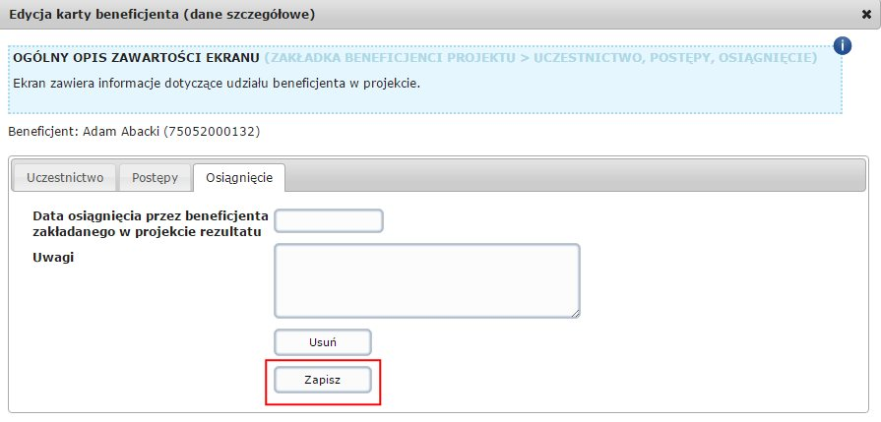
W polach zakładki AP wpisuje/edytuje informację: Data osiągnięcia przez beneficjenta zakładanego w projekcie rezultatu, Uwagi. Wprowadzone informacje zatwierdza przyciskiem Zapisz.
• Godziny wsparcia
Przycisk Godziny wsparcia otwiera okno zawierające sekcję wyszukiwania wsparcia podając zakres czasowy Data od i Data do. W celu wyszukania wsparcia Użytkownik wypełnia oba pola, wybierając następnie przycisk Szukaj. Opcja Wyczyść filtr usuwa dane wprowadzone przez Użytkownika w obu polach.
Okno zawiera także drugą sekcję - z danymi o wsparciu. Jeżeli do danego beneficjenta nie są przypisane jeszcze godziny wsparcia użytkownik ma jedynie podgląd pustej tabeli z informacją „Brak godzin wsparcia”. Należy wtedy uzupełnić dane bezpośrednio z zakładki Beneficjenci projektu za pomocą przycisku Rejestruj wsparcie.
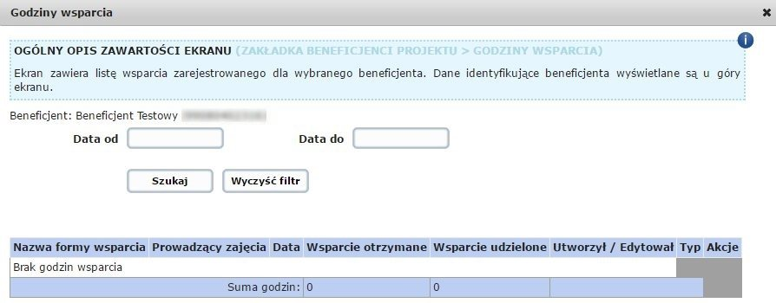
Natomiast, jeśli beneficjent ma przypisane godziny wsparcia, tabela zawiera dane o wsparciu z uwzględnieniem: Nazwy formy wsparcia, Prowadzącego zajęcia, Daty, Wsparcia otrzymanego, Wsparcia udzielonego, Typu oraz Akcji z przyciskami (Edytuj, Usuń, Utwórz identyczne).
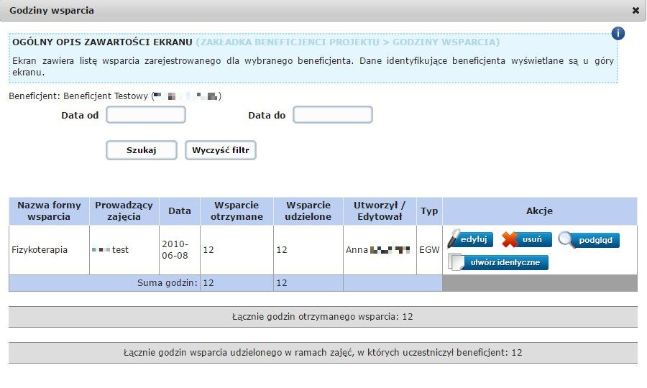
Tabela Godziny wsparcia zawiera informację o sumie godzin. Pod tabelą natomiast dodatkowo znajdują się informacje o łącznej liczbie godzin otrzymanego wsparcia oraz o łącznej liczbie godzin wsparcia udzielonego beneficjentowi.
AKCJA: EDYTUJ
Opcja Edytuj otwiera okno Edycja godzin wsparcia i umożliwia Użytkownikowi edycję zarejestrowanych godzin wsparcia: Nazwy formy wsparcia, Pracowników, Grup, Beneficjentów, Opisu zajęć, Daty, Liczby godzin wsparcia. Do zapisu wprowadzonych zmian służy przycisk Zapisz.
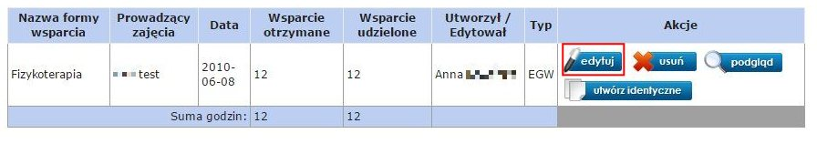
W oknie Edycja godzin wsparcia użytkownik może dodawać/usuwać pracowników i beneficjentów za pomocą przycisków ze strzałkami usytuowanych pomiędzy polami z nazwiskami. Należy kliknąć na nazwisko danego pracownika/beneficjenta a następnie na strzałkę we właściwym kierunku.
Przyciski ze strzałkami pojedynczymi służą do przeniesienia nazwiska jednego pracownika/beneficjenta z jednego pola do drugiego, zgodnie z kierunkiem strzałki.
Przyciski ze strzałkami podwójnymi służą do przeniesienia wszystkich lub wybranych (zaznaczonych poprzez kliknięcie) nazwisk pracowników/beneficjentów/grup beneficjentów z jednego pola do drugiego, zgodnie z kierunkiem strzałek.
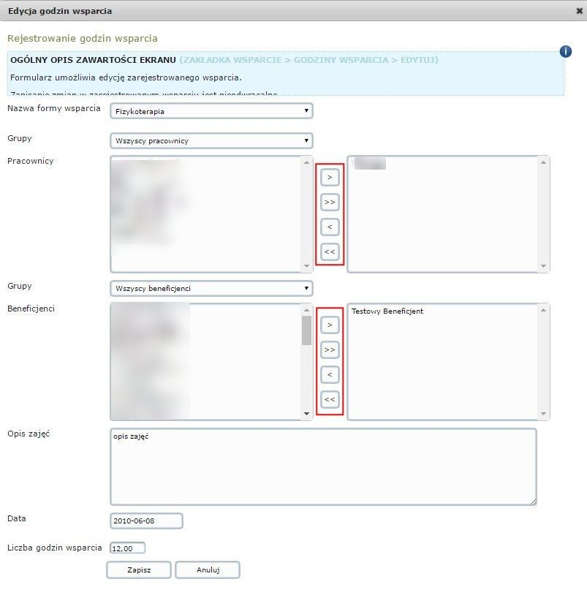
W przypadku indywidualnej formy wsparcia można dodać tylko jednego beneficjenta. Przy próbie dodania kolejnego i zapisie pojawi się komunikat: „W indywidualnej formie wsparcia można dodać tylko jednego beneficjenta!”.
Zmiany w Edycji godzin wsparcia użytkownik zatwierdza przyciskiem Zapisz.
AKCJA: USUŃ
Do usunięcia wcześniej zarejestrowanego wsparcia służy przycisk Usuń.
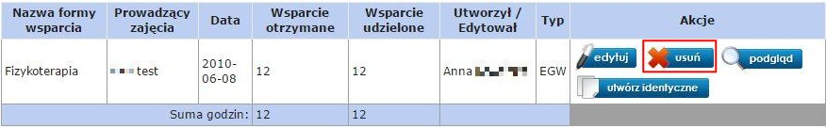
Po wyborze tej opcji Użytkownik otrzymuje komunikat:
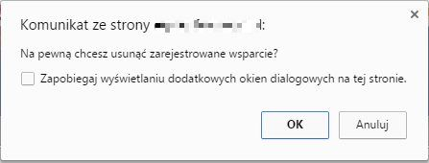
W celu potwierdzenia chęci usunięcia zarejestrowanego wsparcia Użytkownik wybiera OK. Po wybraniu tej opcji użytkownik wróci do podstawowego widoku zakładki Godzin wsparcia.
AKCJA: PODGLĄD
Przycisk Podgląd umożliwia szybki podgląd podstawowych informacji o wsparciu, daty dodania beneficjenta do danej formy wsparcia oraz osoby, która tworzyła/modyfikowała to wsparcie.
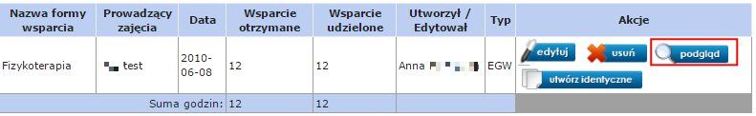
Po wykonaniu tej czynności użytkownik zobaczy następujący widok:
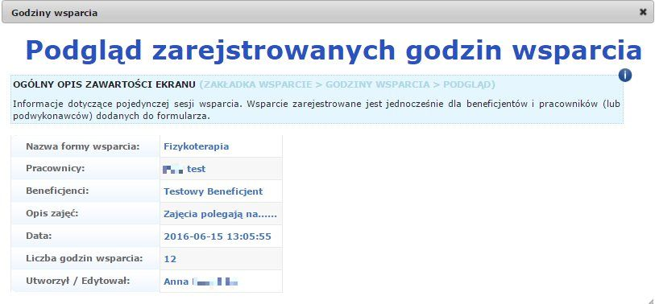
AKCJA: UTWÓRZ IDENTYCZNE
Akcja Utwórz identyczne powoduje skopiowanie godzin wsparcia. Po wyborze tej opcji otwiera się okno Kopiowanie godzin wsparcia ze wszystkimi danymi zarejestrowanego wsparcia, które Użytkownik chce skopiować.
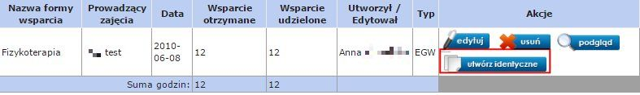
Za pomocą opcji Powiel wsparcie użytkownik może dodać do 30 dat świadczonego wsparcia – zapiszą się one nad przyciskiem Powiel wsparcie. Po kliknięciu w przycisk Powiel wsparcie pojawia się dodatkowe pole oznaczone Data 2 (Data 3, Data 4... itd.), w którym Użytkownik wybiera kolejną datę z kalendarza. Daty można usunąć za pomocą ikony X.
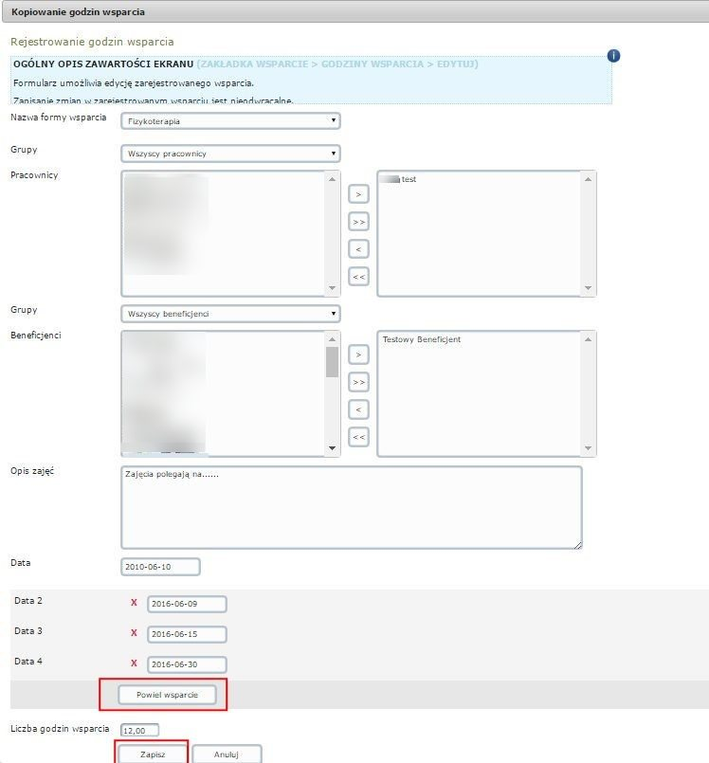
Użytkownik może także zmodyfikować dane wsparcia (pracowników, beneficjentów, ilość godzin, opis zajęć). Użytkownik potwierdza kopiowanie wsparcia przyciskiem Zapisz. Po tej czynności pojawi się komunikat:
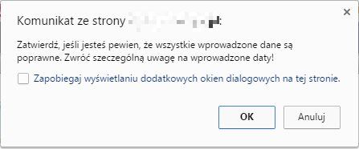
W ten sposób stworzone godziny wsparcia będą widoczne w zakładce Beneficjent, po kliknięciu w przycisk Godziny wsparcia.
• Rejestruj wsparcie
Przycisk Rejestruj wsparcie służy do zarejestrowania nowego wsparcia i otwiera okno Rejestracja godzin wsparcia. W celu zarejestrowania wsparcia Użytkownik podaje następujące dane:
- Nazwa formy wsparcia – Użytkownik wybiera nazwę wsparcie z listy rozwijanej,
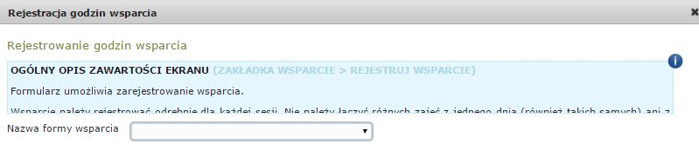
- Pracownicy – Użytkownik przenosi nazwiska wybranych pracowników z lewego pola (lista pracowników projektu) do prawego pola (pracownicy udzielający wsparcia) używając w tym celu przycisków ze strzałkami (opisane powyżej w AKCJE: EDYTUJ).
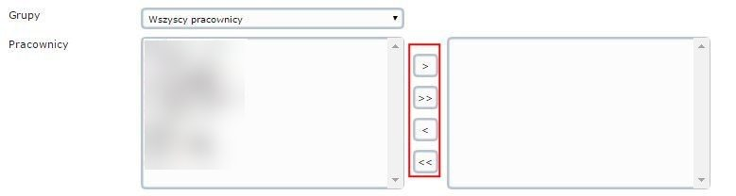
- Grupy – grupy pracowników lub beneficjentów użytkownik wybiera grupę z listy rozwijanej;
- Beneficjenci – Użytkownik przenosi nazwiska wybranych beneficjentów z lewego pola (lista beneficjentów projektu) do prawego pola (beneficjenci, którym udzielone jest wsparcie) używając w tym celu przycisków ze strzałkami (opisane powyżej w AKCJE: EDYTUJ).
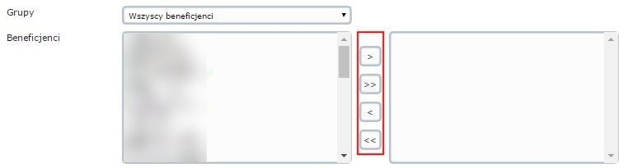
- Opis zajęć – Użytkownik podaje opis zajęć w polu tekstowym;
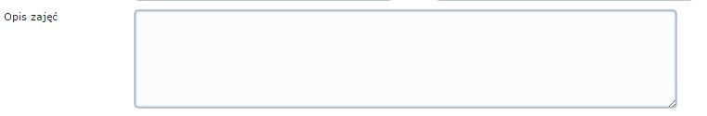
- Data – Użytkownik wybiera datę z kalendarza,
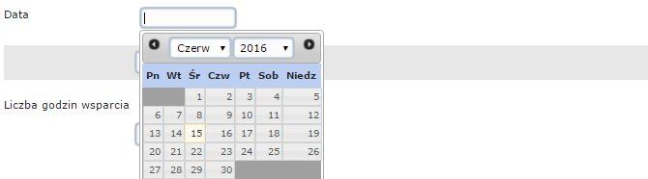
- Liczba godzin wsparcia – Użytkownik podaje liczbę godzin wsparcia

Dodatkowo, między polem Data a polem Liczba godzin wsparcia , gdzie Użytkownik znajduje się przycisk Powiel (więcej na ten temat powyżej w AKCJA: UTWÓRZ IDENTYCZNE).
Aby zapisać dane użytkownik wybiera przycisk Zapisz.

3.2.2.4. Pracownicy projektu
W tej zakładce AO może dodać nowego pracownika, stworzyć jego kartę oraz edytować dane.

3.2.2.4.1. Tworzenie karty pracownika
Za pomocą przycisku Stwórz kartę pracownika użytkownik przechodzi do strony Tworzenie karty pracownika, gdzie może stworzyć kartę dla pracownika, który został wcześniej utworzony w Systemie EGW, ale nie został jednak przypisany do żadnego projektu.
Użytkownik wybiera z listy pracownika, dla których należy utworzyć kartę pracownika danej organizacji w projekcie (dodać ich do projektu). Opcjonalnie podaje grupę, do której mają być przypisani. Służy mu do tego opcja Wyszukiwanie z polem tekstowym, w które wpisuje imię, nazwisko lub numer PESEL pracownika, wybierając następnie opcję Szukaj. W celu wyczyszczenia pola wyszukiwania użytkownik korzysta z opcji Wyczyść filtr.
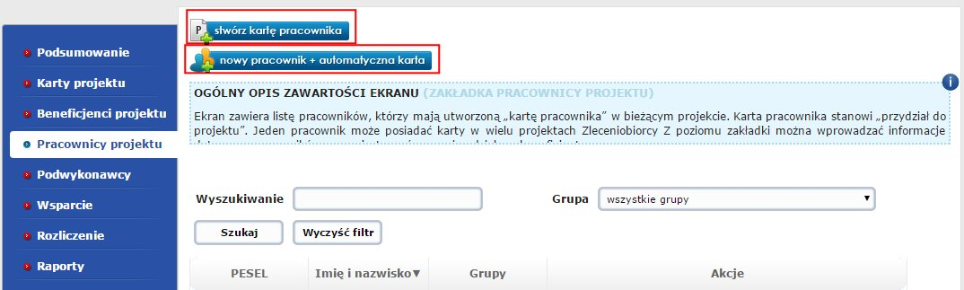
Aby utworzyć kartę pracownikowi należy skorzystać z przycisku Stwórz kartę pracownika. A następnie użytkownik może wyszukać pracownika po numerze PESEL lub nazwisku. Następnie zaznacza checkboksem swój Wybór, wybiera Formę zatrudnienia z listy rozwijanej, uzupełnia pole Rola w projekcie i potwierdza przyciskiem Dodaj wybranych pracowników. Po wykonanej czynności pojawia się komunikat: „Karta pracownika została założona”.
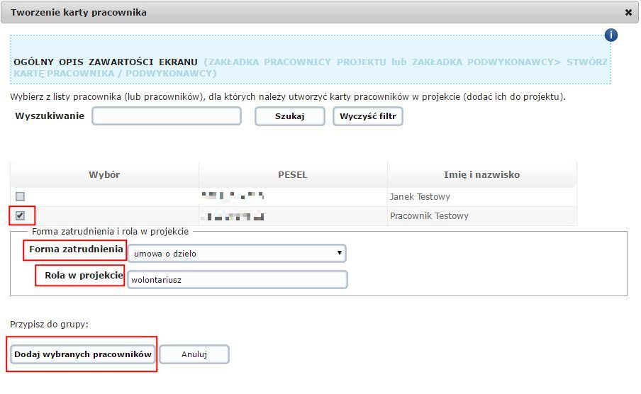

3.2.2.4.2. Tworzenie nowego pracownika i automatycznej karty
Opcja Nowy pracownik + automatyczna karta służy użytkownikowi do dodania nowego pracownika, którego jeszcze nie ma w systemie, do danego projektu oraz stworzenia jego karty. Po kliknięciu w przycisk Nowy pracownik + automatyczna karta otwiera się nowe okno Nowy pracownik z automatyczną kartą: Zarządzanie pracownikami.
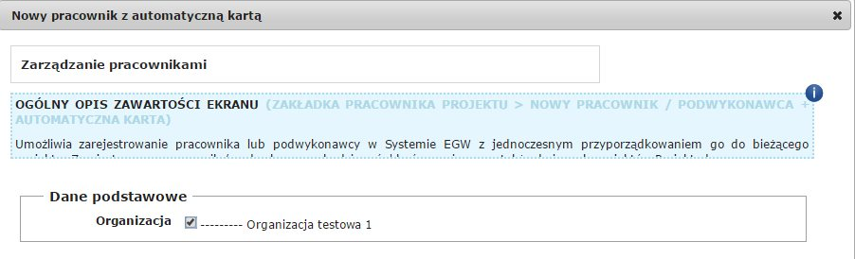
Pola zawarte w tej opcji podzielone są na trzy sekcje:
• Dane podstawowe: Organizacja (AO zaznacza checkboksem organizację, do której dany pracownik jest przypisany)
• Dane osobowe: Rodzaj pracownika (Pracownik projektu), PESEL, Imię, Nazwisko,
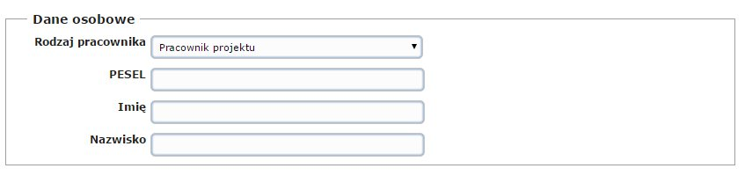
• Charakterystyka: Wykształcenie (lista rozwijana), Forma zatrudnienia (lista rozwijana), Rola w projekcie.
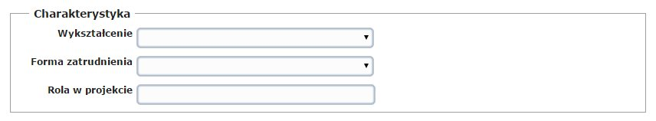
Po wypełnieniu wszystkich wymaganych pól oraz wyborze opcji Zapisz - utworzony zostaje nowy beneficjent wraz z kartą, a użytkownik otrzymuje komunikat: „Zapisano pracownika”.
Tabela w zakładce Pracownicy projektu zawiera listę pracowników z uwzględnieniem numeru PESEL, Imienia i nazwiska oraz Grup.
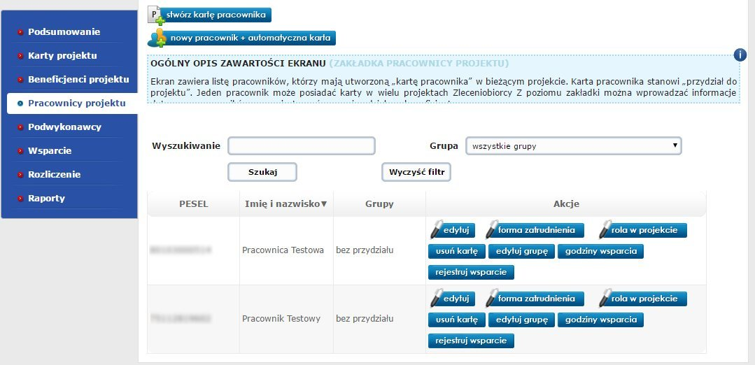
Obok tych danych tabela zawiera także pole Akcje wraz z opcjami:
• Edytuj
Opcja Edytuj umożliwia Użytkownikowi edycję danych pracownika w karcie. AO może edytować pola: Organizacja, Rodzaj pracownika, PESEL, Imię, Nazwisko, Wykształcenie, Wolontariusz zagraniczny. A w przypadku rodzaju pracownika – Podmiot zewnętrzny pól: Nazwa firmy, Forma prawna, NIP.
Zmiany użytkownik zatwierdza przyciskiem Zapisz.

Zmiany w danych pracownika są archiwizowane w sekcji Dane archiwalne. Wyświetla on tabelę z imieniem i nazwiskiem użytkownika, jego numerem PESEL/NIP i datą/okresem funkcjonowania w systemie danych, które zostały zmienione.
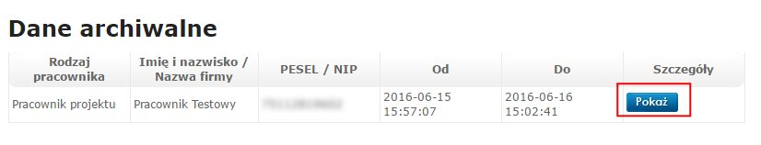
Po kliknięciu w przycisk Pokaż wyświetli się okno z podglądem danych i okresem ich obowiązywania.
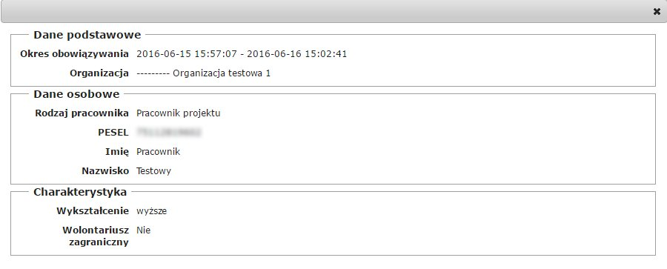
• Forma zatrudnienia
Opcja Forma zatrudnienia otwiera okno Zarządzanie pracownikami dotyczące formy zatrudnienia pracownika. W nagłówku karty znajduje się informacja o wybranym pracowniku. AO ma możliwość edycji formy zatrudnienia pracownika w sekcji Forma zatrudnienia i rola w projekcje.
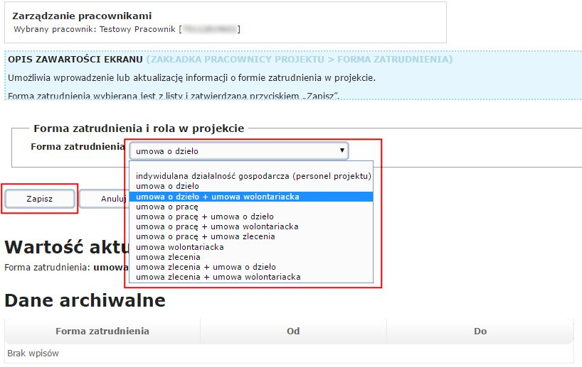
Edytowaną formę zatrudnienia użytkownik zatwierdza przyciskiem Zapisz.

Zmiany w formie zatrudnienia pracownika są archiwizowane w sekcji Dane archiwalne. Wyświetla ona tabelę z formą zatrudnienia i datą/okresem obowiązywania danej formy zatrudnienia.
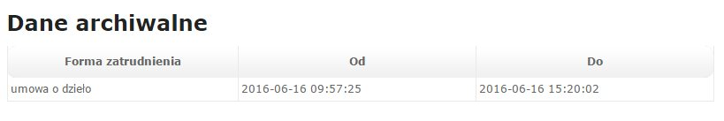
• Rola w projekcje
Opcja Rola w projekcje otwiera okno Zarządzanie pracownikami dotyczące roli pracownika w projekcje. W nagłówku karty znajduje się informacja o wybranym pracowniku. AO ma możliwość edycji roli pracownika w projekcie w sekcji Forma zatrudnienia i rola w projekcje.
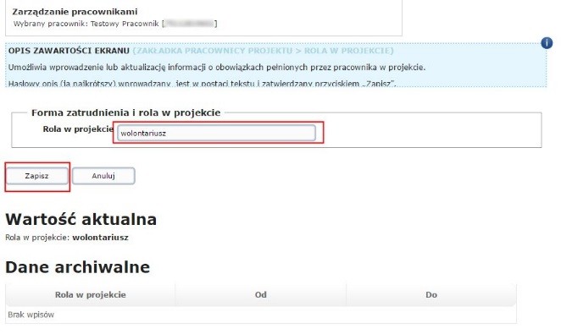
Edytowaną rolę w projekcje użytkownik zatwierdza przyciskiem Zapisz.

Pod przyciskiem Zapisz znajduje się sekcja Wartość aktualna, zawierająca aktualną rolę w projekcie pracownika.
Zmiany dotyczące roli pracownika w projekcie są archiwizowane w sekcji Dane archiwalne. Wyświetla ona tabelę z rolą w projekcje i datą/okresem obowiązywania danej roli.
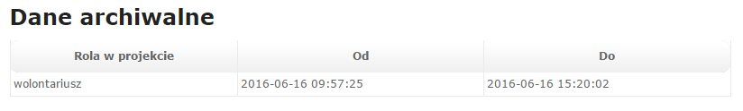
• Usuń kartę
Po kliknięciu w przycisk Usuń kartę Użytkownik otrzymuje komunikat:
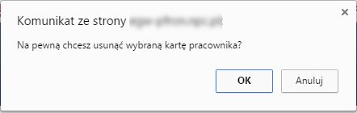
Po wybraniu opcji OK pojawi się komunikat: „Usunięto kartę pracownika”. Usunięcie karty pracownika nie jest możliwe, jeśli do karty są przypisane godziny wsparcia. W takiej sytuacji użytkownik otrzymuje komunikat: „Dla wybranej karty przypisane są godziny wsparcia. Karta nie może zostać usunięta”.
• Edytuj grupę
Przycisk Edytuj grupę otwiera stronę Edycja grupy pracownika, gdzie użytkownik ma możliwość przypisania pracownika do grupy lub utworzenia nowej grupy.
W sekcji Nowa grupa użytkownik tworzy nową grupę. W tym celu w polu Nazwa grupy użytkownik wpisuję nazwę grupy, następnie wybiera opcję Zapisz.
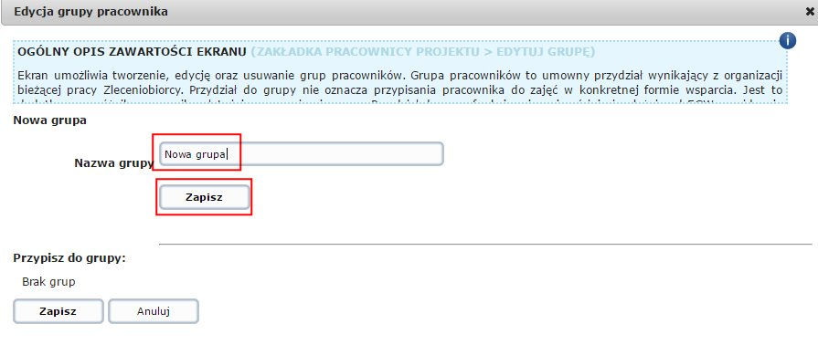
Nowa grupa pojawia się na liście grup do wyboru w drugiej sekcji strony.
Aby przypisać pracownika do grupy Użytkownik zaznacza checkboksem wybraną grupę na liście, następnie wybiera opcję Zapisz.
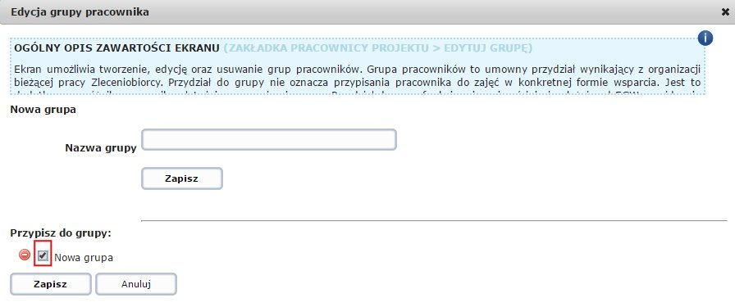
Po zapisaniu użytkownik otrzymuje komunikat: „Edycja grup zakończona pomyślnie”. Do usunięcia grupy z listy służy czerwony przycisk znajdujący się po lewej stronie nazwy grupy.
Wprowadzone lub edytowane informacje należy zatwierdzić przyciskiem Zapisz.
• Godziny wsparcia
Przycisk Godziny wsparcia otwiera okno zawierające sekcję wyszukiwania wsparcia podając zakres czasowy Data od i Data do. W celu wyszukania wsparcia Użytkownik wypełnia oba pola, wybierając następnie przycisk Szukaj. Opcja Wyczyść filtr usuwa dane wprowadzone przez Użytkownika w obu polach.
Okno zawiera także drugą sekcję - z danymi o wsparciu. Jeżeli do danego pracownika nie są przypisane jeszcze godziny udzielonego wsparcia użytkownik ma jedynie podgląd pustej tabeli z informacją „Brak godzin wsparcia”. Należy wtedy uzupełnić dane bezpośrednio z zakładki Pracownicy projektu za pomocą przycisku Rejestruj wsparcie.
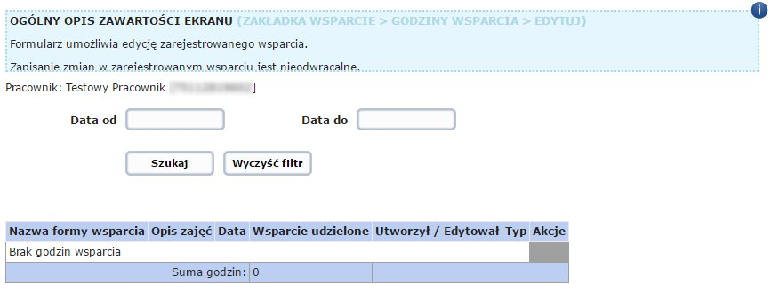
Natomiast, jeśli pracownik ma przypisane godziny wsparcia, tabela zawiera dane o wsparciu z uwzględnieniem: Nazwy formy wsparcia, Opisu zajęć, Daty, Wsparcia udzielonego, Utworzył/Edytował, Typu oraz Akcji z przyciskami (Edytuj, Usuń, Utwórz identyczne).
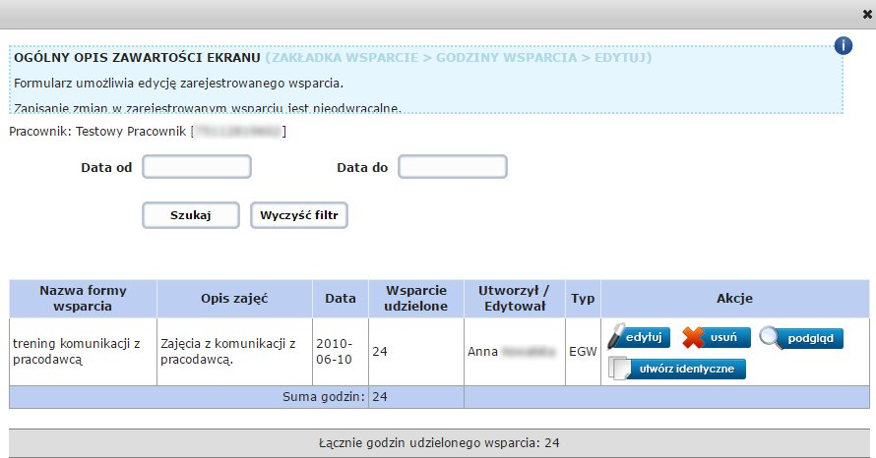
Tabela Godziny wsparcia zawiera informację o sumie godzin. Pod tabelą natomiast dodatkowo znajdują się informacje o łącznej liczbie godzin udzielonego wsparcia.
AKCJA: EDYTUJ
Opcja Edytuj otwiera okno Edycja godzin wsparcia i umożliwia Użytkownikowi edycję zarejestrowanych godzin wsparcia: Nazwy formy wsparcia, Pracowników, Grup, Beneficjentów, Opisu zajęć, Daty, Liczby godzin wsparcia.
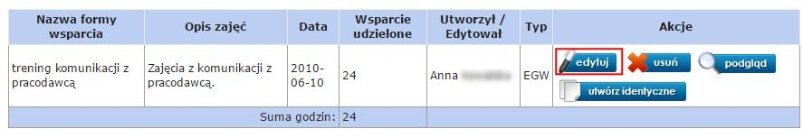
W oknie Edycja godzin wsparcia użytkownik może dodawać/usuwać pracowników i beneficjentów za pomocą przycisków ze strzałkami usytuowanych pomiędzy polami z nazwiskami. Należy kliknąć na nazwisko danego pracownika/beneficjenta a następnie na strzałkę we właściwym kierunku.
Przyciski ze strzałkami pojedynczymi służą do przeniesienia nazwiska jednego pracownika/beneficjenta z jednego pola do drugiego, zgodnie z kierunkiem strzałki.
Przyciski ze strzałkami podwójnymi służą do przeniesienia wszystkich lub wybranych (zaznaczonych poprzez kliknięcie) nazwisk pracowników/beneficjentów/grup beneficjentów z jednego pola do drugiego, zgodnie z kierunkiem strzałek.
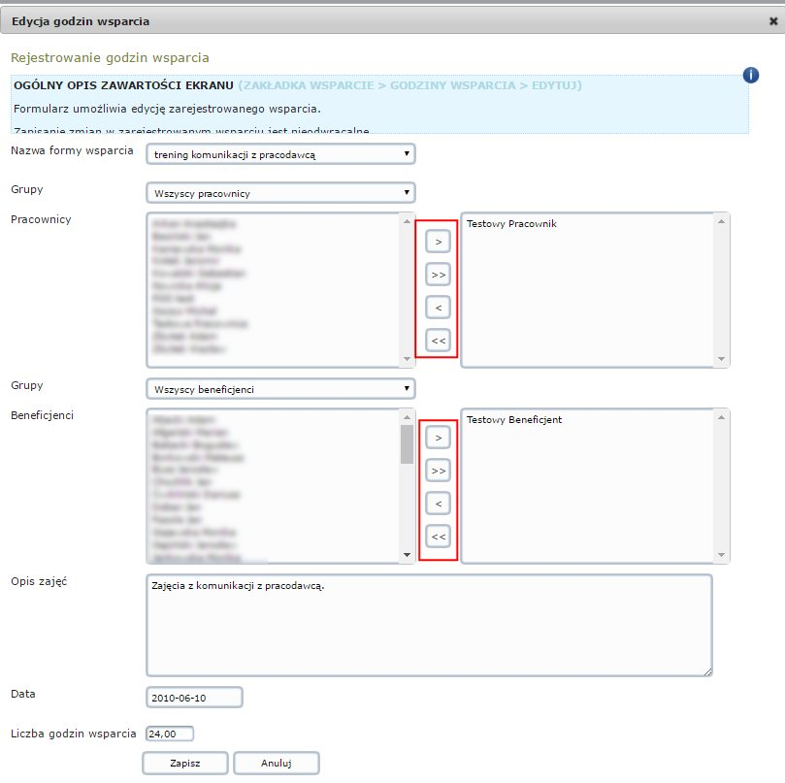
Zmiany w Edycji godzin wsparcia użytkownik zatwierdza przyciskiem Zapisz.
AKCJA: USUŃ
Do usunięcia wcześniej zarejestrowanego wsparcia służy przycisk Usuń.
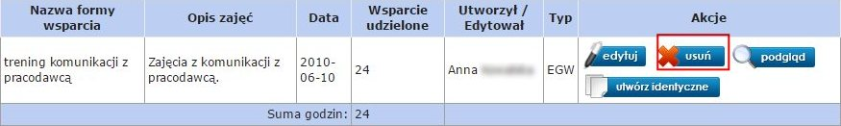
Po wyborze tej opcji Użytkownik otrzymuje komunikat:
W celu potwierdzenia chęci usunięcia zarejestrowanego wsparcia Użytkownik wybiera OK. Po wybraniu tej opcji użytkownik wróci do podstawowego widoku zakładki Godzin wsparcia.
AKCJA: PODGLĄD
Przycisk Podgląd umożliwia szybki podgląd podstawowych informacji o formie wsparciu, daty dodania pracownika do danej formy wsparcia oraz osoby, która tworzyła/modyfikowała to wsparcie.
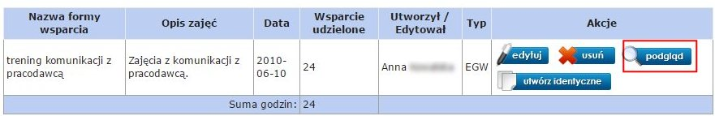
Po wykonaniu tej czynności użytkownik zobaczy następujący widok:
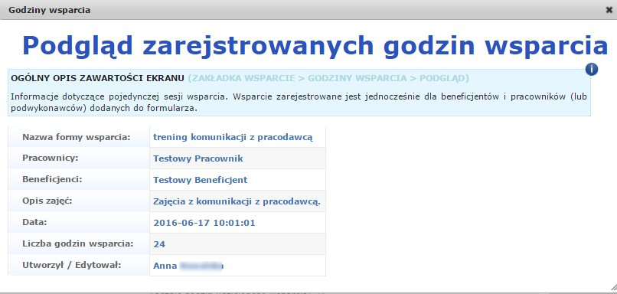
AKCJA: UTWÓRZ IDENTYCZNE
Akcja Utwórz identyczne powoduje skopiowanie godzin wsparcia. Po wyborze tej opcji otwiera się okno Kopiowanie godzin wsparcia ze wszystkimi danymi zarejestrowanego wsparcia, które Użytkownik chce skopiować.
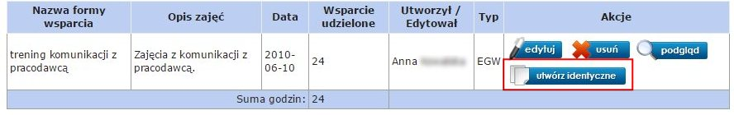
Za pomocą opcji Powiel wsparcie użytkownik może dodać do 30 dat świadczonego wsparcia – zapiszą się one nad przyciskiem Powiel wsparcie. Po kliknięciu w przycisk Powiel wsparcie pojawia się dodatkowe pole oznaczone Data 2 (Data 3, Data 4... itd.), w którym Użytkownik wybiera kolejną datę z kalendarza. Daty można usunąć za pomocą ikony X.
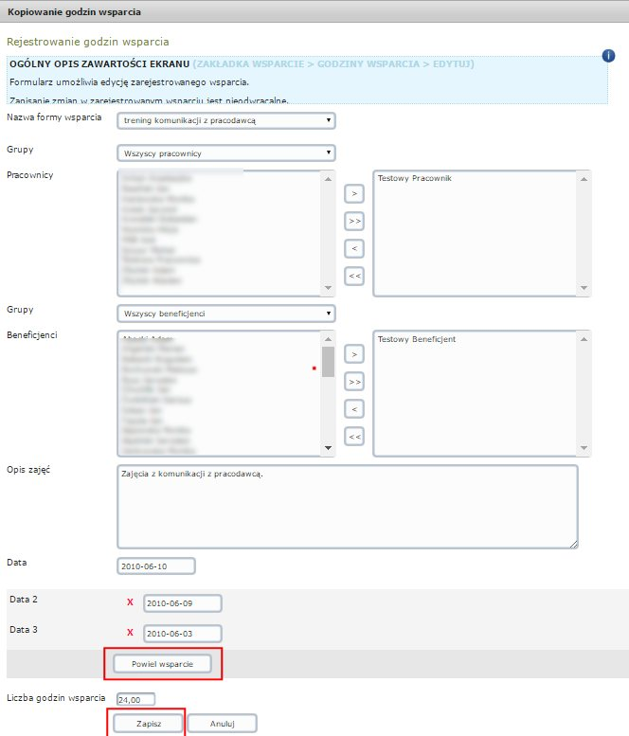
Użytkownik może także zmodyfikować dane wsparcia (pracowników, beneficjentów, ilość godzin, opis zajęć). Użytkownik potwierdza kopiowanie wsparcia przyciskiem Zapisz. Po tej czynności pojawi się komunikat:
W ten sposób stworzone godziny wsparcia będą widoczne w zakładce Pracownicy projektu, po kliknięciu w przycisk Godziny wsparcia.

• Rejestruj wsparcie
Przycisk Rejestruj wsparcie służy do zarejestrowania nowego wsparcia i otwiera okno Rejestracja godzin wsparcia. W celu zarejestrowania wsparcia Użytkownik podaje następujące dane:
- Nazwa formy wsparcia – Użytkownik wybiera nazwę wsparcie z listy rozwijanej,
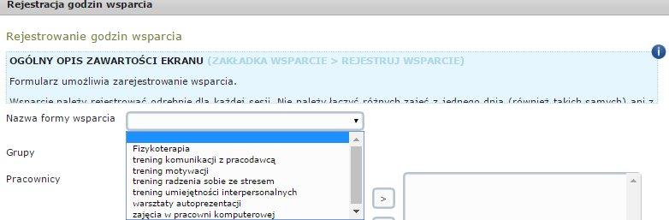
- Pracownicy – Użytkownik przenosi nazwiska wybranych pracowników z lewego pola (lista pracowników projektu) do prawego pola (pracownicy udzielający wsparcia) używając w tym celu przycisków ze strzałkami (opisane powyżej w AKCJE: EDYTUJ).
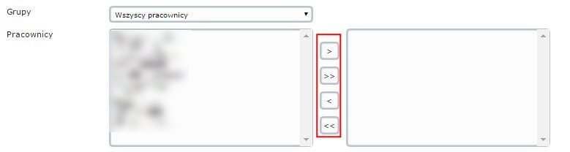
- Grupy – grupy pracowników lub beneficjentów użytkownik wybiera grupę z listy rozwijanej;
- Beneficjenci – Użytkownik przenosi nazwiska wybranych beneficjentów z lewego pola (lista beneficjentów projektu) do prawego pola (beneficjenci, którym udzielone jest wsparcie) używając w tym celu przycisków ze strzałkami (opisane powyżej w AKCJE: EDYTUJ).
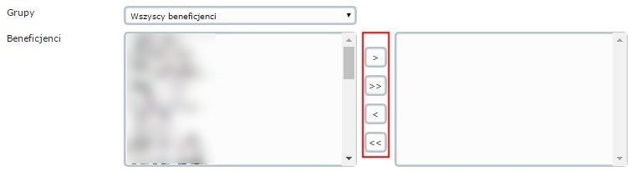
- Opis zajęć – Użytkownik podaje opis zajęć w polu tekstowym;
- Data – Użytkownik wybiera datę z kalendarza,
- Liczba godzin wsparcia – Użytkownik podaje liczbę godzin wsparcia.
Dodatkowo, między polem Data a polem Liczba godzin wsparcia , gdzie Użytkownik znajduje się przycisk Powiel (więcej na ten temat powyżej w AKCJA: UTWÓRZ IDENTYCZNE).
Aby zapisać dane użytkownik wybiera przycisk Zapisz.

3.2.2.5. Podwykonawcy
W tej zakładce AO może dodać nowego pracownika, stworzyć jego kartę oraz edytować dane.

3.2.2.5.1. Tworzenie karty podwykonawcy
Za pomocą przycisku Stwórz kartę podwykonawcy Użytkownik przechodzi do okna Tworzenie karty podwykonawcy, gdzie może stworzyć kartę dla podmiotu, który został wcześniej utworzony w Systemie EGW.
Użytkownik wybiera z listy podmiot (lub podmioty), dla których chce utworzyć karty podmiotów w projekcie (dodać ich do projektu). Służy mu do tego opcja Wyszukiwanie z polem tekstowym, w które wpisuje nazwę podmiotu wybierając następnie opcję Szukaj. W celu wyczyszczenia pola wyszukiwania Użytkownik korzysta z opcji Wyczyść filtr. 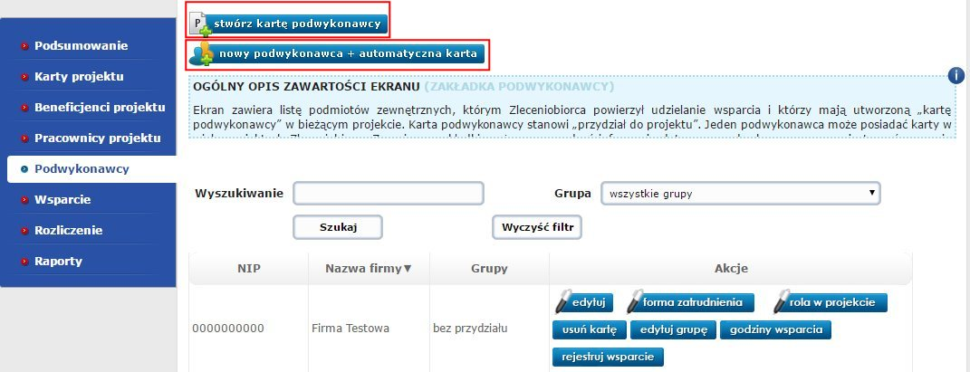
Aby utworzyć kartę podwykonawcy należy skorzystać z przycisku Stwórz kartę podwykonawcy. A następnie użytkownik może wyszukać podwykonawcę po numerze PESEL lub nazwisku. Następnie zaznacza checkboksem swój Wybór, wybiera Formę zatrudnienia z listy rozwijanej, uzupełnia pole Rola w projekcie. Może także wybrać grupę i następnie potwierdza przyciskiem Dodaj wybranych pracowników. Po wykonanej czynności pojawia się komunikat: „Karta podwykonawcy została założona”.
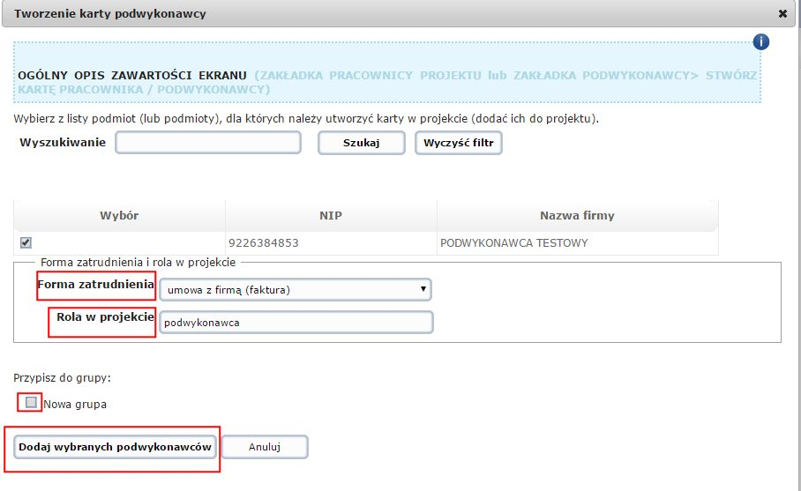

3.2.2.5.2. Tworzenie nowego podwykonawcy i automatycznej karty
Opcja Nowy podwykonawca + automatyczna karta służy użytkownikowi do dodania nowego podwykonawcy, którego jeszcze nie ma w systemie, do danego projektu oraz stworzenia jego karty. Po kliknięciu w przycisk Nowy podwykonawca + automatyczna karta otwiera się nowe okno Nowy podwykonawca z automatyczną kartą: Zarządzanie pracownikami.
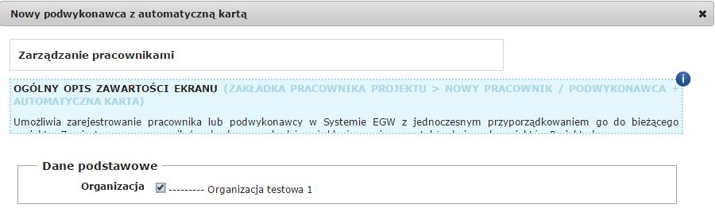
Pola zawarte w tej opcji podzielone są na trzy sekcje:
• Dane podstawowe: Organizacja (AO zaznacza checkboksem organizację, do której dany pracownik jest przypisany)
• Dane osobowe: Rodzaj pracownika (Podmiot zewnętrzny), Nazwa firmy,
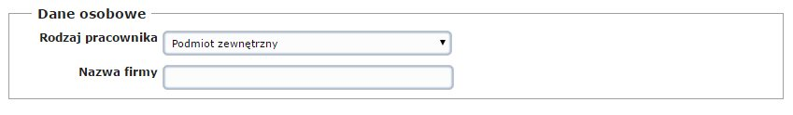
• Podmiot zewnętrzny: Forma prawna (lista rozwijana), NIP, KRS,
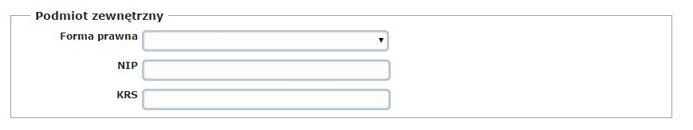
• Charakterystyka: Rola w projekcie.
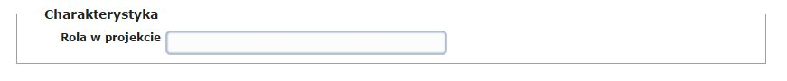
Po wypełnieniu wszystkich wymaganych pól oraz wyborze opcji Zapisz - utworzony zostaje nowy podwykonawca wraz z kartą, a użytkownik otrzymuje komunikat „Zapisano podwykonawcę”.
Tabela w zakładce Podwykonawcy projektu zawiera listę podwykonawców z uwzględnieniem numeru NIP, Nazwa firmy oraz Grup.
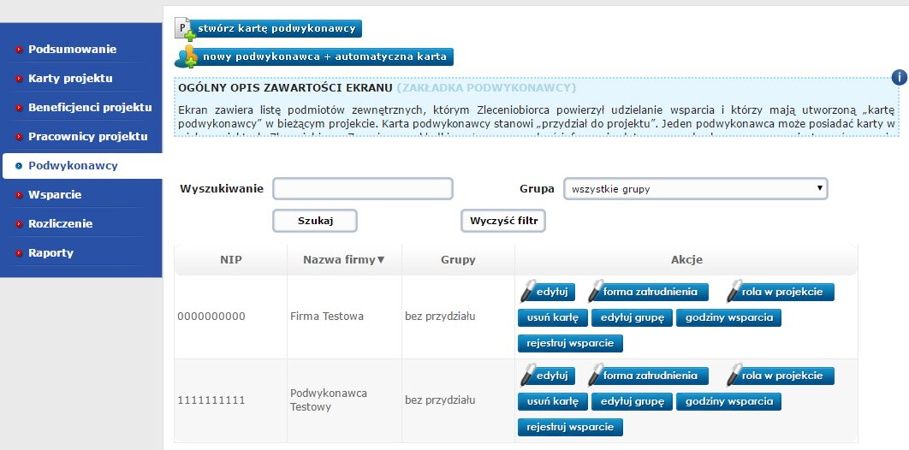
Obok tych danych tabela zawiera także pole Akcje wraz z opcjami:
• Edytuj
Opcja Edytuj umożliwia Użytkownikowi edycję danych pracownika w karcie. AO może edytować pola: Rodzaj pracownika, Nazwa firmy, Forma prawna, NIP oraz KRS (po wybraniu odpowiedniej formy prawnej).
Zmiany użytkownik zatwierdza przyciskiem Zapisz.

Zmiany w danych podwykonawcy są archiwizowane w sekcji Dane archiwalne. Wyświetla on tabelę z imieniem i nazwiskiem użytkownika/nazwą firmy, jego numerem PESEL/NIP i datą/okresem funkcjonowania w systemie danych, które zostały zmienione.
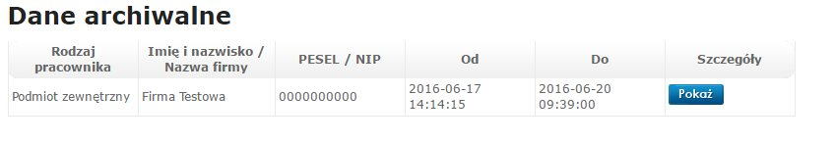
Po kliknięciu w przycisk Pokaż wyświetli się okno z podglądem danych i okresem ich obowiązywania.
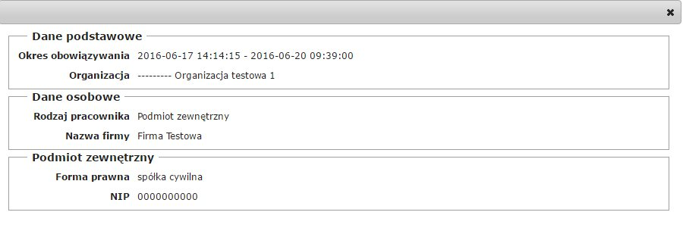
• Forma zatrudnienia
Opcja Forma zatrudnienia otwiera okno Zarządzanie pracownikami dotyczące formy zatrudnienia pracownika. W nagłówku karty znajduje się informacja o wybranym podwykonawcy. AO ma możliwość edycji formy zatrudnienia pracownika w sekcji Forma zatrudnienia i rola w projekcje.
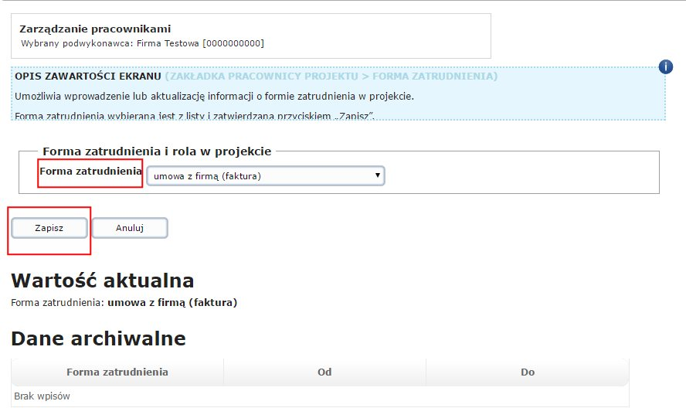 Edytowaną formę zatrudnienia użytkownik zatwierdza przyciskiem Zapisz.

Zmiany w formie zatrudnienia pracownika są archiwizowane w sekcji Dane archiwalne. Wyświetla ona tabelę z formą zatrudnienia i datą/okresem obowiązywania danej formy zatrudnienia.

• Rola w projekcje
Opcja Rola w projekcje otwiera okno Zarządzanie pracownikami dotyczące roli pracownika w projekcje. W nagłówku karty znajduje się informacja o wybranym pracowniku. AO ma możliwość edycji roli pracownika w projekcie w sekcji Forma zatrudnienia i rola w projekcje.
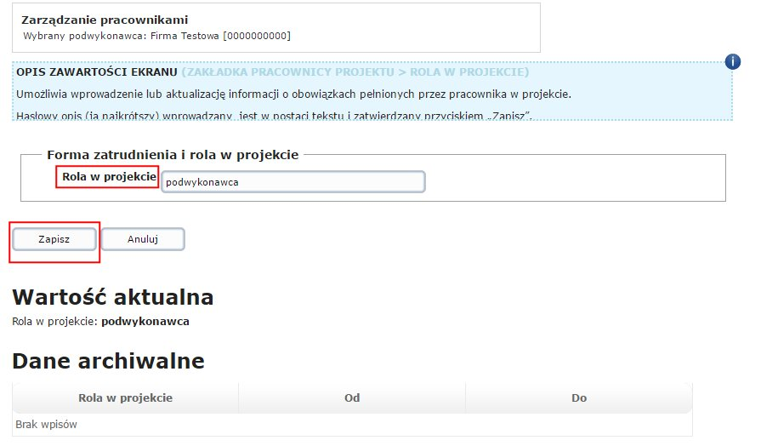
Edytowaną rolę w projekcje użytkownik zatwierdza przyciskiem Zapisz.

Pod przyciskiem Zapisz znajduje się sekcja Wartość aktualna, zawierająca aktualną rolę w projekcie pracownika.
Zmiany dotyczące roli pracownika w projekcie są archiwizowane w sekcji Dane archiwalne. Wyświetla ona tabelę z rolą w projekcje i datą/okresem obowiązywania danej roli.

• Usuń kartę
Po kliknięciu w przycisk Usuń kartę Użytkownik otrzymuje komunikat:
Po wybraniu opcji OK pojawi się komunikat: „Usunięto kartę pracownika”. Usunięcie karty podwykonawcy nie jest możliwe, jeśli do karty są przypisane godziny wsparcia. W takiej sytuacji użytkownik otrzymuje komunikat: „Dla wybranej karty przypisane są godziny wsparcia. Karta nie może zostać usunięta”.
• Edytuj grupę
Przycisk Edytuj grupę otwiera stronę Edycja grupy pracownika, gdzie użytkownik ma możliwość przypisania pracownika do grupy lub utworzenia nowej grupy. W sekcji Nowa grupa użytkownik tworzy nową grupę. W tym celu w polu Nazwa grupy użytkownik wpisuję nazwę grupy, następnie wybiera opcję Zapisz.
Nowa grupa pojawia się na liście grup do wyboru w drugiej sekcji strony.
Aby przypisać pracownika do grupy Użytkownik zaznacza checkboksem wybraną grupę na liście, następnie wybiera opcję Zapisz.
Po zapisaniu użytkownik otrzymuje komunikat: „Edycja grup zakończona pomyślnie”. Do usunięcia grupy z listy służy czerwony przycisk znajdujący się po lewej stronie nazwy grupy.
Wprowadzone lub edytowane informacje należy zatwierdzić przyciskiem Zapisz.
• Godziny wsparcia
Przycisk Godziny wsparcia otwiera okno zawierające sekcję wyszukiwania wsparcia podając zakres czasowy Data od i Data do. W celu wyszukania wsparcia Użytkownik wypełnia oba pola, wybierając następnie przycisk Szukaj. Opcja Wyczyść filtr usuwa dane wprowadzone przez Użytkownika w obu polach.
Okno zawiera także drugą sekcję - z danymi o wsparciu. Jeżeli do danego pracownika nie są przypisane jeszcze godziny udzielonego wsparcia użytkownik ma jedynie podgląd pustej tabeli z informacją „Brak godzin wsparcia”. Należy wtedy uzupełnić dane bezpośrednio z zakładki Pracownicy projektu za pomocą przycisku Rejestruj wsparcie.
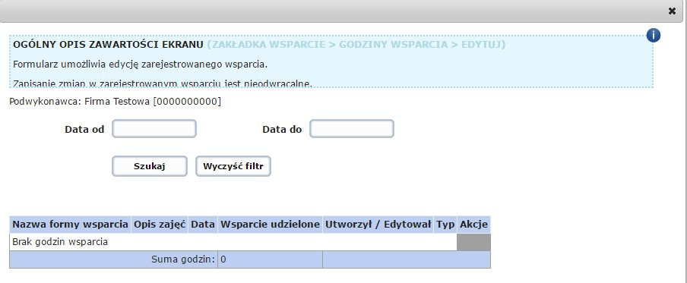
Natomiast, jeśli podwykonawca ma przypisane godziny wsparcia, tabela zawiera dane o wsparciu z uwzględnieniem: Nazwy formy wsparcia, Opisu zajęć, Daty, Wsparcia udzielonego, Utworzył/Edytował Typu oraz Akcji z przyciskami (Edytuj, Usuń, Utwórz identyczne).
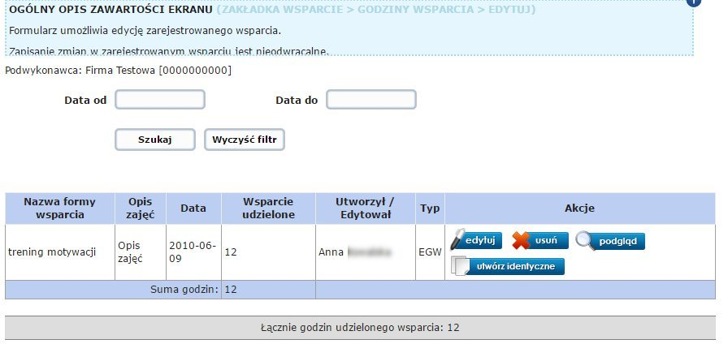
Tabela Godziny wsparcia zawiera informację o sumie godzin. Pod tabelą natomiast dodatkowo znajdują się informacje o łącznej liczbie godzin udzielonego wsparcia.
AKCJA: EDYTUJ
Opcja Edytuj otwiera okno Edycja godzin wsparcia i umożliwia Użytkownikowi edycję zarejestrowanych godzin wsparcia: Nazwy formy wsparcia, Pracowników, Grup, Beneficjentów, Opisu zajęć, Daty, Liczby godzin wsparcia.
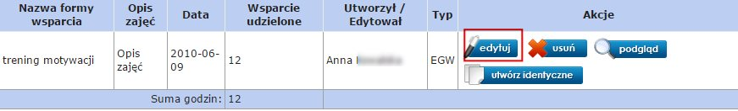
W oknie Edycja godzin wsparcia użytkownik może dodawać/usuwać pracowników i beneficjentów za pomocą przycisków ze strzałkami usytuowanych pomiędzy polami z nazwiskami. Należy kliknąć na nazwisko danego pracownika/beneficjenta a następnie na strzałkę we właściwym kierunku.
Przyciski ze strzałkami pojedynczymi służą do przeniesienia nazwiska jednego pracownika/beneficjenta z jednego pola do drugiego, zgodnie z kierunkiem strzałki.
Przyciski ze strzałkami podwójnymi służą do przeniesienia wszystkich lub wybranych (zaznaczonych poprzez kliknięcie) nazwisk pracowników/beneficjentów/grup beneficjentów z jednego pola do drugiego, zgodnie z kierunkiem strzałek.
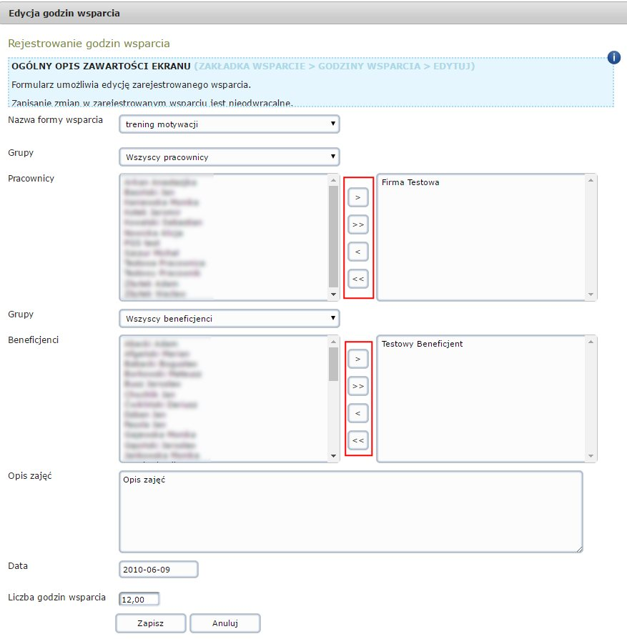
Zmiany w Edycji godzin wsparcia użytkownik zatwierdza przyciskiem Zapisz.
AKCJA: USUŃ
Do usunięcia wcześniej zarejestrowanego wsparcia służy przycisk Usuń.
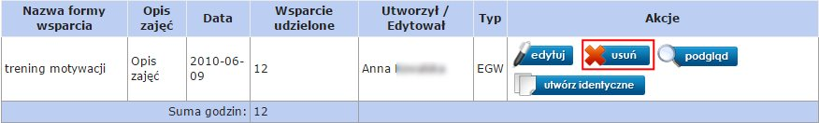
Po wyborze tej opcji Użytkownik otrzymuje komunikat:
W celu potwierdzenia chęci usunięcia zarejestrowanego wsparcia Użytkownik wybiera OK. Po wybraniu tej opcji użytkownik wróci do podstawowego widoku zakładki Godzin wsparcia.
AKCJA: PODGLĄD
Przycisk Podgląd umożliwia szybki podgląd podstawowych informacji o formie wsparciu, daty dodania pracownika do danej formy wsparcia oraz osoby, która tworzyła/modyfikowała to wsparcie.
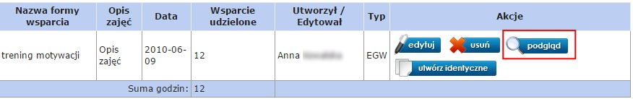
Po wykonaniu tej czynności użytkownik zobaczy następujący widok:
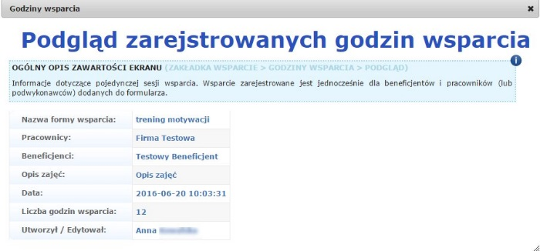
AKCJA: UTWÓRZ IDENTYCZNE
Akcja Utwórz identyczne powoduje skopiowanie godzin wsparcia. Po wyborze tej opcji otwiera się okno Kopiowanie godzin wsparcia ze wszystkimi danymi zarejestrowanego wsparcia, które Użytkownik chce skopiować.
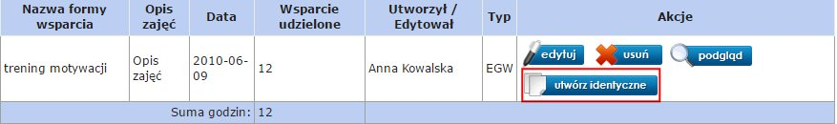
Za pomocą opcji Powiel wsparcie użytkownik może dodać do 30 dat świadczonego wsparcia – zapiszą się one nad przyciskiem Powiel wsparcie. Po kliknięciu w przycisk Powiel wsparcie pojawia się dodatkowe pole oznaczone Data 2 (Data 3, Data 4... itd.), w którym Użytkownik wybiera kolejną datę z kalendarza. Daty można usunąć za pomocą ikony X.
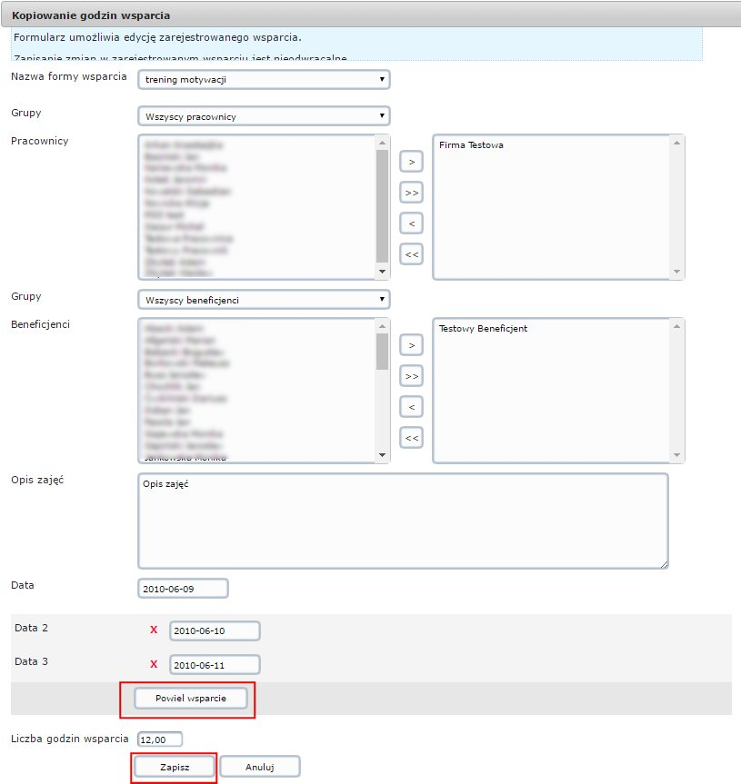
Użytkownik może także zmodyfikować dane wsparcia (pracowników, beneficjentów, ilość godzin, opis zajęć). Użytkownik potwierdza kopiowanie wsparcia przyciskiem Zapisz. Po tej czynności pojawi się komunikat:

W ten sposób stworzone godziny wsparcia będą widoczne w zakładce Pracownicy projektu, po kliknięciu w przycisk Godziny wsparcia.
• Rejestruj wsparcie
Przycisk Rejestruj wsparcie służy do zarejestrowania nowego wsparcia i otwiera okno Rejestracja godzin wsparcia. W celu zarejestrowania wsparcia Użytkownik podaje następujące dane:
- Nazwa formy wsparcia – Użytkownik wybiera nazwę wsparcie z listy rozwijanej,
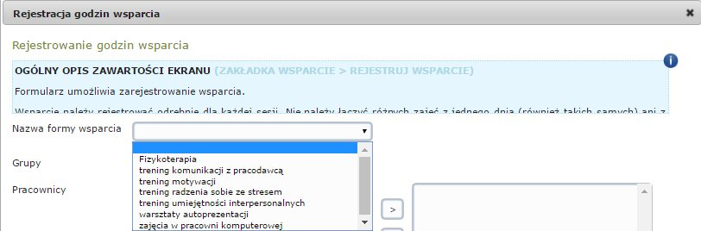
- Pracownicy – Użytkownik przenosi nazwiska wybranych pracowników/podwykonawców z lewego pola (lista pracowników projektu) do prawego pola (pracownicy udzielający wsparcia) używając w tym celu przycisków ze strzałkami (opisane powyżej w AKCJE: EDYTUJ).
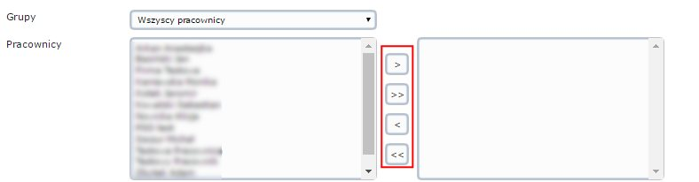
- Grupy – grupy pracowników lub beneficjentów użytkownik wybiera grupę z listy rozwijanej;
- Beneficjenci – Użytkownik przenosi nazwiska wybranych beneficjentów z lewego pola (lista beneficjentów projektu) do prawego pola (beneficjenci, którym udzielone jest wsparcie) używając w tym celu przycisków ze strzałkami (opisane powyżej w AKCJE: EDYTUJ).
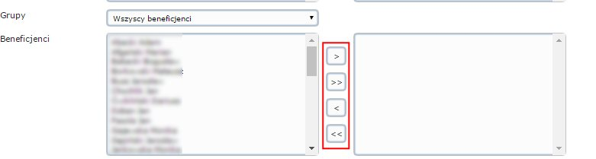
- Opis zajęć – Użytkownik podaje opis zajęć w polu tekstowym;
- Data – Użytkownik wybiera datę z kalendarza,
- Liczba godzin wsparcia – Użytkownik podaje liczbę godzin wsparcia.
Dodatkowo, między polem Data a polem Liczba godzin wsparcia, gdzie Użytkownik znajduje się przycisk Powiel (więcej na ten temat powyżej w AKCJA: UTWÓRZ IDENTYCZNE).
Aby zapisać dane użytkownik wybiera przycisk Zapisz.

3.2.2.6. Wsparcie
W tej zakładce AO może stworzyć nową formę wsparcia oraz edytować dane.

3.2.2.6.1. Tworzenie nowej formy wsparcia
Za pomocą przycisku Stwórz nową formę wsparcia Użytkownik przechodzi do okna Edycja danych formy wsparcia.
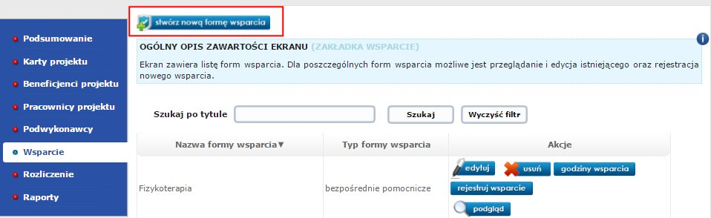
Okno podzielone jest na cztery sekcje:
• Nazwa formy wsparcia, Cel formy wsparcia (efekty uzyskiwane dzięki zastosowaniu formy)
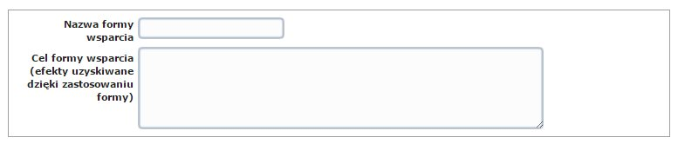
• Charakterystyka formy wsparcia: Typ formy, Intensywność wsparcia, Czas oddziaływania, Przeciętny czas jednej sesji (zajęć w godz.), Przeciętna liczba sesji (zajęć) dla jednego uczestnika w czasie trwania całego projektu, Przeciętna liczba prowadzących jednorazowo zajęcia, Przeciętna liczba beneficjentów, uczestników, jednej sesji, Liczba uczestników, którzy skorzystają z tej formy wsparcia
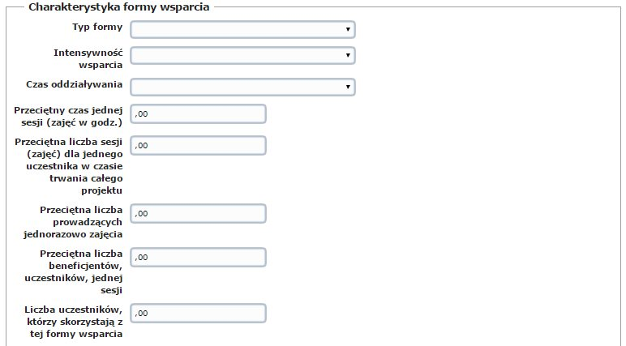
• Beneficjenci formy wsparcia: Rodzaj niepełnosprawności, Stopień niepełnosprawności,
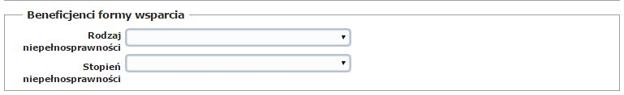
• Kwalifikacje prowadzących zajęcia, Opis formy wsparcia, Warunki jakie winien spełniać beneficjent aby zastosowana była ta forma wsparcia, Sposób weryfikacji efektów zastosowania formy wsparcia, Uwagi.
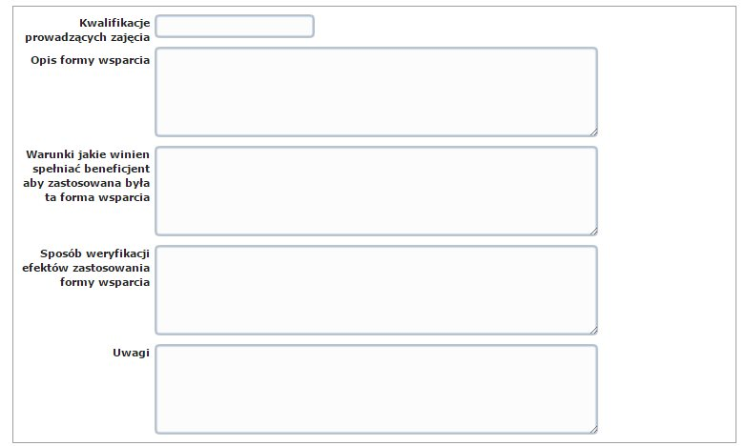
Wypełnione pola użytkownik musi zatwierdzić przyciskiem Zapisz. Po wykonaniu tej czynności użytkownik zobaczy komunikat: „Zapisano formę wsparcia”.
Główny widok sekcji Wsparcia zawiera możliwość wyszukiwania form wsparcia. Służy do tego opcja Wyszukiwanie z polem tekstowym, w które wpisuje tytuł formy wsparcia wybierając następnie opcję Szukaj. W celu wyczyszczenia pola wyszukiwania Użytkownik korzysta z opcji Wyczyść filtr.
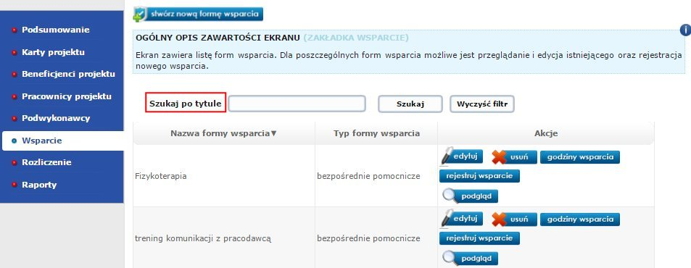
Po wyszukaniu użytkownik otrzymuje tabelę wyszukanego wsparcia z uwzględnieniem Nazwy formy wsparcia, Typem formy wsparcia i możliwymi Akcjami (Edytuj, Usuń, Godziny wsparcia, Rejestruj wsparcie, Podgląd).
AKCJA: EDYTUJ
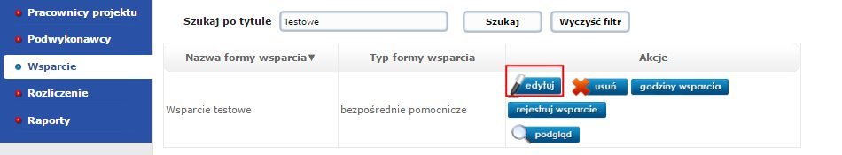
Opcja Edytuj otwiera okno Edycja danych formy wsparcia i umożliwia Użytkownikowi edycję następujących pól:
• Nazwa formy wsparcia, Cel formy wsparcia (efekty uzyskiwane dzięki zastosowaniu formy) ,
• Charakterystyka formy wsparcia: Typ formy, Intensywność wsparcia, Czas oddziaływania, Przeciętny czas jednej sesji (zajęć w godz.), Przeciętna liczba sesji (zajęć) dla jednego uczestnika w czasie trwania całego projektu, Przeciętna liczba prowadzących jednorazowo zajęcia, Przeciętna liczba beneficjentów, uczestników, jednej sesji, Liczba uczestników, którzy skorzystają z tej formy wsparcia,
• Beneficjenci formy wsparcia: Rodzaj niepełnosprawności, Stopień niepełnosprawności,
• Kwalifikacje prowadzących zajęcia, Opis formy wsparcia, Warunki jakie winien spełniać beneficjent aby zastosowana była ta forma wsparcia, Sposób weryfikacji efektów zastosowania formy wsparcia, Uwagi.
Wprowadzone zmiany użytkownik zatwierdza przyciskiem Zapisz. Otrzymuje komunikat: „Zapisano formę wsparcia”.
AKCJA: USUŃ
Do usunięcia wcześniej zarejestrowanego wsparcia służy przycisk Usuń.
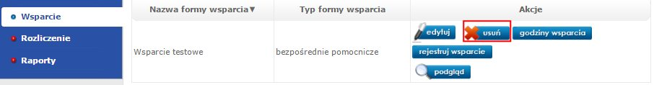
Po wyborze tej opcji Użytkownik otrzymuje komunikat:
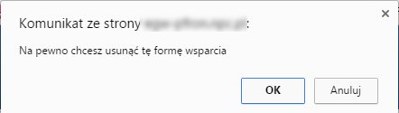
W celu potwierdzenia chęci usunięcia danej formy wsparcia Użytkownik wybiera OK. Po wybraniu tej opcji użytkownik otrzyma komunikat: „Forma wsparcia została pomyślnie usunięta”. Usunięcie formy wsparcia nie jest możliwe, jeśli do niej są przypisane godziny wsparcia. W takiej sytuacji użytkownik otrzymuje komunikat: „Nie można usunąć formy wsparcia, ponieważ posiada zarejestrowane wsparcie”.
AKCJA: GODZINY WSPARCIA
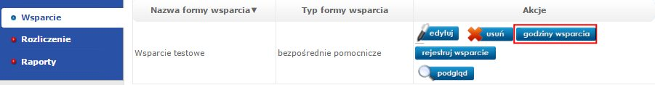
Opcja Godziny wsparcia otwiera okno zawierające sekcję wyszukiwania wsparcia podając zakres czasowy Data od i Data do. W celu wyszukania wsparcia Użytkownik wypełnia oba pola, wybierając następnie przycisk Szukaj. Opcja Wyczyść filtr usuwa dane wprowadzone przez Użytkownika w obu polach.
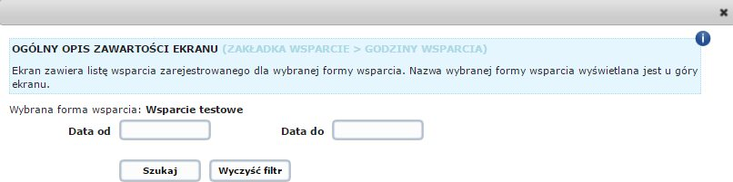

Okno zawiera także drugą sekcję - z danymi o wsparciu:
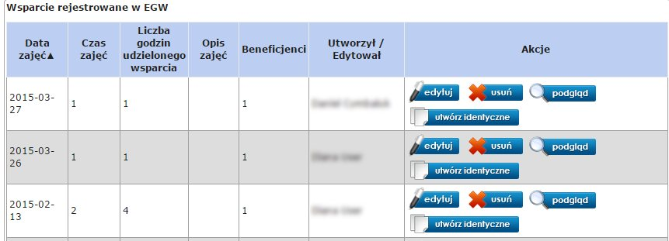
W konkursach nr 1, 2, 4, 5, w których wsparcie jest importowane, sekcja podzielona jest na trzy zakładki:
- Wsparcie rejestrowane w EGW
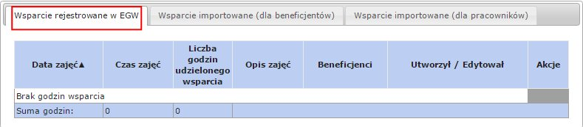
- Wsparcie importowane (dla beneficjentów)
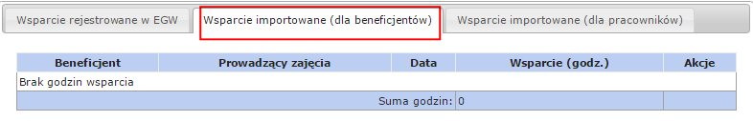
- Wsparcie importowane (dla pracowników)
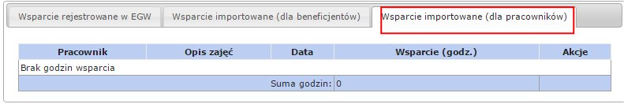
Jeśli podwykonawca ma przypisane godziny wsparcia, tabela w zakładce Wsparcie rejestrowane w EWG zawiera dane o wsparciu z uwzględnieniem: Daty zajęć, Czasu zajęć, Liczby godzin udzielonego wsparcia, Opisu zajęć, liczby Beneficjentów, Utworzył/Edytował oraz Akcji z przyciskami (Edytuj, Usuń, Utwórz identyczne).
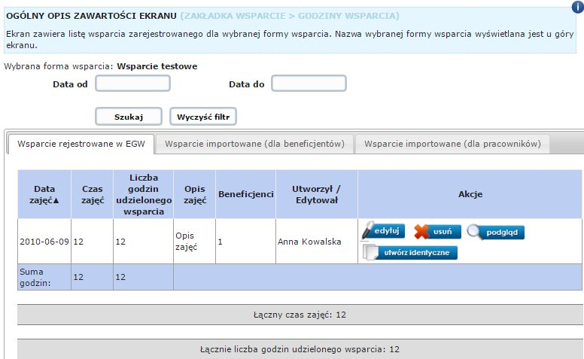
W przypadku pola Akcje (Edytuj, Usuń, Utwórz identyczne) użytkownik postępuje analogicznie, jak to zostało opisane przy Beneficjentach czy Pracownikach projektu.
AKCJA: REJESTRUJ WSPARCIE
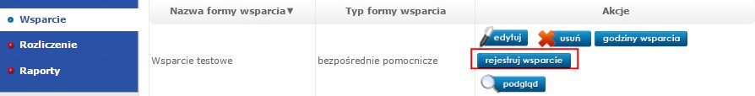
W oknie Rejestrowanie godzin wsparcia użytkownik może dodawać pracowników i beneficjentów za pomocą przycisków ze strzałkami usytuowanych pomiędzy polami z nazwiskami. Należy kliknąć na nazwisko danego pracownika/beneficjenta a następnie na strzałkę we właściwym kierunku.
Przyciski ze strzałkami pojedynczymi służą do przeniesienia nazwiska jednego pracownika/beneficjenta z jednego pola do drugiego, zgodnie z kierunkiem strzałki.
Przyciski ze strzałkami podwójnymi służą do przeniesienia wszystkich lub wybranych (zaznaczonych poprzez kliknięcie) nazwisk pracowników/beneficjentów/grup beneficjentów z jednego pola do drugiego, zgodnie z kierunkiem strzałek.
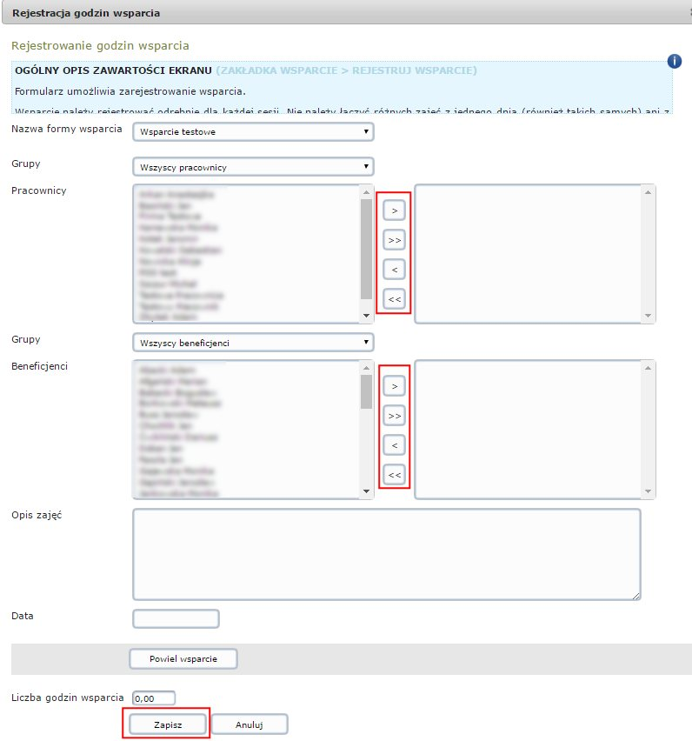
Zmiany w Rejestrowaniu godzin wsparcia użytkownik zatwierdza przyciskiem Zapisz.
AKCJA: PODGLĄD
Przycisk Podgląd umożliwia szybki podgląd podstawowych informacji o formie wsparcia.
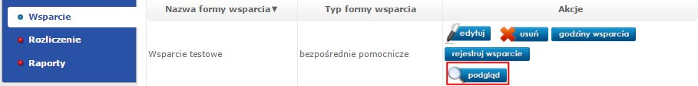
Po wykonaniu tej czynności użytkownik zobaczy następujący widok:
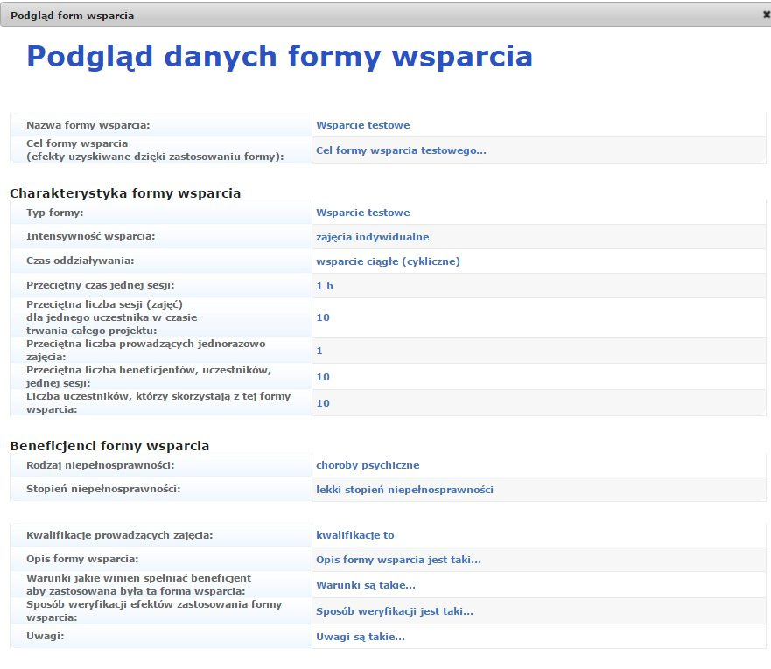
3.2.2.6.2. Forma wsparcia przeniesiona z Generatora Wniosków
Forma wsparcia przeniesiona z Generatora Wniosków po aneksowaniu wniosku ma specjalnie oznaczenie – jest to litera „i” w niebieskim kółku. Po najechaniu na tę ikonę kursorem wyświetli się informacja dotyczące powodu przeniesienia formy wsparcia z GW.
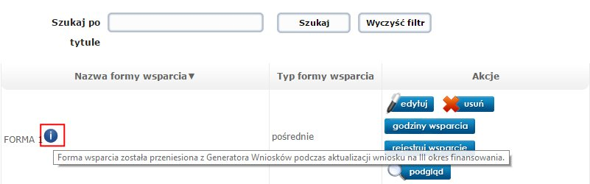
W polu Akcje możliwe są wszystkie czynności opisane w poprzednim podpunkcie. Więcej >> 3.2.2.6.1. Tworzenie nowej formy wsparcia.

3.2.2.7. Rozliczenie
Widok zawiera informacje dotyczące realizacji projektu. Wartości wskaźników zaplanowane we wniosku porównywane są faktyczną realizacją projektu dokumentowaną w EGW. Zakładka Rozliczenie składa się z podzakładek dotyczących okresów rozliczeniowych (1 Okres rozliczeniowy , 2 Okres rozliczeniowy, itd.) i Podsumowania.
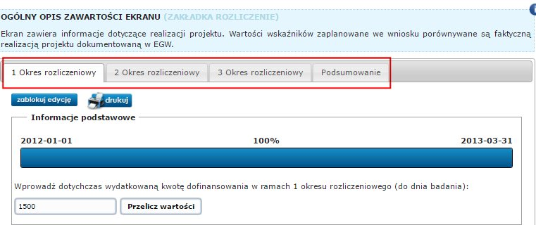
Opcja Zablokuj edycję umożliwia zablokowanie edycji okresu rozliczeniowego. Funkcjonalność ta pomaga zapobiec popełnianiu błędów przy wprowadzaniu danych dla poszczególnych okresów rozliczeniowych.
Dostęp do blokowania okresów rozliczeniowych mają jedynie użytkownicy z adresem mailowym @pfron.org.pl.
Przycisk Drukuj powoduje uruchomienie domyślnych ustawień drukowania dla przeglądarki. Zakres elementów wyznaczonych do drukowania zostaje dostosowany w celu zwiększenia czytelności.
- Informacje podstawowe
Zawierają graficznie przedstawiony procentowy stopień realizacji okresu finansowania względem czasu oraz komórkę formularza umożliwiającą wprowadzenie dotychczas wydatkowanej kwoty w ramach danego okresu finansowania w celu wykonania obliczeń, dzięki którym użytkownik uzyskuje wiedzę dotyczącą bieżącego kształtowania wartości wskaźników, a więc wiedzę o prawidłowości przebiegu realizacji projektu. Zleceniobiorca może wpisać inną (dowolną) kwotę w celu przeprowadzenia symulacji kształtowania się wartości wskaźników przy różnych poziomach wydatków. 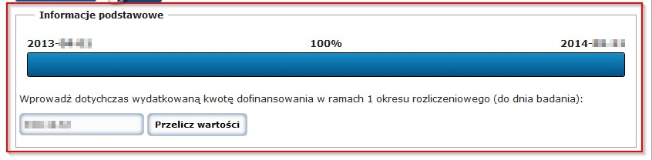
- Przycisk przelicz wartości
Pierwsze użycie przycisku powoduje wyświetlenie zestawu wskaźników. W polu kwotowym służy do wpisywania kwot, od których wyliczane będą wartości wskaźników nakładu. Osiągnięta wartość wskaźnika nakładu w stosunku do kwoty dofinansowania staje się miarodajna na koniec okresu finansowania. Bieżący monitoring realizacji projektu w zakresie wskaźnika nakładu musi się więc opierać na kwocie wydatkowanej przez projektodawcę do dnia, w którym obliczana jest wartość wskaźnika nakładu. Użycie pola kwotowego umożliwia także dokonywanie symulacji poprzez wpisywanie dowolnych kwot wydatkowanych. Wpisywane kwoty nie są przechowywane w bazie danych a w polu kwotowym wyświetlana jest ostatnia wpisana wartość.
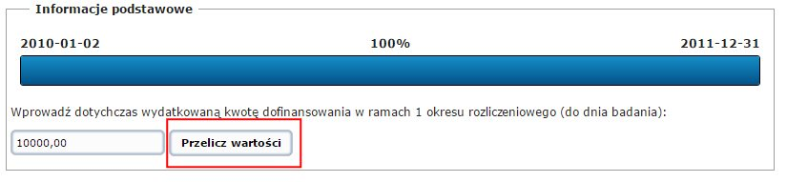
- Liczbowe porównanie osiągniętych wartości z wartościami planowanymi: Realizacja w okresie finansowania
Liczbowe porównanie pobranych z Generatora Wniosków planowanych wskaźników z wartościami faktycznie osiągniętymi na podstawie wprowadzonej kwoty wydatkowanej oraz przeprowadzonego wsparcia.
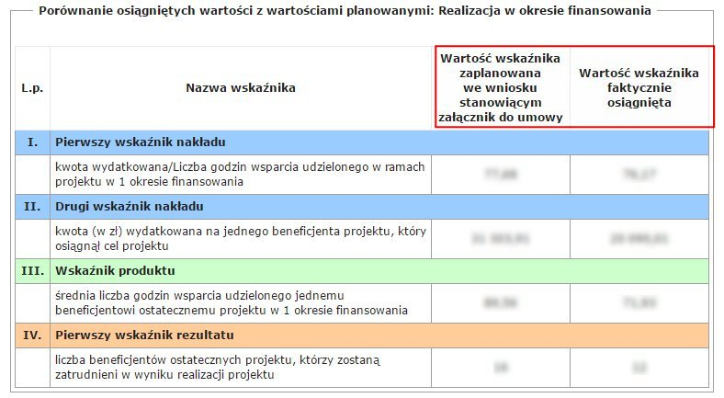
- Graficzne porównanie osiągniętych wartości z wartościami planowanymi: Realizacja w okresie finansowania

Graficzne porównanie pobranych z generatora planowanych wskaźników z wartościami faktycznie osiągniętymi na podstawie wprowadzonej kwoty wydatkowanej oraz przeprowadzonego wsparcia.
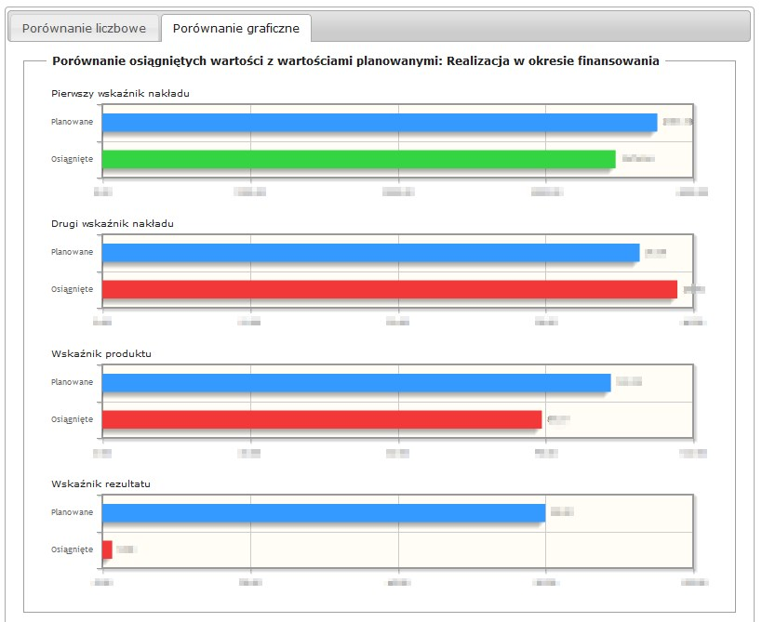
- Liczbowe porównanie osiągniętych wartości z wartościami planowanymi: Bieżący postęp realizacji
Liczbowe porównanie zmodyfikowanych względem dotychczasowej kwoty wydatkowanej oraz procentowego statusu realizacji okresu finansowania pobranych z generatora planowanych wskaźników z wartościami faktycznie osiągniętymi na podstawie wprowadzonej kwoty wydatkowanej oraz przeprowadzonego wsparcia.
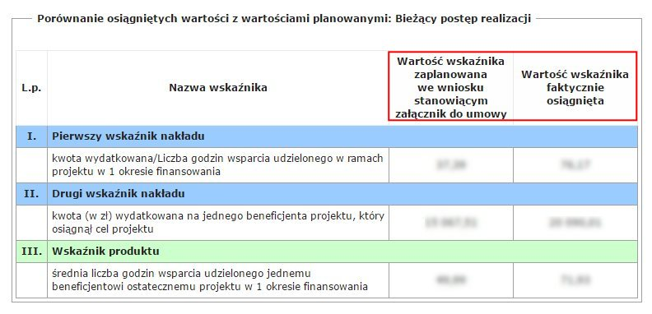
- Graficzne porównanie osiągniętych wartości z wartościami planowanymi: Bieżący postęp realizacji
Graficzne porównanie zmodyfikowanych względem dotychczasowej kwoty wydatkowanej oraz procentowego statusu realizacji okresu finansowania pobranych z generatora planowanych wskaźników z wartościami faktycznie osiągniętymi na podstawie wprowadzonej kwoty wydatkowanej oraz przeprowadzonego wsparcia.
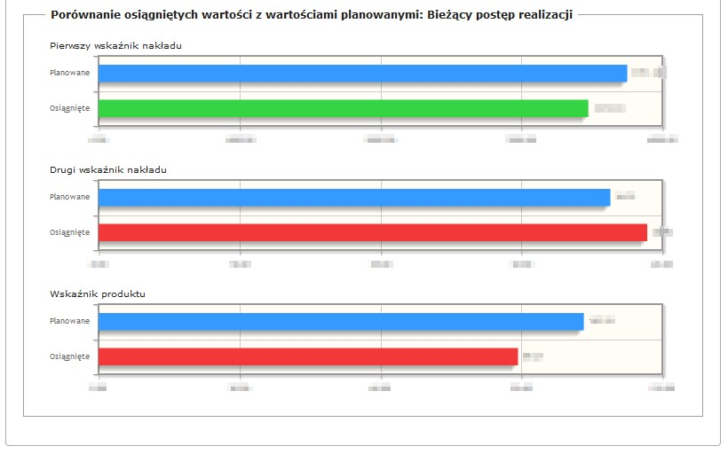

- Informacje dodatkowe
Pozostałe, nie będące wskaźnikami, istotne wyliczenia.
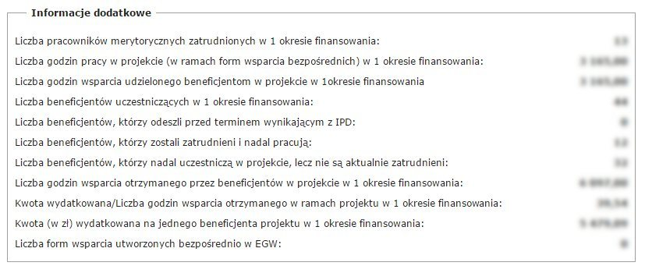

PRZYKŁADOWY PROJEKT Z KONKURSU XXIV
Konkurs XXIV. Cel: „Wejście osób niepełnosprawnych na otwarty rynek pracy”.
Wartość wskaźnika zaplanowana we wniosku stanowiącym załącznik do umowy pobierana jest z danych w Generatorze Wniosków. Poniżej print screen z GW:
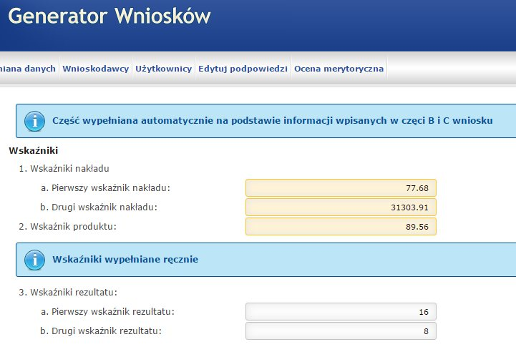

Rozliczenie projektu w EGW:
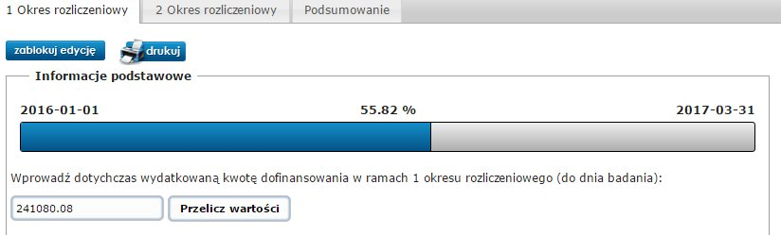
Wydana kwota na dziś: 241 080,08 zł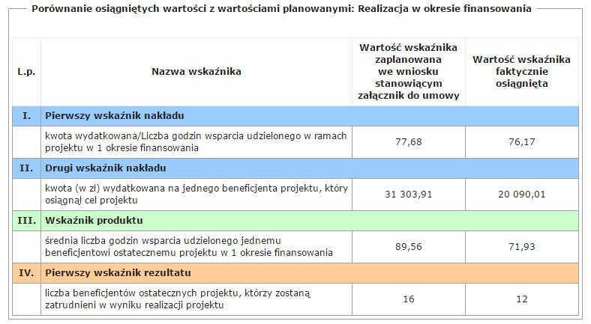
Pierwszy wskaźnik nakładu wynosi 76,17 – jest to iloraz kwoty wydatkowanej i liczby godzin pracy w projekcie (w ramach form wsparcia bezpośrednich) w 1 okresie finansowania:
241 080,08 złotych / 3 165 godzin = 76,17064139020537.
Drugi wskaźnik nakładu wynosi 20 090,01 to kwota wydatkowana na jednego beneficjenta, który osiągnął cel:
241 080,08 złotych / 12 beneficjentów = 20 090,00666666667.
Wskaźnik produktu to średnia liczba godzin wsparcia udzielonego jednemu beneficjentowi ostatecznemu projektu w 1 okresie finansowania
3 165 godzin / 44 beneficjentów = 71,93181818181818
Pierwszy wskaźnik rezultatu to liczba beneficjentów ostatecznych projektu, którzy zostaną zatrudnieni w wyniku realizacji projektu
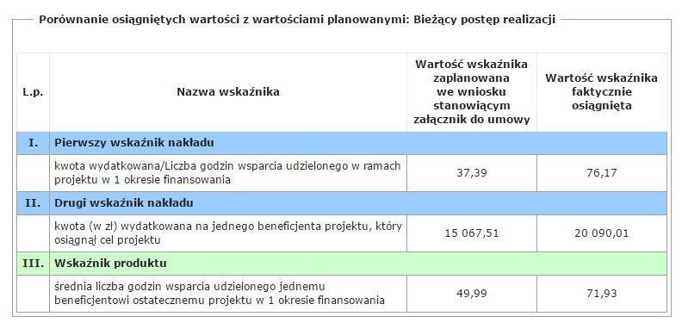
Pierwszy wskaźnik nakładu wynosi 76,17 – jest to iloraz kwoty wydatkowanej i liczby godzin pracy w projekcie (w ramach form wsparcia bezpośrednich) w 1 okresie finansowania:
241 080,08 złotych / 3 165 godzin = 76,17064139020537
Drugi wskaźnik nakładu wynosi 20 090,01 to kwota wydatkowana na jednego beneficjenta, który osiągnął cel:
241 080,08 złotych / 12 beneficjentów = 20 090,00666666667.
Wskaźnik produktu to średnia liczba godzin wsparcia udzielonego jednemu beneficjentowi ostatecznemu projektu w 1 okresie finansowania:
3 165 godzin / 44 beneficjentów = 71,93181818181818
Informacje dodatkowe:
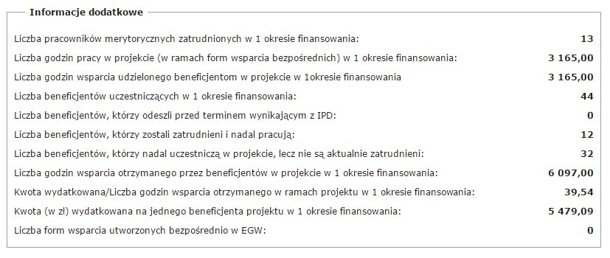
• Liczba pracowników merytorycznych zatrudnionych w 1 okresie finansowania : 13
• Liczba godzin pracy w projekcie (w ramach form wsparcia pośrednich i bezpośrednich) w 1 okresie finansowania: 3165 h
• Liczba godzin wsparcia udzielonego beneficjentom w projekcie w 1 okresie finansowania: 3165 h
• Liczba beneficjentów uczestniczących w 1 okresie finansowania: 44
• Liczba beneficjentów, którzy odeszli przed terminem wynikającym z IPD: 0
Beneficjenci z wprowadzoną datą opuszczenia projektu (zakładka Uczestnictwo)
• Liczba beneficjentów, którzy zostali zatrudnieni i nadal pracują: 12
• Liczba beneficjentów, którzy nadal uczestniczą w projekcie, lecz nie są aktualnie zatrudnieni: 32 44 beneficjentów – 12 pracujących beneficjentów = 32 beneficjentów, którzy nadal uczestniczą w projekcie, lecz nie są aktualnie zatrudnieni
• Liczba godzin wsparcia otrzymanego przez beneficjentów w projekcie w 1 okresie finansowania: 6097 h
• Kwota (w zł) wydatkowana na jednego beneficjenta projektu, który osiągnął cel projektu: 39,54 zł
241 080,08 / 6097 = 39, 54077087092012 zł
• Kwota (w zł) wydatkowana na jednego beneficjenta projektu w 1 okresie finansowania: 5479,09 zł
241 080,08 / 44 = 5479,092727272727 zł
• Liczba form wsparcia utworzonych bezpośrednio w EGW: 0
PRZYKŁADOWY PROJEKT Z KONKURSU XXIV
Konkurs XXIV. Cel: „Zwiększenie samodzielności osób niepełnosprawnych” lub „Wzrost aktywności osób niepełnosprawnych w różnych dziedzinach życia”.
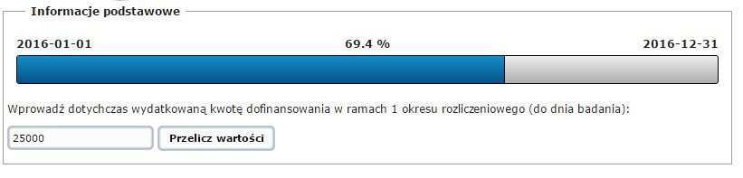
Wartość wskaźnika zaplanowana we wniosku stanowiącym załącznik do umowy pobierana jest z danych w Generatorze Wniosków.
Wydana kwota na dziś: 25 000 zł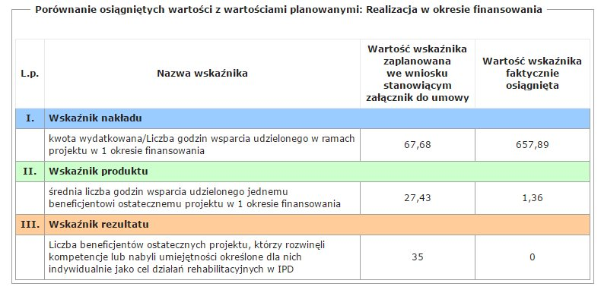
Wskaźnik nakładu wynosi 657,89 – jest to iloraz kwoty wydatkowanej i liczby godzin wsparcia udzielonego w ramach projektu w 1 okresie finansowania:
25 000 złotych / 38 godzin = 657,8947368421053
Wskaźnik produktu to średnia liczba godzin wsparcia udzielonego jednemu beneficjentowi ostatecznemu projektu w 1 okresie finansowania
38 godzin / 28 beneficjentów = 1,357142857142857
Wskaźnik rezultatu to liczba beneficjentów ostatecznych projektu, którzy rozwinęli kompetencje lub nabyli umiejętności określone dla nich indywidualnie jako cel działań rehabilitacyjnych w IPD
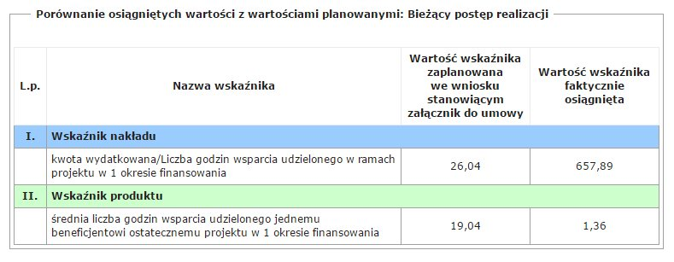
Wskaźnik nakładu wynosi 657,89 – jest to iloraz kwoty wydatkowanej i liczby godzin wsparcia udzielonego w ramach projektu w 1 okresie finansowania:
25 000 złotych / 38 godzin = 657,8947368421053
Wskaźnik produktu to średnia liczba godzin wsparcia udzielonego jednemu beneficjentowi ostatecznemu projektu w 1 okresie finansowania
38 godzin / 28 beneficjentów = 1,357142857142857
Informacje dodatkowe:
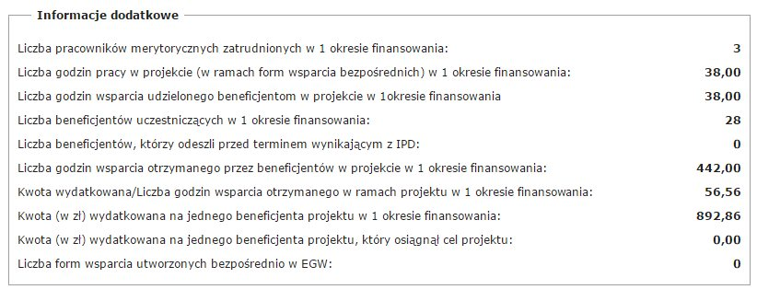
• Liczba pracowników merytorycznych zatrudnionych w 1 okresie finansowania : 3
• Liczba godzin pracy w projekcie (w ramach form wsparcia pośrednich i bezpośrednich) w 1 okresie finansowania: 38 h
• Liczba godzin wsparcia udzielonego beneficjentom w projekcie w 1 okresie finansowania: 38 h
• Liczba beneficjentów uczestniczących w 1 okresie finansowania: 28
• Liczba beneficjentów, którzy odeszli przed terminem wynikającym z IPD: 0
Beneficjenci z wprowadzoną datą opuszczenia projektu (zakładka Uczestnictwo)
• Liczba godzin wsparcia otrzymanego przez beneficjentów w projekcie w 1 okresie finansowania: 442 h
• Kwota wydatkowana/Liczba godzin wsparcia otrzymanego w ramach projektu w 1 okresie finansowania: 56,56 zł
25 000 / 442 = 56,5610897285068 zł
• Kwota (w zł) wydatkowana na jednego beneficjenta projektu w 1 okresie finansowania: 892,86 zł
25 000 / 28 = 892,8571428571429 zł
• Kwota (w zł) wydatkowana na jednego beneficjenta projektu, który osiągnął cel projektu: 0 zł
• Liczba form wsparcia utworzonych bezpośrednio w EGW: 0

3.2.2.8 Raporty
W zakładce Raporty AO ma możliwość wygenerowania sześciu typów raportów:
• Lista beneficjentów projektu, którzy otrzymali wsparcie,
• Raport odejścia przed terminem wynikającym z IPD,
• Raport wsparcia otrzymanego przez Beneficjenta,
• Raport wsparcia udzielonego przez Pracownika,
• Raport osiągnięcia rezultatu uczestnictwa
• Zatrudnienie beneficjentów
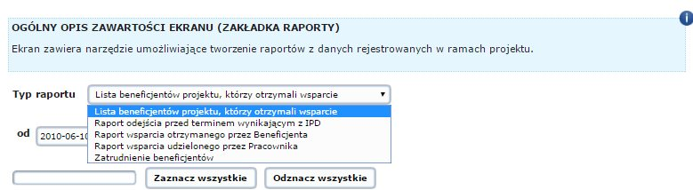
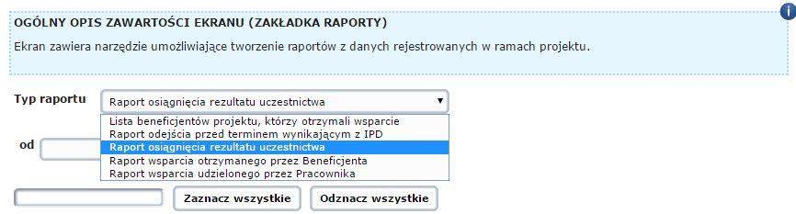

RAPORT: LISTA BENEFICJENTÓW PROJEKTU, KTÓRZY OTRZYMALI WSPARCIE
W przypadku raportu Lista beneficjentów, którzy otrzymali wsparcie zakładka Raporty zawiera:
• Typ raportu – lista rozwijana,
• od, do – pola, w których Użytkownik wybiera z kalendarza zakres czasowy,
• Pole tekstowe w celu wyszukiwania konkretnych beneficjentów,
• Przycisk Zaznacz wszystkie – służący do wyboru wszystkich beneficjentów z listy,
• Przycisk Odznacz wszystkie – służący do odznaczenia wszystkich uprzednio wybranych beneficjentów z listy,
• Pole z listą beneficjentów 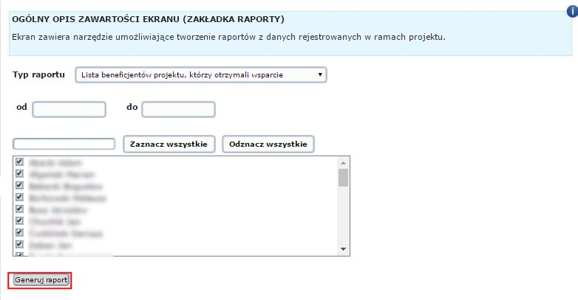
Po wpisaniu odpowiednich zakresów należy kliknąć w przycisk Generuj. Po wygenerowaniu raportu użytkownik może go wyeksportować do pliku .xls za pomocą przycisku Eksportuj do MS Excel.
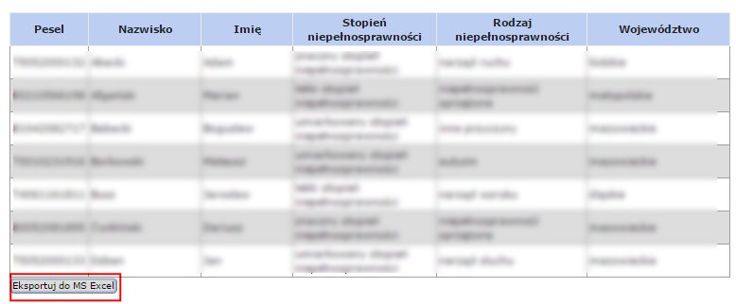
RAPORT ODEJŚCIA PRZED TERMINEM WYNIKAJĄCYM Z IPD
Wyświetla wszystkich beneficjentów, którzy w panelu Uczestnictwo -> Uczestnictwo mają podaną „Datę odejścia przed terminem wynikającym z IPD.” W przypadku Raportu odejścia przed terminem wynikającym z IPD (Indywidualny Plan Działania) zakładka Raporty zawiera:
• Typ raportu – lista rozwijana,
• od, do – pola, w których Użytkownik wybiera z kalendarza zakres czasowy,
• Pole tekstowe w celu wyszukiwania konkretnych beneficjentów,
• Przycisk Zaznacz wszystkie – służący do wyboru wszystkich beneficjentów z listy,
• Przycisk Odznacz wszystkie – służący do odznaczenia wszystkich uprzednio wybranych beneficjentów z listy,
• Pole z listą beneficjentów
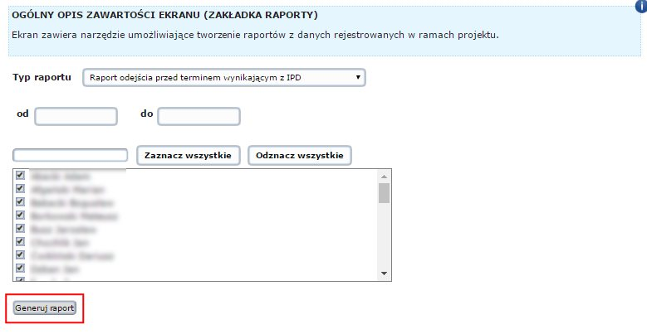
Po wpisaniu odpowiednich zakresów należy kliknąć w przycisk Generuj. Po wygenerowaniu raportu użytkownik może go wyeksportować do pliku .xls za pomocą przycisku Eksportuj do MS Excel.
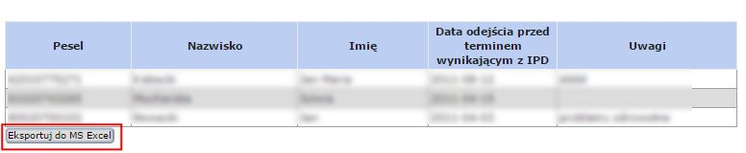

RAPORT WSPARCIA OTRZYMANEGO PRZEZ BENEFICJENTA
W przypadku Raportu wsparcia otrzymanego przez Beneficjenta zakładka Raporty zawiera:
• Typ raportu – lista rozwijana,
• Podział na formy wsparcia – pole wyboru,
• Linia rekordów – pole wyboru,
• Suma – pole wyboru,
• od, do – pola, w których Użytkownik wybiera z kalendarza zakres czasowy,
• Pole tekstowe w celu wyszukiwania konkretnych beneficjentów,
• Przycisk Zaznacz wszystkie – służący do wyboru wszystkich beneficjentów z listy,
• Przycisk Odznacz wszystkie – służący do odznaczenia wszystkich uprzednio wybranych beneficjentów z listy,
• Pole z listą beneficjentów
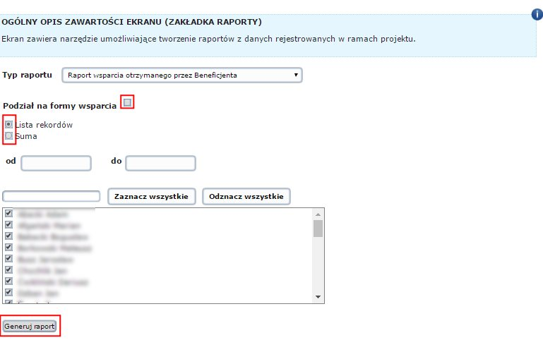
Po wybraniu odpowiednich zakresów należy kliknąć w przycisk Generuj. W zależności od wybranych opcji raporty wyświetlą się w następujący sposób:
- bez podziału na formy wsparcia, z zaznaczeniem listy rekordów
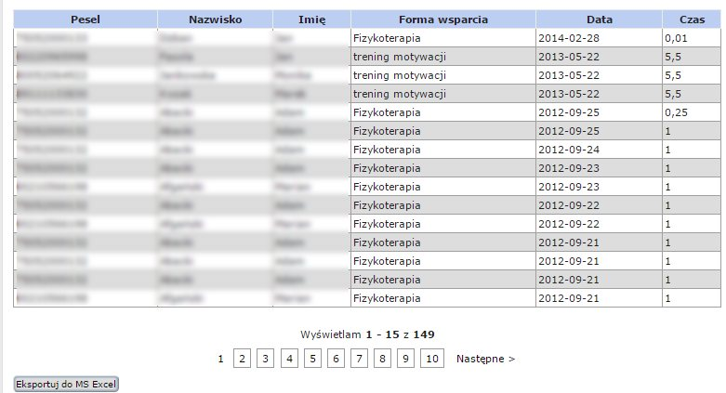
- bez podziału na formy wsparcia, z zaznaczeniem sumy
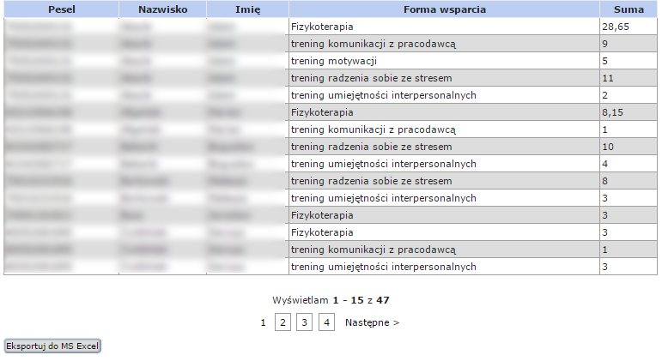
- z podziałem na formy wsparcia, zaznaczeniem listy rekordów (aby sprawdzić raporty dla kolejnych form wsparcia, należy rozwinąć je przy pomocy strzałek umieszonych po lewej stronie nazwy wsparcia)
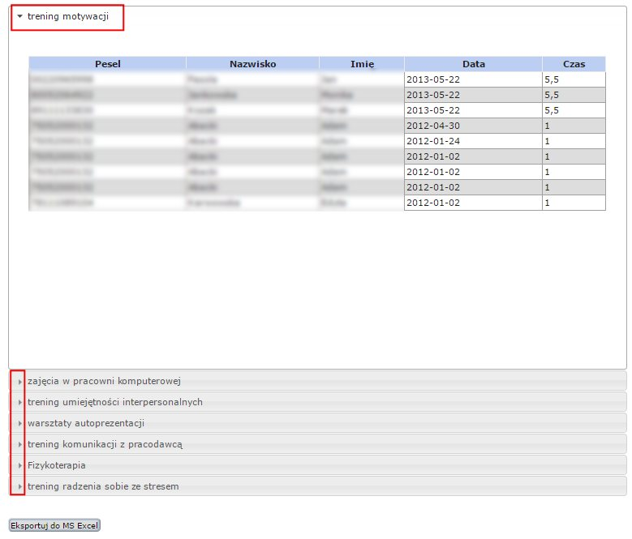
- z podziałem na formy wsparcia, z zaznaczeniem sumy (aby sprawdzić raporty dla kolejnych form wsparcia, należy rozwinąć je przy pomocy strzałek umieszonych po lewej stronie nazwy wsparcia)
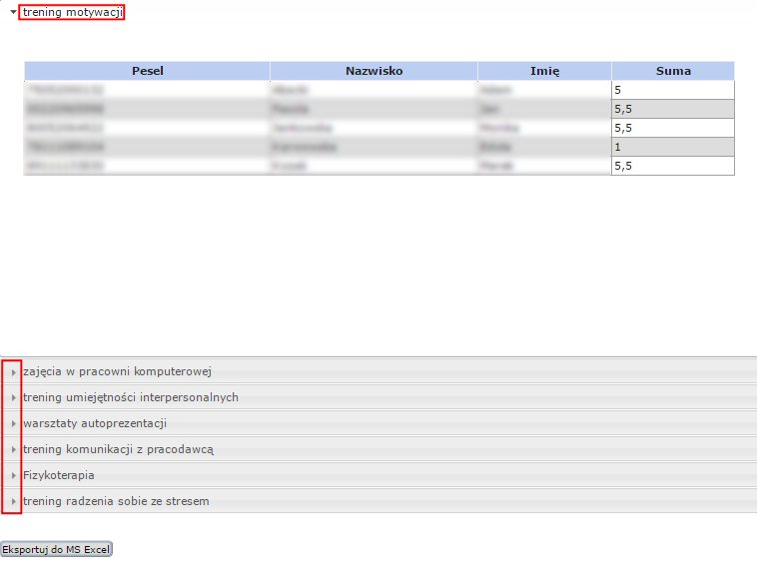
Po wygenerowaniu raportu użytkownik może go wyeksportować do pliku .xls za pomocą przycisku Eksportuj do MS Excel.
RAPORT WSPARCIA UDZIELONEGO PRZEZ PRACOWNIKA
W przypadku Raportu wsparcia udzielonego przez Pracownika zakładka Raporty zawiera:
• Typ raportu – lista rozwijana,
• Podział na formy wsparcia – pole wyboru,
• Linia rekordów – pole wyboru,
• Suma – pole wyboru,
• od, do – pola, w których Użytkownik wybiera z kalendarza zakres czasowy,
• Pole tekstowe w celu wyszukiwania konkretnych beneficjentów,
• Przycisk Zaznacz wszystkie – służący do wyboru wszystkich beneficjentów z listy,
• Przycisk Odznacz wszystkie – służący do odznaczenia wszystkich uprzednio wybranych beneficjentów z listy,
• Pole z listą beneficjentów
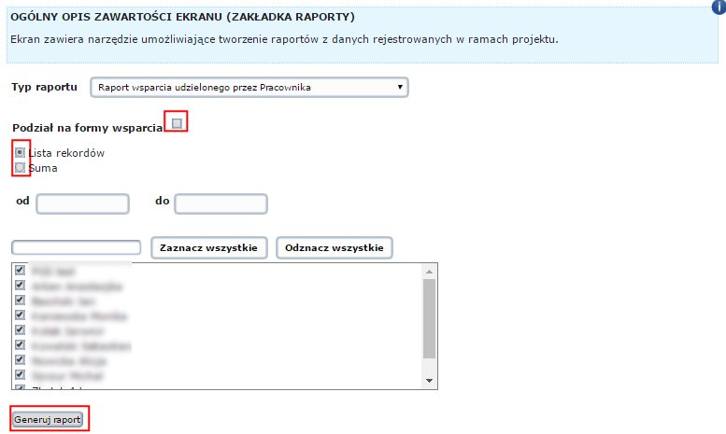
Po wybraniu odpowiednich zakresów należy kliknąć w przycisk Generuj. W zależności od wybranych opcji raporty wyświetlą się w następujący sposób:

- bez podziału na formy wsparcia, z zaznaczeniem listy rekordów
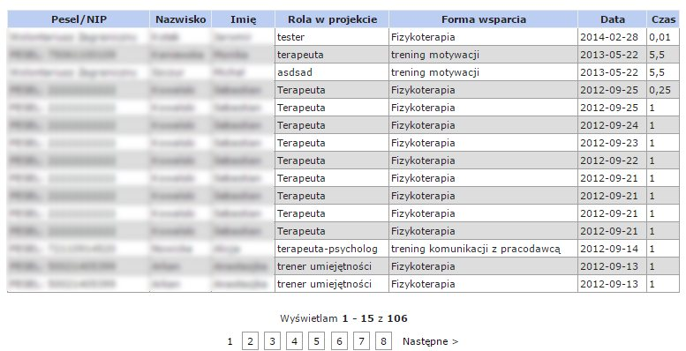
- bez podziału na formy wsparcia, z zaznaczeniem sumy
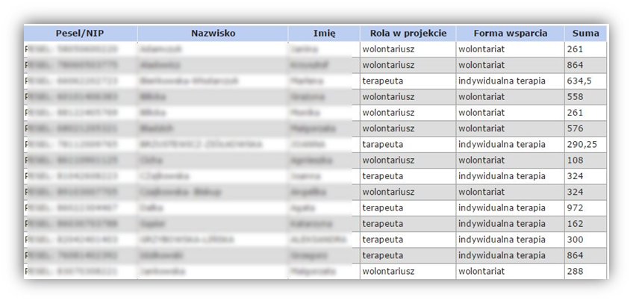
- z podziałem na formy wsparcia, zaznaczeniem listy rekordów (aby sprawdzić raporty dla kolejnych form wsparcia, należy rozwinąć je przy pomocy strzałek umieszonych po lewej stronie nazwy wsparcia)
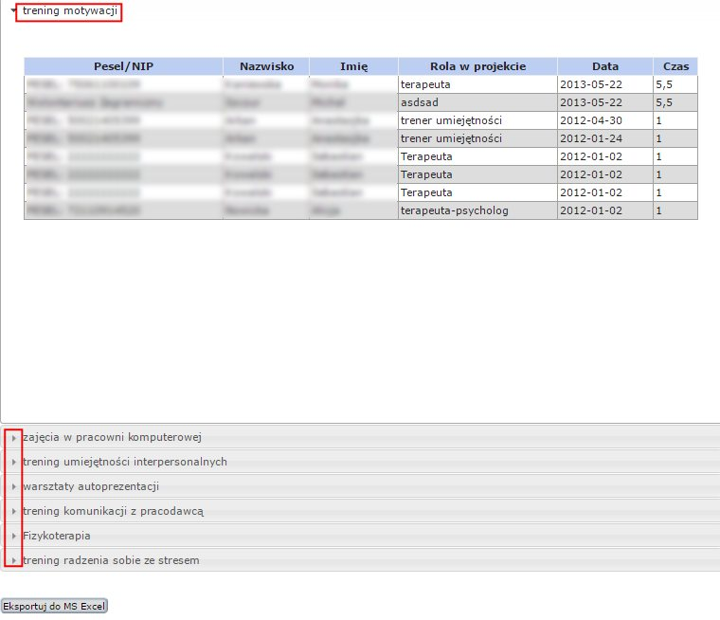
- z podziałem na formy wsparcia, z zaznaczeniem sumy (aby sprawdzić raporty dla kolejnych form wsparcia, należy rozwinąć je przy pomocy strzałek umieszonych po lewej stronie nazwy wsparcia)
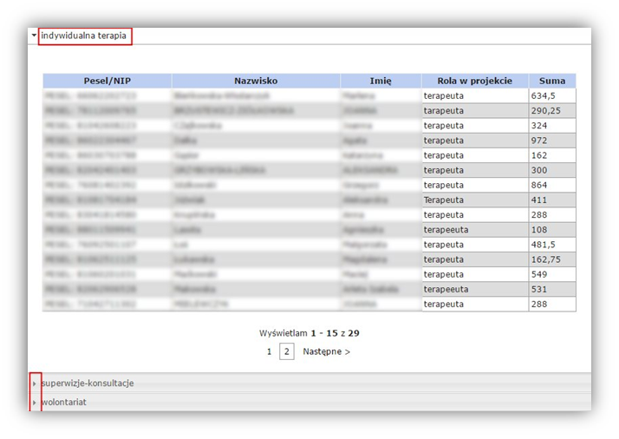
Po wygenerowaniu raportu użytkownik może go wyeksportować do pliku .xls za pomocą przycisku Eksportuj do MS Excel.

RAPORT OSIĄGNIĘCIA REZULTATU UCZESTNICTWA
W przypadku Raportu osiągnięcia rezultatu uczestnictwa zakładka Raporty zawiera:
• Typ raportu – lista rozwijana,
• od, do – pola, w których Użytkownik wybiera z kalendarza zakres czasowy,
• Pole tekstowe w celu wyszukiwania konkretnych beneficjentów,
• Przycisk Zaznacz wszystkie – służący do wyboru wszystkich beneficjentów z listy,
• Przycisk Odznacz wszystkie – służący do odznaczenia wszystkich uprzednio wybranych beneficjentów z listy,
• Pole z listą beneficjentów
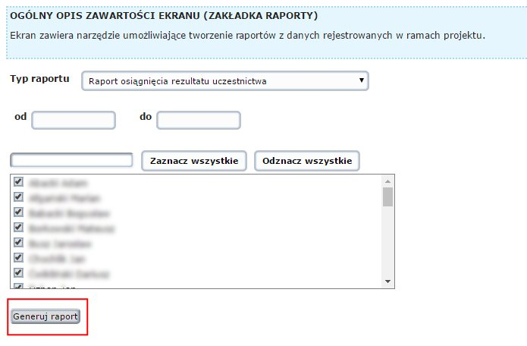
Po wygenerowaniu raportu użytkownik może go wyeksportować do pliku .xls za pomocą przycisku Eksportuj do MS Excel.
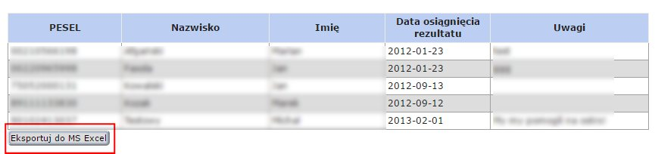

RAPORT: ZATRUDNIENIE BENEFICJENTÓW
W przypadku raportu Zatrudnienie beneficjentów zakładka Raporty zawiera:
• Typ raportu – lista rozwijana,
• od, do – pola, w których Użytkownik wybiera z kalendarza zakres czasowy,
• Pole tekstowe w celu wyszukiwania konkretnych beneficjentów,
• Przycisk Zaznacz wszystkie – służący do wyboru wszystkich beneficjentów z listy,
• Przycisk Odznacz wszystkie – służący do odznaczenia wszystkich uprzednio wybranych beneficjentów z listy,
• Pole z listą beneficjentów
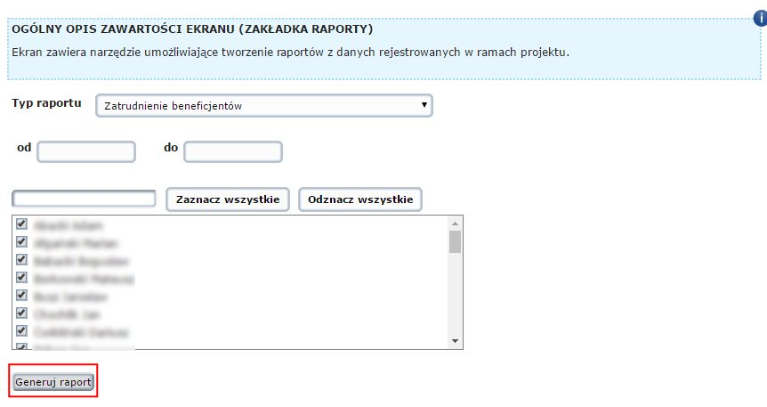
Po wygenerowaniu raportu użytkownik może go wyeksportować do pliku .xls za pomocą przycisku Eksportuj do MS Excel.
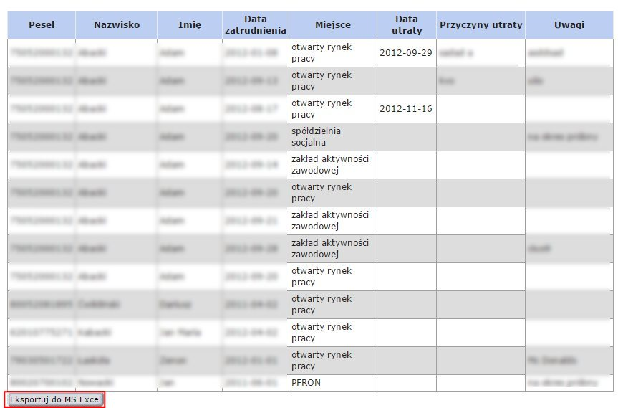

Eksport projektu
Projekt można wyeksportować.
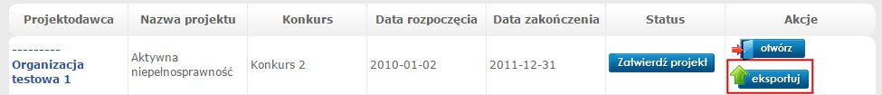
Po kliknięciu w polu Akcja przycisku Eksportuj, AO otrzyma komunikat: „Projekt znajduje się w kolejce do eksportu”. Wyeksportowane dane można zaimportować w zakładce Import.

Zatwierdzanie projektu (status)
W kolumnie Status znajduje się przycisk Zatwierdź projekt, który umożliwia użytkownikowi zatwierdzenie projektu.
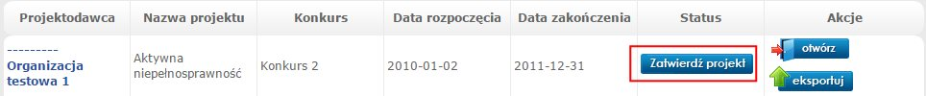
Po kliknięciu w niego pojawi się komunikat:
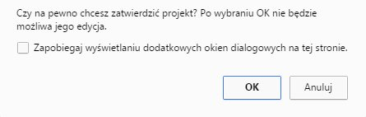
Aby zatwierdzić należy kliknąć przycisk OK. Po wykonaniu tej czynności AO w kolumnie Status przy danym projekcie zobaczy informację: „Zatwierdzony (RRRR-MM-DD GG:MM) Edycja zablokowana”.
Przy statusie zatwierdzonym użytkownik po kliknięciu w polu Akcja danego projektu na przycisk Otwórz, uzyska tylko podgląd do sekcji szczegółowych danych projektu, ale bez prawa do edycji. Po kliknięciu w Otwórz pojawi się komunikat:
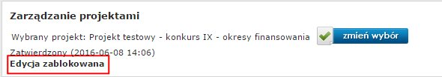

Pobierz projekt
Po zatwierdzeniu projektu, w polu Akcje, pojawia się dodatkowy przycisk – Pobierz.
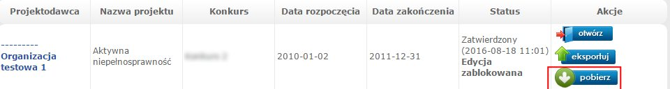
Umożliwia on wyeksportowanie projektu do pliku .mdb

Zakładka Beneficjenci organizacji
Z poziomu zakładki Beneficjenci organizacji można zarejestrować nowego beneficjenta. Beneficjentów można także rejestrować bezpośrednio w projektach, w których biorą udział. Beneficjent zarejestrowany bezpośrednio w projekcie jest widoczny na liście beneficjentów organizacji. Czyli z poziomu projektu widoczni są tylko beneficjenci tego projektu, a z poziomu zakładki Beneficjenci organizacji wszyscy beneficjenci danej organizacji.
W głównym widoku zakładki Beneficjenci organizacji znajduje się możliwość wyszukania danego beneficjenta. Służy do tego opcja Wyszukiwanie z polem tekstowym, w które wpisuje imię, nazwisko lub numer PESEL beneficjenta, wybierając następnie opcję Szukaj. Można także wybrać z listy rozwijanej organizację, do której przypisany jest AO. W celu wyczyszczenia pola wyszukiwania użytkownik korzysta z opcji Wyczyść filtr.
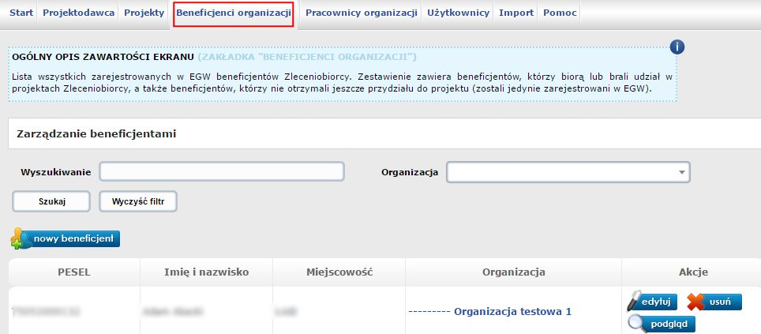
Po wyszukaniu AO otrzymuje listę beneficjentów w formie tabeli z uwzględnieniem danych beneficjentów, tj. nr PESEL, Imię i Nazwisko, Miejscowość, Organizacja i Akcje (Edytuj, Usuń, Podgląd).

Tworzenie nowego beneficjenta
Dodawanie nowego beneficjenta odbywa się za pomocą przycisku Nowy beneficjent.
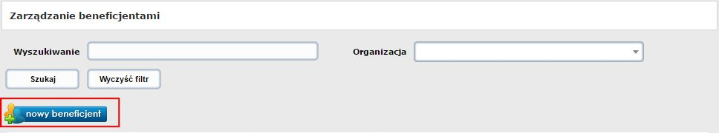
Przycisk Nowy beneficjent otwiera okno Nowy beneficjent z automatyczną kartą: Zarządzanie beneficjentami.
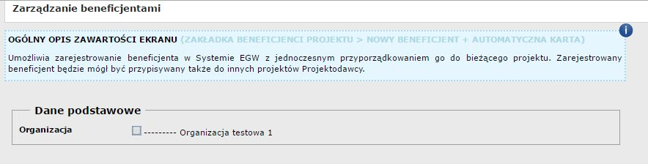
Pola zawarte w tej opcji podzielone są na trzy sekcje:
• Dane podstawowe: Organizacja (AO ma możliwości jedynie zaznaczenia organizacji, do której jest przypisany)
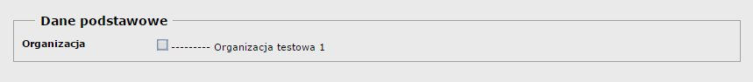
• Dane osobowe: PESEL, Imię, Nazwisko, Województwo, Kod, Miejscowość, Adres zamieszkania (ulica), Data urodzenia, Ulica,
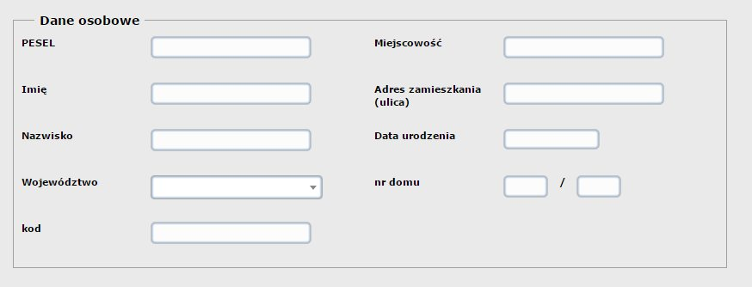
• Charakterystyka: Płeć (pole wypełnia się automatycznie po wpisaniu nr PESEL), Zatrudnienie, Rodzaj niepełnosprawności, Rejestracja w PUP, Stopień niepełnosprawności, Wykształcenie, Zamieszkanie, Uczestnictwo w WTZ, Uwagi
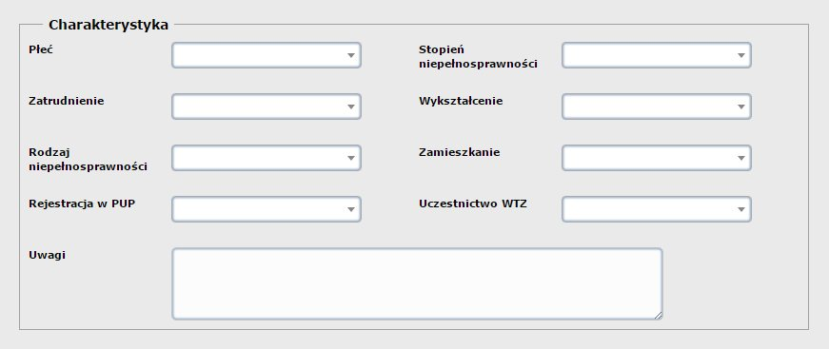
Beneficjent, który ukończył 16 rok życia nie może mieć wskazanego orzeczenia bez stopnia niepełnosprawności.
Jeżeli już takie posiada, gdyż było nadane wcześniej, to niemożliwa będzie edycja danych beneficjenta bez zmiany typu orzeczenia.
W przeciwnym wypadku, gdy beneficjent ukończył 16 lat, a dalej będzie podane orzeczenie o niepełnosprawności użytkownik zostanie powiadomiony odpowiednim komunikatem po przejściu do edycji danych beneficjenta: „Opcja dostępna jedynie dla beneficjentów, którzy nie ukończyli 16 roku życia”.
Po wypełnieniu wszystkich wymaganych pól oraz wyborze opcji Zapisz - utworzony zostaje nowy beneficjent wraz z kartą, a użytkownik otrzymuje komunikat „Zapisano beneficjenta”.

Akcje: Edytuj, Usuń, Podgląd
• Edytuj
Opcja Edytuj umożliwia Użytkownikowi edycję danych beneficjenta w karcie. AO może edytować pola: PESEL, Imię, Nazwisko, Województwo, Kod, Miejscowość, Adres zamieszkania (ulica), Data urodzenia, Ulica, Płeć, Zatrudnienie, Rodzaj niepełnosprawności, Rejestracja w PUP, Płeć, Zatrudnienie, Rodzaj niepełnosprawności, rejestracja w PUP, Stopień niepełnosprawności, Wykształcenie, Zamieszkanie, Uczestnictwo WTZ, Uwagi.
Jeżeli beneficjent ma utworzoną kartę beneficjenta AO może ją usunąć za pomocą przycisku Usuń.
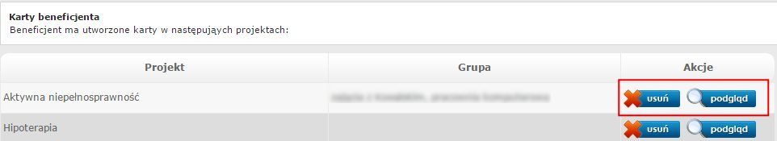

Nie można usunąć karty beneficjenta z danego projektu, do której są przypisane godziny wsparcia. W takiej sytuacji użytkownik otrzymuje komunikat: „Dla wybranej karty przypisane są godziny wsparcia. Karta nie może zostać usunięta”.
Nie można także usunąć karty beneficjenta z danego projektu w sytuacji, gdy projekt został zatwierdzony lub zablokowany przez administratora. W takiej sytuacji użytkownik otrzymuje komunikat: „Dane projektu nie mogą być edytowane (projekt został zatwierdzony bądź zablokowany przez administratora)”.
Przycisk Podgląd przenosi użytkownika do zakładki Projekty, do widoku Podsumowanie danego projektu.
Wprowadzone w edycji zmiany użytkownik zatwierdza przyciskiem Zapisz.
Zmiany w danych beneficjenta są archiwizowane w sekcji Dane archiwalne. Wyświetla on tabelę z imieniem i nazwiskiem użytkownika, jego numerem PESEL, miejscowością i datą/okresem funkcjonowania w systemie danych, które zostały zmienione.
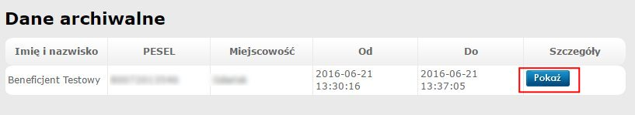
Po kliknięciu w przycisk Pokaż wyświetli się okno z podglądem danych i okresem ich obowiązywania.
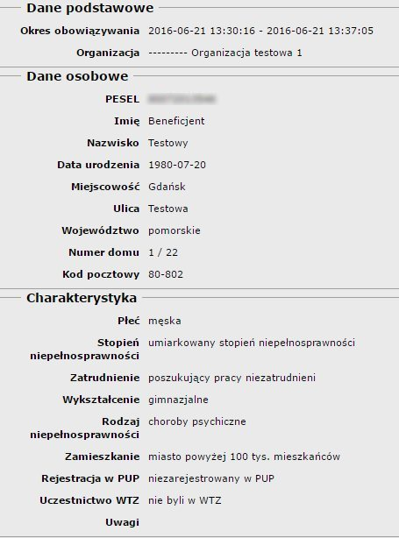
• Usuń
Po kliknięciu w przycisk Usuń Użytkownik otrzymuje komunikat:
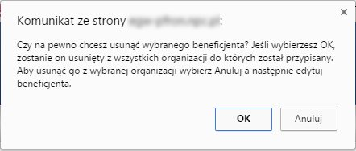
Po wybraniu opcji OK pojawi się komunikat: „Beneficjent został usunięty”. Usunięcie beneficjenta nie jest możliwe, jeśli do karty są przypisane aktywne karty lub godziny wsparcia. W takiej sytuacji użytkownik otrzymuje komunikat: „Nie można usunąć beneficjenta ponieważ posiada aktywne karty lub wsparcie”.

• Podgląd
Po kliknięciu w przycisk Podgląd wyświetla się nowe okno z podstawowymi danymi beneficjenta.
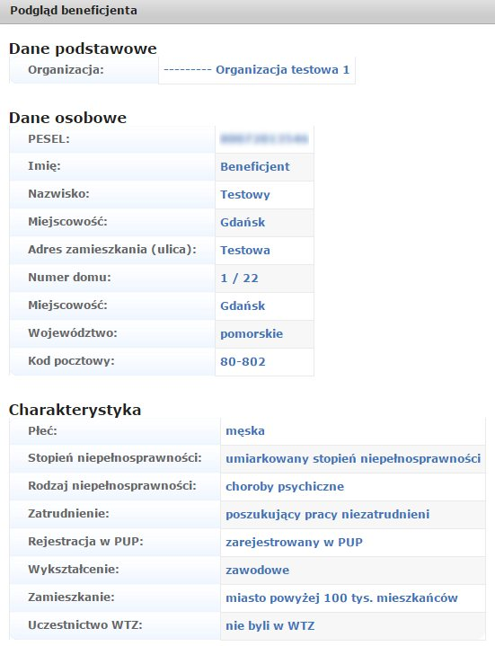

Zakładka Pracownicy organizacji
Z poziomu zakładki Pracownicy organizacji można zarejestrować nowego pracownika/podwykonawcę. Pracowników i podwykonawców można także rejestrować bezpośrednio w projektach, w których biorą udział. Pracownik/podwykonawca zarejestrowany bezpośrednio w projekcie jest widoczny na liście pracowników organizacji. Czyli z poziomu projektu widoczni są tylko pracownicy/podwykonawcy tego projektu, a z poziomu zakładki Pracownicy organizacji wszyscy pracownicy i podwykonawcy danej organizacji.
W głównym widoku zakładki Pracownicy organizacji znajduje się możliwość wyszukania danego pracownika/podwykonawcy. Służy do tego opcja Wyszukiwanie z polem tekstowym, w które wpisuje imię, nazwisko lub numer Imię/Nazwisko lub nr PESEL pracownika, bądź nr NIP lub Nazwę podwykonawcy, wybierając następnie opcję Szukaj. Można także wybrać z listy rozwijanej organizację. W celu wyczyszczenia pola wyszukiwania użytkownik korzysta z opcji Wyczyść filtr.
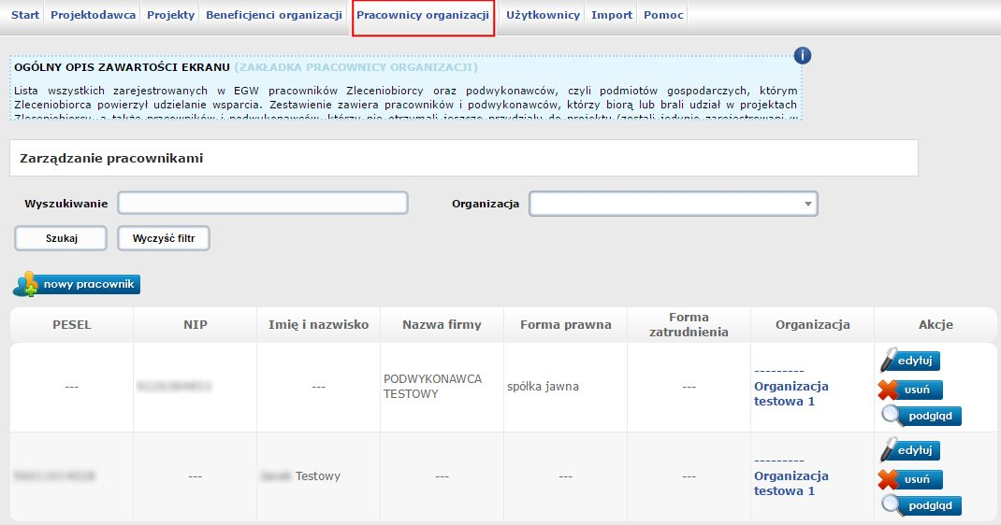
Po wyszukaniu AO otrzymuje listę pracowników/podwykonawców w formie tabeli z uwzględnieniem danych beneficjentów, tj. nr PESEL, NIP, Imię i Nazwisko, Nazwa firmy, Forma prawna, Forma zatrudnienia, Organizacja i Akcje (Edytuj, Usuń, Podgląd).

Tworzenie nowego pracownika/podwykonawcy
Dodawanie nowego pracownika/podwykonawcy odbywa się za pomocą przycisku Nowy pracownik.
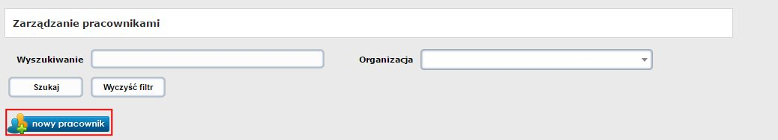
Przycisk Nowy beneficjent otwiera okno Nowy pracownik/podwykonawca z automatyczną kartą: Zarządzanie pracownikami.
Aby dodać nowego pracownika należy zaznaczyć checkboksem organizację, do której ma zostać przypisany oraz w Danych osobowych, w polu Rodzaj pracownika wybrać z listy rozwijanej Pracownik projektu.
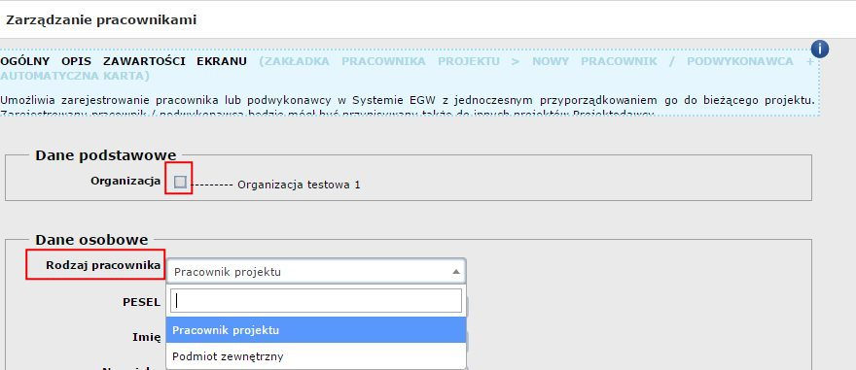

3.4.1.1. Dodawanie nowego pracownika
Aby dodać nowego pracownika należy w Danych osobowych, w polu Rodzaj pracownika wybrać z listy rozwijanej Pracownik projektu. A następnie wypełnić sekcje:
• Dane podstawowe: Organizacja (AO ma możliwości jedynie zaznaczenia organizacji, do której jest przypisany)
• Dane osobowe: PESEL, Imię, Nazwisko,
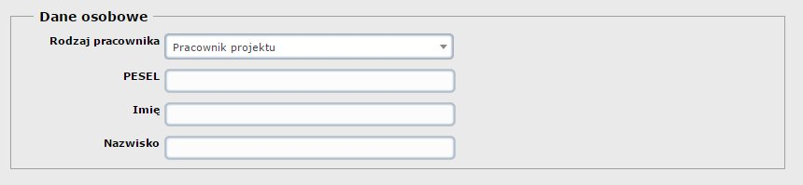
• Charakterystyka: Wykształcenie (z listy wybieranej), Wolontariusz (z listy wybieranej – tak/nie),
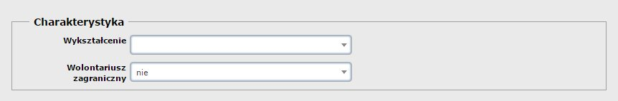
Po wypełnieniu wszystkich wymaganych pól oraz wyborze opcji Zapisz - utworzony zostaje nowy pracownik wraz z kartą, a użytkownik otrzymuje komunikat „Dodano pracownika”.

3.4.1.2. Dodawanie nowego podwykonawcy
Aby dodać nowego pracownika należy w Danych osobowych, w polu Rodzaj pracownika wybrać z listy rozwijanej Podmiot zewnętrzny. A następnie wypełnić sekcje:
• Dane podstawowe: Organizacja (AO ma możliwości jedynie zaznaczenia organizacji, do której jest przypisany)
• Dane osobowe: Nazwa firmy,
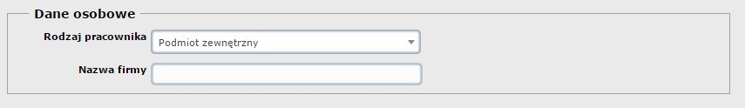
• Charakterystyka: Forma prawna (z listy wybieranej), NIP, KRS (w zależności od formy prawnej).
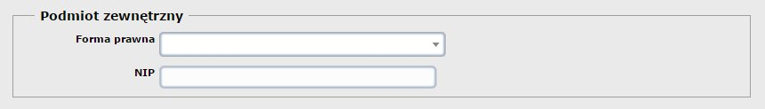
Po wypełnieniu wszystkich wymaganych pól oraz wyborze opcji Zapisz - utworzony zostaje nowy pracownik/podwykonawca wraz z kartą, a użytkownik w obu przypadkach otrzymuje komunikat „Dodano pracownika”.

Akcje: Edytuj, Usuń, Podgląd
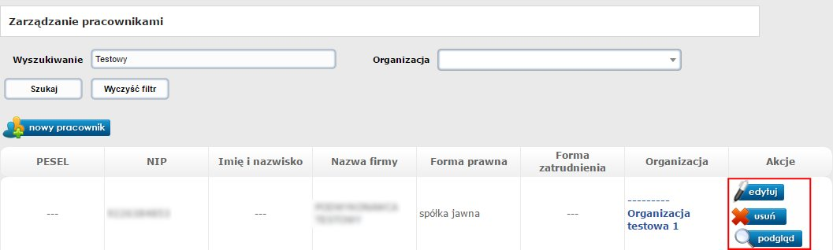
• Edytuj
Opcja Edytuj umożliwia Użytkownikowi edycję danych pracownika/podwykonawcy w karcie.
AO może edytować następujące pola dotyczące pracownika: PESEL, Imię, Nazwisko, Wykształcenie, Wolontariusz zagraniczny.
AO może edytować następujące pola dotyczące podwykonawcy: Nazwa firmy, Forma prawna, NIP.
- Jeżeli pracownik/podwykonawca ma utworzoną kartę pracownika AO może ją usunąć za pomocą przycisku Usuń.
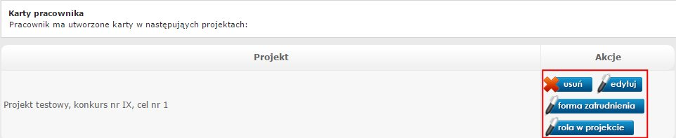

Nie można usunąć karty pracownika/podwykonawcy z danego projektu, do której są przypisane godziny udzielonego wsparcia. W takiej sytuacji użytkownik otrzymuje komunikat: „Dla wybranej karty przypisane są godziny wsparcia. Karta nie może zostać usunięta”.
Nie można także usunąć karty pracownika/podwykonawcy z danego projektu w sytuacji, gdy projekt został zatwierdzony lub zablokowany przez administratora. W takiej sytuacji użytkownik otrzymuje komunikat: „Dane projektu nie mogą być edytowane (projekt został zatwierdzony bądź zablokowany przez administratora)”.
- Przycisk Edytuj przenosi użytkownika do zakładki Projekty, do widoku Podsumowanie danego projektu.
- Przycisk Forma zatrudnienia przenosi użytkownika do okna, w którym AO może zmienić formę zatrudnienia danego pracownika/podwykonawcy, zobaczyć jego aktualną formę zatrudnienia oraz dane archiwalne dotyczące formy zatrudnienia.
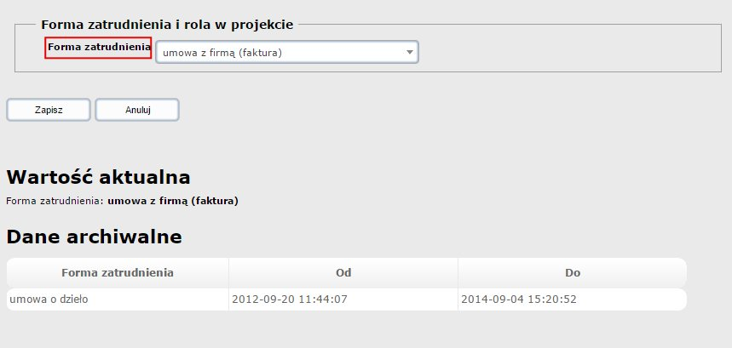
- Przycisk Rola w projekcie przenosi użytkownika do okna, w którym AO może zmienić rolę danego pracownika/podwykonawcy, zobaczyć jego aktualną rolę oraz dane archiwalne dotyczące roli w projekcie.
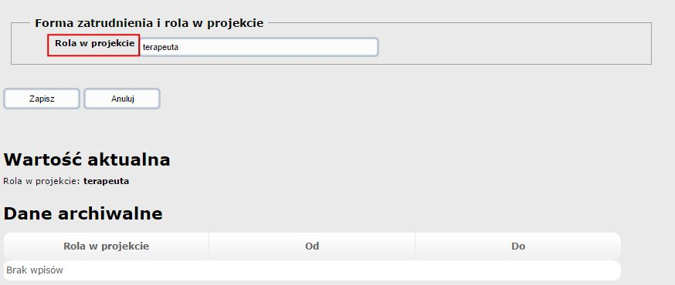

Wprowadzone w edycji zmiany użytkownik zatwierdza przyciskiem Zapisz.
Zmiany w danych beneficjenta są archiwizowane w sekcji Dane archiwalne. Wyświetla on tabelę z imieniem i nazwiskiem użytkownika, jego numerem PESEL, miejscowością i datą/okresem funkcjonowania w systemie danych, które zostały zmienione.
Zmiany użytkownik zatwierdza przyciskiem Zapisz.
Zmiany w danych beneficjenta są archiwizowane w sekcji Dane archiwalne. Wyświetla on tabelę z imieniem i nazwiskiem użytkownika, jego numerem PESEL, miejscowością i datą/okresem funkcjonowania w systemie danych, które zostały zmienione.
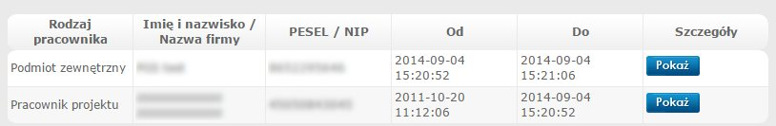
Po kliknięciu w przycisk Pokaż wyświetli się okno z podglądem danych i okresem ich obowiązywania.

• Usuń
Po kliknięciu w przycisk Usuń Użytkownik otrzymuje komunikat:
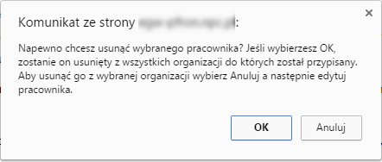
Po wybraniu opcji OK pojawi się komunikat: „Pracownik został usunięty”. Usunięcie beneficjenta nie jest możliwe, jeśli do karty są przypisane aktywne karty lub godziny wsparcia. W takiej sytuacji użytkownik otrzymuje komunikat: „Nie można usunąć pracownika ponieważ posiada aktywne karty lub wsparcie”.

• Podgląd
Po kliknięciu w przycisk Podgląd wyświetla się nowe okno z podstawowymi danymi pracownika/podwykonawcy.
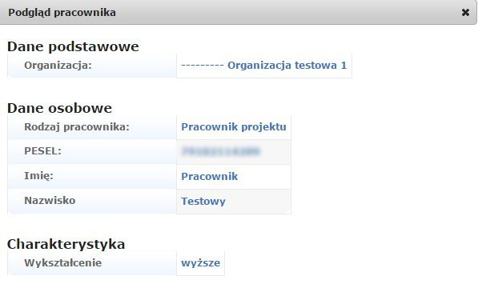
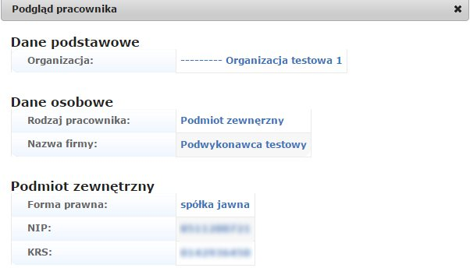

Zakładka Użytkownicy
Z poziomu zakładki Użytkownicy można zarejestrować nowego użytkownika, zarządzać nim i edytować jego dane.
W głównym widoku zakładki Użytkownicy znajduje się możliwość wyszukania danego użytkownika. Służy do tego opcja Wyszukiwanie z polem tekstowym, w które wpisuje imię, nazwisko, imię, adres e-mail użytkownika, wybierając następnie opcję Szukaj. Można także wybrać z listy rozwijanej organizację, do której przypisany jest AO. Użytkownik AO może wyszukać także po rodzaju konta – ma dostęp do dwóch opcji: Administrator organizacji i Administrator projektu/Użytkownik. W celu wyczyszczenia pola wyszukiwania użytkownik korzysta z opcji Wyczyść filtr.
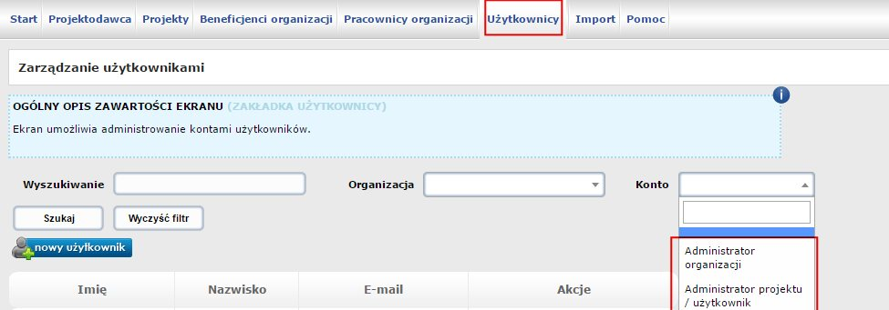

Tworzenie nowego użytkownika
Dodawanie nowego użytkownika odbywa się za pomocą przycisku Nowy użytkownik.
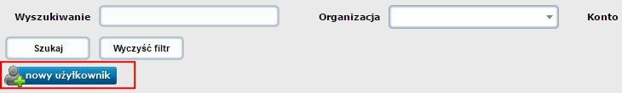
Przycisk Nowy beneficjent otwiera okno Dodaj użytkownika.
Aby dodać nowego pracownika należy zaznaczyć z listy rozwijanej organizację, wypisać podstawowe dane: Imię, Nazwisko, E-mail oraz wybrać jedną z dwóch ról – Administrator organizacji lub Administrator projektu/Użytkownik.
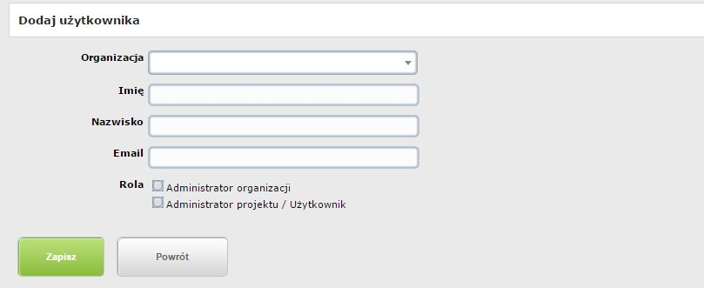
Wprowadzone dane należy zatwierdzić przyciskiem Zapisz. Po wykonaniu tej czynności wyświetli się komunikat „Użytkownik został dodany”.
Po dodaniu użytkownika AO znajduje się w widoku Profil użytkownika. Ekran umożliwia kompleksowe zarządzanie kontem wybranego użytkownika, w tym definiowanie przysługujących mu uprawnień.
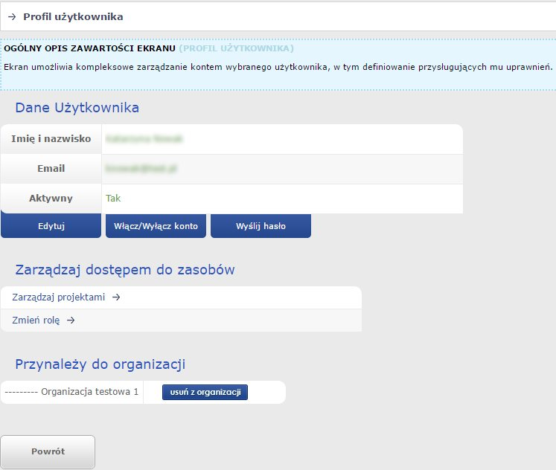

3.5.1.1. Dane użytkownika
- Przycisk Edytuj
Umożliwia aktualizację danych użytkownika: Imię, Nazwisko, E-mail.
- Przycisk Włącz/Wyłącz konto
Umożliwia aktywację i dezaktywację konta użytkownika. Użytkownik konta nieaktywnego ma dostęp wyłącznie do listy projektów, jednakże nie może wykonać żadnej akcji w projektach.
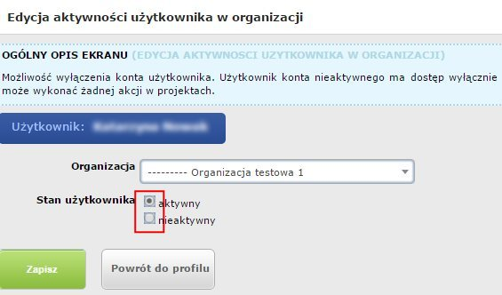
Zmiany użytkownik zatwierdza przyciskiem Zapisz.
- Przycisk Wyślij hasło
Umożliwia wysłanie użytkownikowi wiadomości e-mail zawierającej łącze do strony, na której może ustawić własne hasło dostępowe do EGW. Po kliknięciu w przycisk użytkownik zobaczy okno z zapytaniem:
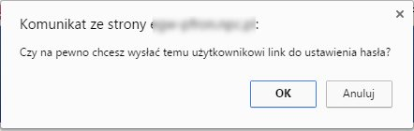
Po wybraniu OK wysłany zostanie e-mail do użytkownika, któremu AO resetuje hasło, a AO zobaczy komunikat: „Wysłano link do zresetowania hasła”.

3.5.1.2. Zarządzaj dostępem do zasobów
Użytkownik AO może definiować dostępy dla poszczególnych zasobów:
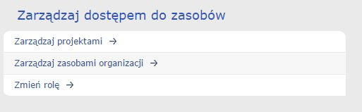
- Łącze Zarządzaj projektami
Umożliwia wskazanie projektów, do których użytkownik ma dostęp oraz zdefiniowanie uprawnień do wykonywania operacji w projektach.
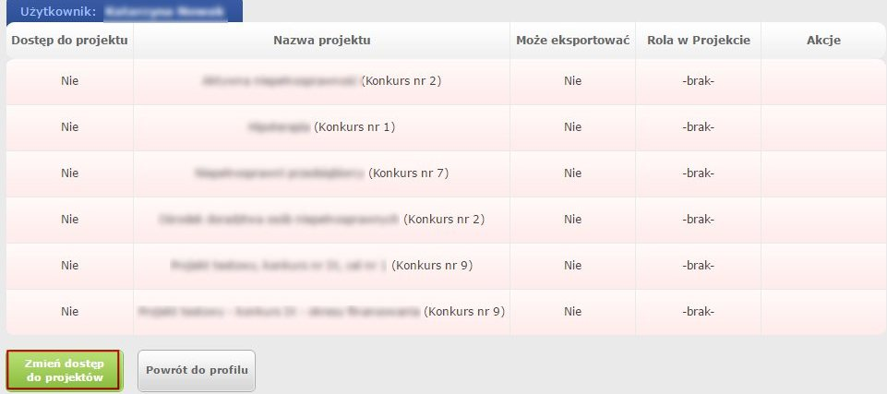
Aby zdefiniować albo zmienić dostęp do projektów dla danego użytkownika, należy kliknąć w przycisk Zmień dostęp do projektów. Następnie zaznaczyć chceckboksem odpowiednie projekty i wybrać z listy rozwijanej rolę danego użytkownika w projekcie (Administrator projektu lub Użytkownik).
- Administrator projektu – zarządza użytkownikami projektu, posiada dostęp do wszystkich zasobów projektu. Ten typ konta jest polecany przede wszystkim dla pracowników wykonujących w projektach funkcje administracyjne i nadzorcze. Administrator projektu może również wykonywać operacje w projekcie samodzielnie (np. rejestrować wsparcie).
- Użytkownik – zestaw uprawnień dedykowany do wykonywania wyłącznie bieżącej pracy w EGW, takich jak rejestracja wsparcia. Użytkownik nie może tworzyć kont kolejnych użytkowników. Wybór roli „Użytkownik” wiąże się z koniecznością wskazania szczegółowych uprawnień użytkownika.
Zaznaczenie pola wyboru Może eksportować powoduje nadanie użytkownikowi uprawnień do eksportu pełnej bazy danych projektu w formacie MS Access.
Funkcjonalność przydatna jest dla użytkowników, którzy chcą samodzielnie wykonywać zestawienia z danych gromadzonych w ramach projektu przy pomocy kwerend lub eksportować dane projektu do zewnętrznych systemów informatycznych.
Tworzenie kwerend z baz danych projektów (zapytań do bazy danych) wymaga posiadania zainstalowanej aplikacji do obsługi plików.*mdb (np. MS Access, Openoffice Base itp.). Oprogramowanie tego typu nie jest wymagane do pobrania pliku.
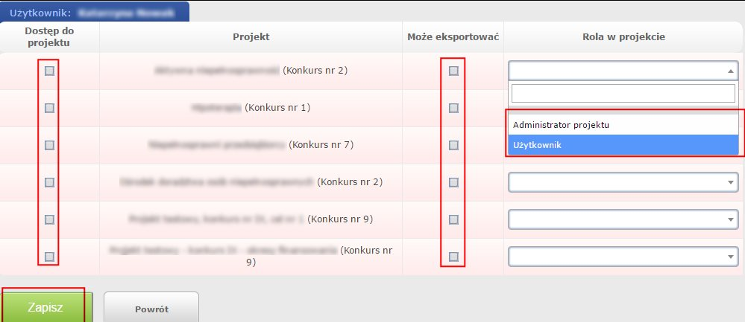
Zmiany użytkownik zatwierdza przyciskiem Zapisz.
Po zapisaniu roli Użytkownik danemu użytkownikowi pojawi się pole Akcje.
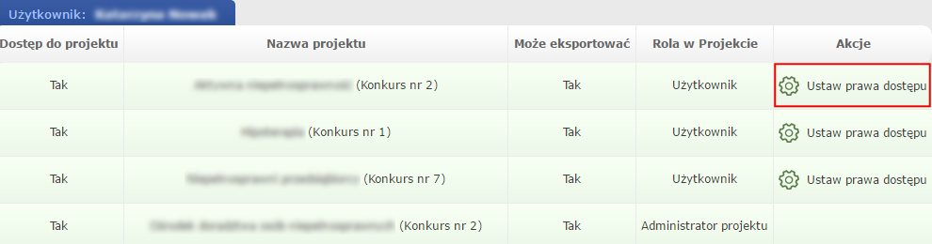
Po wybraniu opcji Ustaw prawa dostępu można rozszerzyć Użytkownikowi uprawnienia dot. formy wsparcia, godzin wsparcia, karty beneficjenta i karty pracownika.
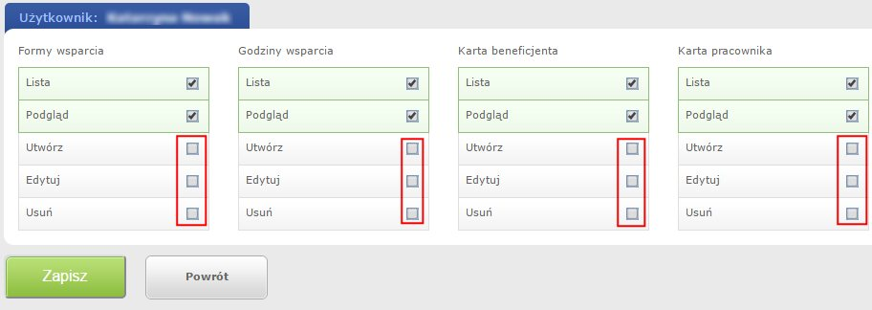
Zmiany użytkownik zatwierdza przyciskiem Zapisz.
- Łącze Zarządzaj zasobami organizacji
Łącze wyświetlane jest, jeżeli w co najmniej jednym projekcie użytkownik posiada przypisaną rolę „Użytkownik”. Jeżeli użytkownik posiada wyłącznie uprawnienia administratora (dowolnego szczebla), łącze „Zarządzaj zasobami organizacji” nie jest wyświetlane, gdyż administrator zawsze posiada dostęp do wszystkich zasobów projektu.
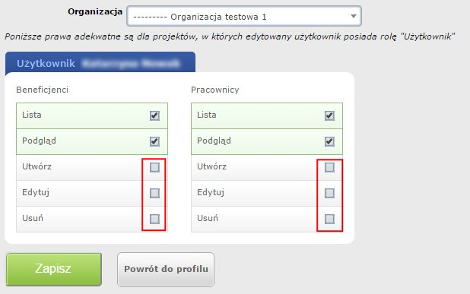
Opcja umożliwia określenie szczegółowych uprawnień użytkownika w zakresie dostępu do beneficjentów i pracowników organizacji. Prawa nadawane są dla projektów, w których użytkownik posiada rolę "Użytkownik".
Zmienione uprawnienia AO zatwierdza przyciskiem Zapisz.
- Łącze Zmień rolę
Umożliwia określenie roli pełnionej w organizacji przez użytkownika, którego profil jest wyświetlany (Administrator organizacji lub Administrator projektu/Użytkownik).
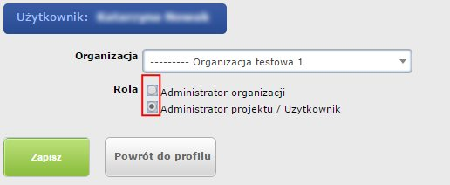

3.5.1.3. Przynależy do organizacji
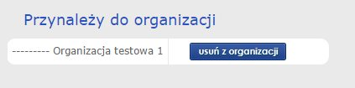
Przycisk Usuń z organizacji usuwa konto. Przywrócenie możliwe jest poprzez ponowną rejestrację użytkownika ze wskazaniem organizacji.

Zarządzanie użytkownikiem
Do zarządzanie danymi i uprawnieniami użytkownika służy przycisk Zarządzaj użytkownikiem. Po kliknięciu w niego użytkownik przechodzi do widoku Profil użytkownika, gdzie może edytować dane i uprawnienia opisane wcześniej. Więcej >> 3.5.1. Tworzenie nowego użytkownika.
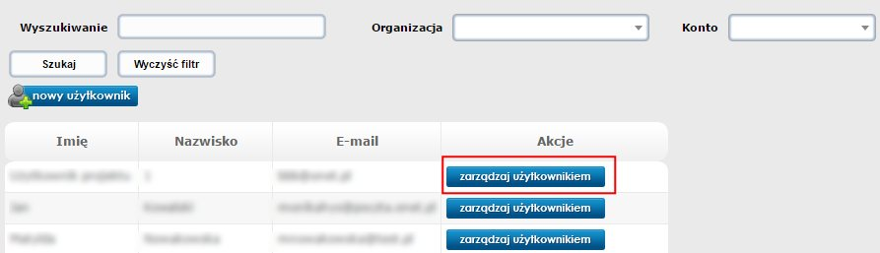

Zakładka Import
Zakładka Import umożliwia wielokrotny import danych projektu z plików .mdb i .accdb. Po wybraniu odpowiedniego pliku użytkownik zatwierdza czynność przyciskiem Załaduj.
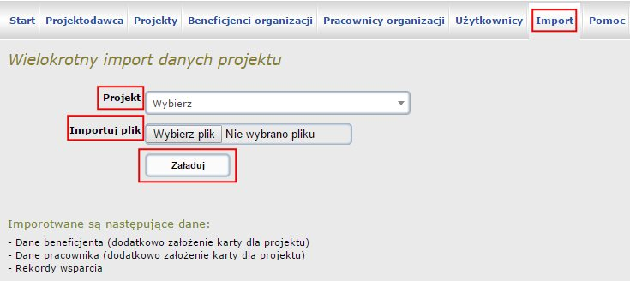

Administrator Projektu (AP)
Administrator Projektu zarządza użytkownikami projektu, posiada dostęp do wszystkich zasobów projektu. Ten typ konta jest polecany przede wszystkim dla pracowników wykonujących w projekcie funkcje administracyjne i nadzorcze. Administrator projektu może również wykonywać operacje w projekcie samodzielnie (np. rejestrować wsparcie). Konto Administratora Projektu może stworzyć Administrator Organizacji lub Administrator Systemu. Wygląd pulpitu dla AP przedstawia się następująco:
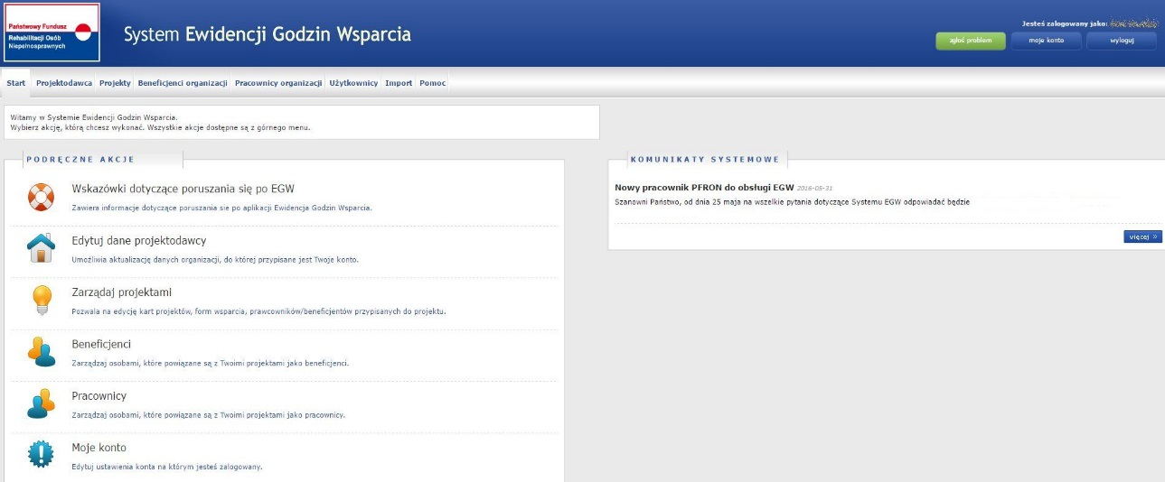
Użytkownik może zmienić hasło do swojego konta. Należy kliknąć w przycisk Moje konto, znajdujący się w prawym górnym rogu:
A następnie nacisnąć przycisk Hasło, znajdujący się pod danymi:
W następnym kroku użytkownik dwukrotnie wpisuje (w pole hasło i powtórz hasło) nowe hasło i klika przycisk Zapisz.

Zakładka Projektodawca
W tej zakładce AP ma widok zarządzania projektami danej organizacji. Nie może zmieniać danych Projektodawcy.
W celu wyszukania projektodawcy należy uzupełnić pole Wyszukiwanie fragmentem nazwy projektodawcy lub miasta oraz wybrać opcję Szukaj. Przycisk Wyczyść filtr służy do wyczyszczenia danych wprowadzonych w polu Wyszukiwanie oraz powoduje powrót do pełnej listy projektodawców.
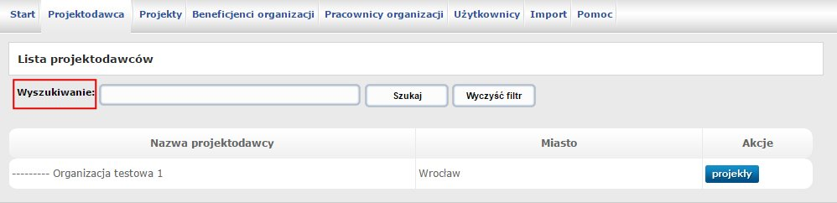
W zakładce Projektodawca, przy nazwie projektodawcy znajduje się przycisk Projekty – przenosi on do zakładki Projekty. 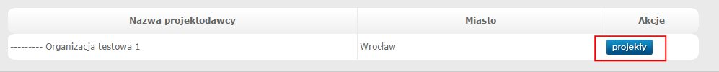

Zakładka Projekty
Po przejściu do zakładki Projekty AP otrzymuje widok Zarządzania projektami.

Wyszukiwanie projektów
W celu wyszukanie konkretnego projektu AP może skorzystać z opcji Wyszukiwanie. W polu Wyszukiwanie użytkownik wpisuje nazwę projektu, następnie wybiera przycisk Szukaj. Przycisk Wyczyść filtr służy do wyczyszczenia danych wprowadzonych wcześniej przez Użytkownika.
Tabela Zarządzanie projektami zawiera listę projektów z uwzględnieniem Projektodawcy, Nazwy projektu, Konkursu, Daty rozpoczęcia, Daty zakończenia, Statusu, Akcji.

Otwórz (edycja danych projektu)
Przycisk Otwórz w polu Akcje umożliwia przejście do edycji danych projektu.
W kolejnym widoku użytkownik zobaczy następujące zakładki, zawierające informacje o projekcie: Podsumowanie, Karty projektu, Beneficjenci projektu, Pracownicy projektu, Podwykonawcy, Wsparcie, Rozliczenie i Raporty.

4.2.2.1. Podsumowanie
Zakładka Podsumowanie zawiera ogólne informacje dotyczące projektu, takie jak:
- Tabela z podstawowymi informacjami (Projektodawca, Program, Cel programowy, Numer konkursu, Nazwa projektu, Numer umowy, Cel projektu, Ostatnią aktywność w projekcie),
- Karty projektu
Po kliknięciu w przyciski Edytuj użytkownik przechodzi do zakładki Karty projektu, do edycji poszczególnych części: Opisu projektu, Warunków rekrutacji i Planowanych warunków wskaźników.
- Beneficjenci
Użytkownik może przejść do zakładki Beneficjenci projektu poprzez przycisk Zarządzaj kartami lub szybko dodać kolejnego beneficjenta (przycisk Dodaj beneficjenta).
- Pracownicy
Użytkownik może przejść do zakładki Pracownik projektu poprzez przycisk Zarządzaj kartami lub szybko dodać kolejnego pracownika (przycisk Dodaj pracownika).
- Wsparcie
Po kliknięciu w przyciski Edytuj użytkownik przechodzi do zakładki Wsparcie.

4.2.2.2. Karty projektu
W tej zakładce użytkownik AP, tak jak Administrator Organizacji, ma wyłącznie podgląd do trzech sekcji projektu. Więcej >> 3.2.2.2. Karty projektu.

4.2.2.3. Beneficjenci projektu
W tej zakładce AP może dodać nowego beneficjenta, stworzyć jego kartę oraz edytować dane w tym samym zakresie uprawnień, jaki posiada Administrator Organizacji. Więcej >> 3.2.2.3. Beneficjenci projektu.

4.2.2.4. Pracownicy projektu
W tej zakładce AP może dodać nowego pracownika, stworzyć jego kartę oraz edytować dane w tym samym zakresie uprawnień, jaki posiada Administrator Organizacji. Więcej >> 3.2.2.4 Pracownicy projektu.

4.2.2.5. Podwykonawcy
W tej zakładce AP może dodać nowego pracownika, stworzyć jego kartę oraz edytować dane w tym samym zakresie uprawnień, jaki posiada Administrator Organizacji. Więcej >> 3.2.2.5 Podwykonawcy.

4.2.2.6. Wsparcie
W tej zakładce AP może stworzyć nową formę wsparcia oraz edytować dane w tym samym zakresie uprawnień, jaki posiada Administrator Organizacji. Więcej >> 3.2.2.6. Wsparcie.

4.2.2.7. Rozliczenie
W zakładce Rozliczenie AP ma możliwość podglądu danych w tym samym zakresie uprawnień, jakie posiada Administrator Organizacji. Więcej >> 3.2.2.7. Rozliczenie.

4.2.2.8. Raporty
W zakładce Raporty AP ma możliwość wygenerowania sześciu typów raportów w tym samym zakresie uprawnień, jakie posiada Administrator Organizacji. Więcej >> 3.2.2.8. Raporty.

Eksport projektu
Projekt można wyeksportować do pliku .mdb., ale Administrator Projektu musi posiadać uprawnienia do eksportu.
Jeśli posiada takie uprawnienia, po kliknięciu w polu Akcja przycisku Eksportuj, AP otrzyma komunikat: „Projekt znajduje się w kolejce do eksportu”. Wyeksportowane dane można zaimportować w zakładce Import.

Zatwierdzanie projektu (status)
W kolumnie Status znajduje się przycisk Zatwierdź projekt, który umożliwia użytkownikowi zatwierdzenie projektu.

Po kliknięciu w niego pojawi się komunikat:
Aby zatwierdzić należy kliknąć przycisk OK. Po wykonaniu tej czynności AO w kolumnie Status przy danym projekcie zobaczy informację: „Zatwierdzony (RRRR-MM-DD GG:MM) Edycja zablokowana”.
Przy statusie zatwierdzonym użytkownik po kliknięciu w polu Akcja danego projektu na przycisk Otwórz, uzyska tylko podgląd do sekcji szczegółowych danych projektu, ale bez prawa do edycji. Po kliknięciu w Otwórz pojawi się komunikat:

Pobierz projekt
Po zatwierdzeniu projektu, w polu Akcje, pojawia się dodatkowy przycisk – Pobierz.
Umożliwia on wyeksportowanie projektu do pliku .mdb

Zakładka Beneficjenci organizacji
Z poziomu zakładki Beneficjenci organizacji można wyszukać beneficjentów i zarejestrować nowego beneficjenta. W tej zakładce AP ma taki sam zakres uprawnień, jaki posiada Administrator Organizacji.

Tworzenie nowego beneficjenta
Dodawanie nowego beneficjenta odbywa się u w tym samym zakresie uprawnień, jaki posiada Administrator Organizacji. Więcej >> 3.3.1 Tworzenie nowego beneficjenta.

Akcje: Edytuj, Usuń, Podgląd
Akcje: Edytuj, Usuń, Podgląd AP może używać w tym samym zakresie uprawnień, jaki posiada Administrator Organizacji. Więcej >> 3.3.2. Akcje: Edytuj, Usuń, Podgląd.

Zakładka Pracownicy organizacji
Z poziomu zakładki Pracownicy organizacji można wyszukać pracowników/podwykonawców i zarejestrować nowego pracownika/podwykonawcę. W tej zakładce AP ma taki sam zakres uprawnień, jaki posiada Administrator Organizacji. Więcej >> 3.4. Zakładka Pracownicy organizacji.

Tworzenie nowego pracownika/podwykonawcy
Dodawanie nowego pracownika/podwykonawcy odbywa się u w tym samym zakresie uprawnień, jaki posiada Administrator Organizacji. Więcej >> 3.4.1. Tworzenie nowego pracownika/podwykonawcy.

Akcje: Edytuj, Usuń, Podgląd
Akcje: Edytuj, Usuń, Podgląd AP może używać w tym samym zakresie uprawnień, jaki posiada Administrator Organizacji. Więcej >> 3.4.2. Akcje: Edytuj, Usuń, Podgląd.

Zakładka Użytkownicy
Z poziomu zakładki Użytkownicy można zarejestrować nowego użytkownika, zarządzać nim i edytować jego dane. W głównym widoku zakładki Użytkownicy znajduje się możliwość wyszukania danego użytkownika. Służy do tego opcja Wyszukiwanie z polem tekstowym, w które wpisuje imię, nazwisko, imię, adres e-mail użytkownika, wybierając następnie opcję Szukaj. Można także wybrać z listy rozwijanej organizację, do której przypisany jest AP. Użytkownik AP może wyszukać także po rodzaju konta, ale tylko użytkowników, do których przypisana jest rola Administrator projektu/Użytkownik. W celu wyczyszczenia pola wyszukiwania użytkownik korzysta z opcji Wyczyść filtr.

Tworzenie nowego użytkownika
Dodawanie nowego użytkownika odbywa się za pomocą przycisku Nowy pracownik.
Przycisk Nowy beneficjent otwiera okno Dodaj użytkownika.
Aby dodać nowego pracownika należy zaznaczyć z listy rozwijanej organizację, wypisać podstawowe dane: Imię, Nazwisko, E-mail oraz wybrać tylko rolę Administrator projektu/Użytkownik.
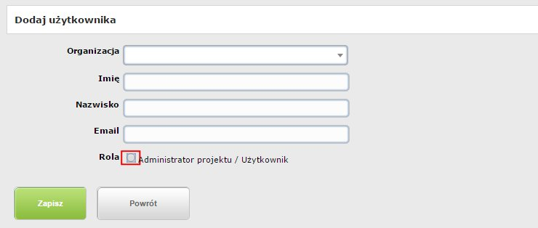
Wprowadzone dane należy zatwierdzić przyciskiem Zapisz. Po wykonaniu tej czynności wyświetli się komunikat „Użytkownik został dodany”.
Po dodaniu użytkownika AP znajduje się w widoku Profil użytkownika. Ekran umożliwia kompleksowe zarządzanie kontem wybranego użytkownika, w tym definiowanie przysługujących mu uprawnień.
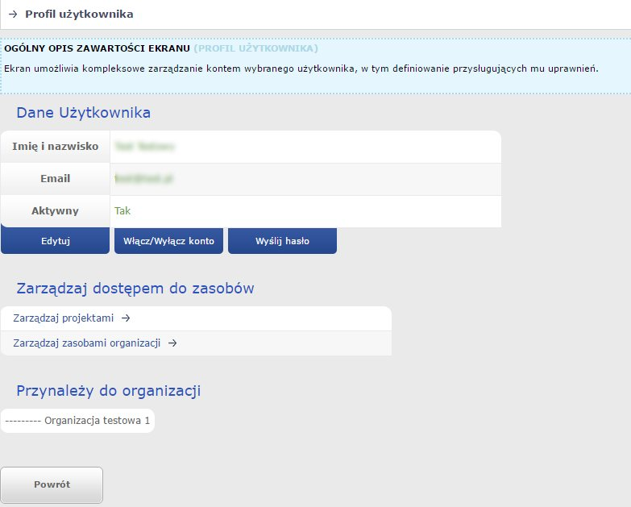

4.5.1.1. Dane użytkownika
Administrator Projektu, tak samo jak Administrator Organizacji, może przyciskiem Edytuj zaktualizować dane użytkownika (Imię, Nazwisko, E-mail), aktywować i dezaktywować konto (przycisk Włącz/Wyłącz konto) oraz zresetować hasło do logowania (przycisk Wyślij hasło). Więcej >> 3.5.1.1. Dane użytkownika.

4.5.1.2. Zarządzaj dostępem do zasobów
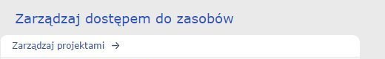
- Łącze Zarządzaj projektami
Umożliwia wskazanie projektów, do których użytkownik ma dostęp oraz zdefiniowanie uprawnień do wykonywania operacji w projektach.
Aby zdefiniować albo zmienić dostęp do projektów dla danego użytkownika, należy kliknąć w przycisk Zmień dostęp do projektów. Następnie zaznaczyć chceckboksem odpowiednie projekty i wybrać z listy rozwijanej rolę danego użytkownika w projekcie (Administrator projektu lub Użytkownik).
- Administrator projektu – zarządza użytkownikami projektu, posiada dostęp do wszystkich zasobów projektu. Ten typ konta jest polecany przede wszystkim dla pracowników wykonujących w projektach funkcje administracyjne i nadzorcze. Administrator projektu może również wykonywać operacje w projekcie samodzielnie (np. rejestrować wsparcie).
- Użytkownik – zestaw uprawnień dedykowany do wykonywania wyłącznie bieżącej pracy w EGW, takich jak rejestracja wsparcia. Użytkownik nie może tworzyć kont kolejnych użytkowników. Wybór roli „Użytkownik” wiąże się z koniecznością wskazania szczegółowych uprawnień użytkownika.
Zaznaczenie pola wyboru Może eksportować powoduje nadanie użytkownikowi uprawnień do eksportu pełnej bazy danych projektu w formacie MS Access.
Funkcjonalność przydatna jest dla użytkowników, którzy chcą samodzielnie wykonywać zestawienia z danych gromadzonych w ramach projektu przy pomocy kwerend lub eksportować dane projektu do zewnętrznych systemów informatycznych.
Tworzenie kwerend z baz danych projektów (zapytań do bazy danych) wymaga posiadania zainstalowanej aplikacji do obsługi plików.*mdb (np. MS Access, Openoffice Base itp.). Oprogramowanie tego typu nie jest wymagane do pobrania pliku.

Zmiany użytkownik zatwierdza przyciskiem Zapisz.
Po zapisaniu roli Użytkownik danemu użytkownikowi pojawi się pole Akcje.
Po wybraniu opcji Ustaw prawa dostępu można rozszerzyć Użytkownikowi uprawnienia dot. formy wsparcia, godzin wsparcia, karty beneficjenta i karty pracownika.
Zmiany użytkownik zatwierdza przyciskiem Zapisz.

4.5.1.3. Przynależy do organizacji
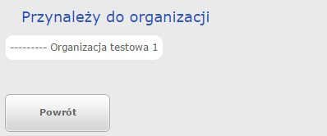
W tej sekcji Administrator Projektu nie ma żadnych uprawnień.

Zarządzanie użytkownikiem
Do zarządzanie danymi i uprawnieniami użytkownika służy przycisk Zarządzaj użytkownikiem. Po kliknięciu w niego użytkownik przechodzi do widoku Profil użytkownika, gdzie może edytować dane i uprawnienia opisane we wcześniejszym podpunkcie. Więcej >> 4.5.1. Tworzenie nowego użytkownika.

Zakładka Import
Zakładka Import umożliwia wielokrotny import danych projektu z plików .mdb i .accdb. Po wybraniu odpowiedniego pliku użytkownik zatwierdza czynność przyciskiem Załaduj.

Użytkownik (U)
Konto Użytkownika może stworzyć Administrator Projektu, Administrator Organizacji lub Administrator Systemu. Użytkownik posiada uprawnienia dedykowane do wykonywania wyłącznie bieżącej pracy w EGW, takich jak rejestracja wsparcia. Użytkownik nie może tworzyć kont kolejnych użytkowników.
Użytkownik domyślnie posiada pełne prawa odczytu w ramach projektu. Mogą one zostać rozszerzone skonfigurowane maksymalnie do poziomu administratora projektu. Ponadto Użytkownik może otrzymać prawa do podglądu, dodawania, edycji i usuwania na Beneficjentach i Pracownikach organizacji.
Rozszerzenie roli Użytkownika wiąże się z koniecznością wskazania szczegółowych uprawnień użytkownika (może to zrobić Administrator Projektu lub Administrator Organizacji – więcej >> 3.5.1.1., >> 4.5.1.1.).
Jeśli Użytkownik widzi napis „brak dostępu”, a chce uzyskać dostęp do projektu, powinien skontaktować się z użytkownikiem swojej organizacji posiadającym większe uprawnienia. Dla Użytkownika będzie to Administrator Projektu.
Wygląd pulpitu dla Użytkownika przedstawia się następująco:
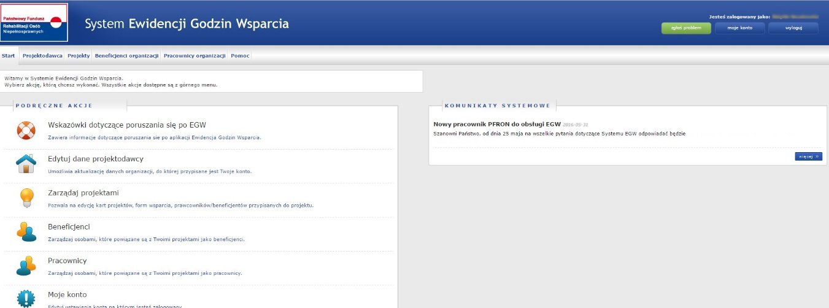
Użytkownik może zmienić hasło do swojego konta. Należy kliknąć w przycisk Moje konto, znajdujący się w prawym górnym rogu:
A następnie nacisnąć przycisk Hasło, znajdujący się pod danymi:
W następnym kroku użytkownik dwukrotnie wpisuje (w pole hasło i powtórz hasło) nowe hasło i klika przycisk Zapisz.

Zakładka Projektodawca
W tej zakładce U może jedynie zarządzać projektami danej organizacji. Nie może zmieniać danych Projektodawcy.
W celu wyszukania projektodawcy należy uzupełnić pole Wyszukiwanie fragmentem nazwy projektodawcy lub miasta oraz wybrać opcję Szukaj. Przycisk Wyczyść filtr służy do wyczyszczenia danych wprowadzonych w polu Wyszukiwanie oraz powoduje powrót do pełnej listy projektodawców.
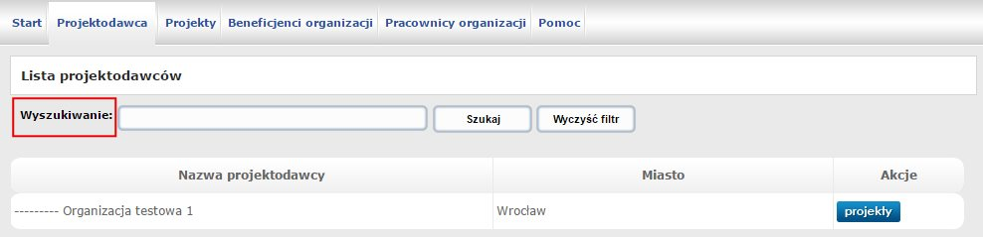
W zakładce Projektodawca, przy nazwie projektodawcy znajduje się przycisk Projekty – przenosi on do zakładki Projekty.

Zakładka Projekty
Po przejściu do zakładki Projekty U otrzymuje widok Zarządzania projektami.
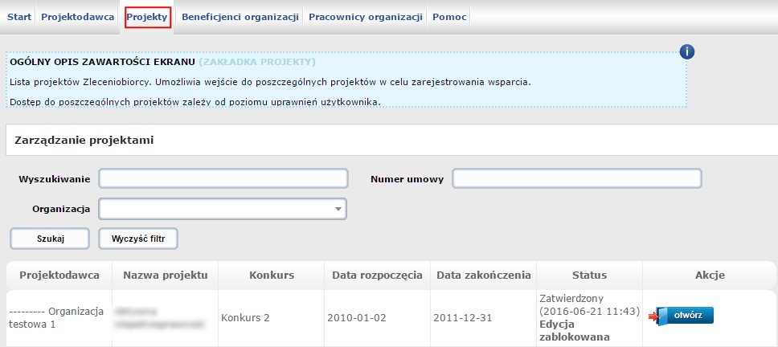

Wyszukiwanie projektów
W celu wyszukanie konkretnego projektu Użytkownik może skorzystać z opcji Wyszukiwanie. W polu Wyszukiwanie użytkownik wpisuje nazwę projektu, następnie wybiera przycisk Szukaj. Przycisk Wyczyść filtr służy do wyczyszczenia danych wprowadzonych wcześniej przez Użytkownika.
Tabela Zarządzanie projektami zawiera listę projektów z uwzględnieniem Projektodawcy, Nazwy projektu, Konkursu, Daty rozpoczęcia, Daty zakończenia, Statusu, Akcji.

Otwórz
Przycisk Otwórz w polu Akcje umożliwia przejście do danych projektu. Użytkownik ma jedynie możliwość podglądu danych projektu. Jednakże Użytkownikowi można rozszerzyć uprawnienia (Więcej >> 4.5.1.2.), wtedy oprócz przycisku Otwórz, może posiadać także przyciski Eksportuj (Więcej >> 4.2.3.) i Pobierz (Więcej >> 4.2.5.).
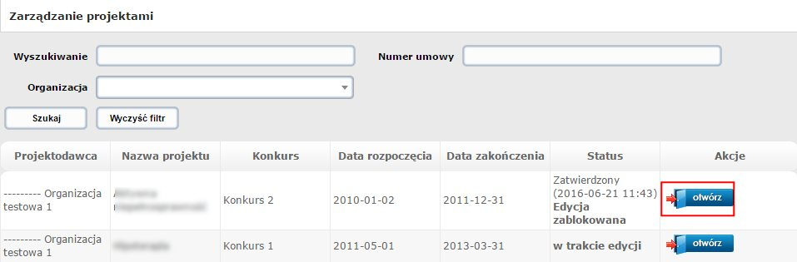
W kolejnym widoku użytkownik zobaczy następujące zakładki, zawierające informacje o projekcie: Podsumowanie, Karty projektu, Beneficjenci projektu, Pracownicy projektu, Podwykonawcy, Wsparcie, Rozliczenie i Raporty. U, jeśli nie posiada rozszerzonych uprawnień, ma jedynie podgląd do tych danych.

5.2.2.1. Podsumowanie
Zakładka Podsumowanie zawiera ogólne informacje dotyczące projektu, takie jak:
- Tabela z podstawowymi informacjami (Projektodawca, Program, Cel programowy, Numer konkursu, Nazwa projektu, Numer umowy, Cel projektu, Ostatnią aktywność w projekcie),

- Karty projektu
Po kliknięciu w przyciski Edytuj użytkownik przechodzi do zakładki Karty projektu, do edycji poszczególnych części: Opisu projektu, Warunków rekrutacji i Planowanych warunków wskaźników. Użytkownik nie ma uprawnień edytowania zawartości.
- Beneficjenci
Użytkownik zwykły widzi tylko przycisk Zarządzaj kartami, który przenosi do zakładki Beneficjenci projektu. Natomiast użytkownik, który ma odpowiednio rozszerzone uprawnienia, widzi także przycisk Dodaj beneficjenta.
- Pracownicy
Użytkownik zwykły widzi tylko przycisk Zarządzaj kartami, który przenosi do zakładki Pracownicy projektu. Natomiast użytkownik, który ma odpowiednio rozszerzone uprawnienia (Zarządzaj zasobami organizacji. Więcej >> 4.5.1.2.), widzi także przycisk Dodaj pracownika.
- Wsparcie
Po kliknięciu w przyciski Edytuj użytkownik przechodzi do zakładki Wsparcie.

5.2.2.2. Karty projektu
W tej zakładce Użytkownik, tak jak Administrator Projektu i Administrator Organizacji, ma jedynie podgląd do trzech sekcji projektu. Więcej >> 4.2.2.2 Karty projektu.

5.2.2.3. Beneficjenci projektu
W tej zakładce Użytkownik ma jedynie uprawnienia wyszukania danego beneficjenta oraz podglądu przypisanych do niego godzin wsparcia. Użytkownik z odpowiednio rozszerzonymi uprawnieniami może dodać nowego beneficjenta, stworzyć jego kartę oraz edytować dane w tym samym zakresie uprawnień, jaki posiada Administrator Projektu. Więcej >> 4.2.2.3. Beneficjenci projektu.

5.2.2.4. Pracownicy projektu
W tej zakładce zwykły Użytkownik ma jedynie uprawnienia wyszukania danego pracownika oraz podglądu przypisanych do niego godzin wsparcia. Użytkownik z odpowiednio rozszerzonymi uprawnieniami może dodać nowego pracownika, stworzyć jego kartę oraz edytować dane w tym samym zakresie uprawnień, jaki posiada Administrator Projektu. Więcej >> 4.2.2.4. Pracownicy projektu.

5.2.2.5. Podwykonawcy
W tej zakładce zwykły Użytkownik ma jedynie uprawnienia wyszukania danego podwykonawcy oraz podglądu przypisanych do niego godzin wsparcia. Użytkownik z odpowiednio rozszerzonymi uprawnieniami może dodać nowego pracownika, stworzyć jego kartę oraz edytować dane w tym samym zakresie uprawnień, jaki posiada Administrator Projektu. Więcej >> 4.2.2.5. Podwykonawcy.

5.2.2.6. Wsparcie
W tej zakładce zwykły Użytkownik ma jedynie uprawnienia do poglądu zarejestrowanych godzin wsparcia. Użytkownik z odpowiednio rozszerzonymi uprawnieniami może zarejestrować wsparcie. Więcej >> 4.2.2.6. Wsparcie.

5.2.2.7. Rozliczenie
W zakładce Rozliczenie Użytkownik ma możliwość podglądu danych w tym samym zakresie uprawnień, jakie posiada Administrator Projektu. Więcej >> 4.2.2.7. Rozliczenie.

5.2.2.8. Raporty
W zakładce Raporty Użytkownik ma możliwość wygenerowania sześciu typów raportów w tym samym zakresie uprawnień, jakie posiada Administrator Projektu. Więcej >> 4.2.2.8. Raporty.

Eksport projektu
Projekt można wyeksportować do pliku .mdb., ale Użytkownik musi posiadać uprawnienia do eksportu.
Jeśli posiada takie uprawnienia, po kliknięciu w polu Akcja przycisku Eksportuj, Użytkownik otrzyma komunikat: „Projekt znajduje się w kolejce do eksportu”.

Pobierz projekt
Jeśli projekt jest zatwierdzony, a Użytkownik posiada uprawnienia, w polu akcjie widzi także przycisk Pobierz.
Umożliwia on wyeksportowanie projektu do pliku .mdb.

Zakładka Beneficjenci organizacji
Z poziomu zakładki Beneficjenci organizacji Użytkownik może wyszukać beneficjentów i zobaczyć ich podstawowe dane – za pomocą przycisku Podgląd.
W głównym widoku zakładki Beneficjenci organizacji znajduje się możliwość wyszukania danego beneficjenta. Służy do tego opcja Wyszukiwanie z polem tekstowym, w które wpisuje imię, nazwisko lub numer PESEL beneficjenta, wybierając następnie opcję Szukaj. Można także wybrać z listy rozwijanej organizację, do której przypisany jest U. W celu wyczyszczenia pola wyszukiwania użytkownik korzysta z opcji Wyczyść filtr.
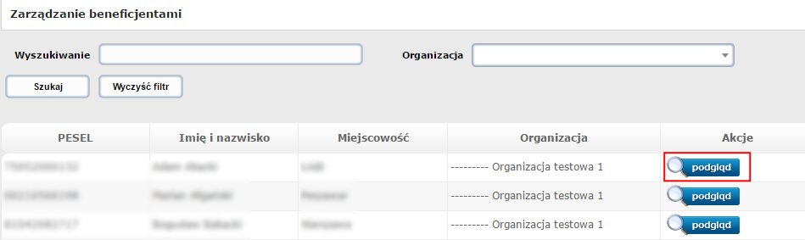
Użytkownik z odpowiednio rozszerzonymi uprawnieniami może dodać nowego beneficjenta, stworzyć jego kartę oraz edytować dane w tym samym zakresie uprawnień, jaki posiada Administrator Projektu. Więcej >> 4.3. Zakładka Beneficjenci organizacji.

Zakładka Pracownicy organizacji
Z poziomu zakładki Pracownicy organizacji Użytkownik może wyszukać beneficjentów i zobaczyć ich podstawowe dane – za pomocą przycisku Podgląd.
W głównym widoku zakładki Pracownicy organizacji znajduje się możliwość wyszukania danego beneficjenta. Służy do tego opcja Wyszukiwanie z polem tekstowym, w które wpisuje imię, nazwisko/nazwa firmy lub numer PESEL/NIP, wybierając następnie opcję Szukaj. Można także wybrać z listy rozwijanej organizację, do której przypisany jest Użytkownik. W celu wyczyszczenia pola wyszukiwania użytkownik korzysta z opcji Wyczyść filtr.
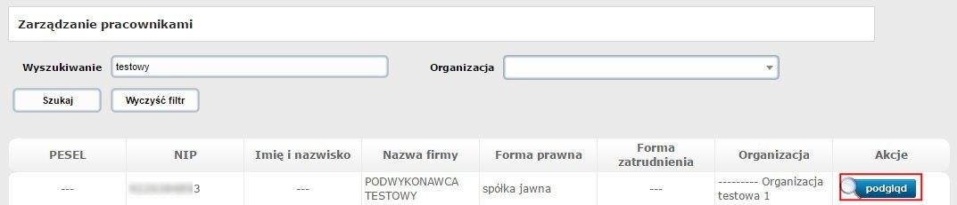
Użytkownik z odpowiednio rozszerzonymi uprawnieniami może dodać nowego pracownika/podwykonawcę, stworzyć jego kartę oraz edytować dane w tym samym zakresie uprawnień, jaki posiada Administrator Projektu. Więcej >> 4.4. Zakładka Pracownicy organizacji.

